**bel.ru**

**Посёлок Хотмыжск в Белгородской области обстреляли со стороны Украины**

Сегодня, 08:39ПроисшествияФото: Яндекс.Карты

**В домах выбиты окна, посечены крыши и заборы. По данным губернатора, пострадавших нет. Об этом он заявил в своём телеграм-канале.**

9 июня со стороны Украины обстреляли посёлок Хотмыжск Грайворонского горокруга. В результате происшествия никто не пострадал. Однако в трёх домах выбило стёкла, посекло крыши и заборы, сообщил губернатор **Вячеслав Гладков**в телеграм-канале.

Сейчас на месте работает оперативная группа, продолжается подомовой обход территории. Постараемся завтра начать восстановительные работы.Вячеслав Гладков

Стоит отметить, что Хотмыжск находится примерно в 10 км от госграницы. Рядом с посёлком расположено село Головчино, которое в апреле тоже [обстреляли со стороны Украины](https://bel.ru/news/society/20-04-2022/vosstanavlivat-obstrelyannye-doma-v-belgorodskom-golovchino-nachali-20-aprelya). Тогда пострадали [три человека](https://bel.ru/news/incident/19-04-2022/obstrel-golovchino-v-belgorodskoy-oblasti-chto-izvestno-na-dannyy-chas). Частично разрушилось порядка 100 домов. Их уже [восстановили](https://bel.ru/news/society/22-05-2022/pochti-100-domov-vosstanovili-v-belgorodskom-sele-golovchino-posle-obstrela).

[**https://bel.ru/news/incident/09-06-2022/posyolok-hotmyzhsk-v-belgorodskoy-oblasti-obstrelyali-so-storony-ukrainy**](https://bel.ru/news/incident/09-06-2022/posyolok-hotmyzhsk-v-belgorodskoy-oblasti-obstrelyali-so-storony-ukrainy)

**В Сети появились фото обстрелянного ВСУ белгородского посёлка**

Сегодня, 09:27ПроисшествияИнна РоговаФото: телеграм-канал «Жесть Белгород»

**Хотмыжск обстреляли утром 9 июня. Пострадавших, по данным губернатора Вячеслава Гладкова, нет. Снимки с места происшествия публикуют белгородские паблики в соцсетях.**

Утром 9 июня со стороны Украины обстреляли Хотмыжск Грайворонского горокруга. Первые фото с места происшествия появились в Сети. Ранее глава региона сообщал, что в трёх домовладениях выбило окна, посекло крыши и заборы.

Среди мирных жителей пострадавших нет, заявил губернатор Вячеслав Гладков. Восстановительные работы должны начать завтра.

Ранее в Грайворонском горокруге обстреляли село Безымено, произошло это 17 мая. Тогда пострадал [70-летний местный житель](https://bel.ru/news/society/18-05-2022/pri-obstrele-belgorodskogo-sela-bezymeno-postradal-70-letniy-muzhchina).

группа «Первый Старый Оскол» в соцсети

19 и 26 апреля под обстрел попадало [грайворонское село Головчино](https://bel.ru/story/obstrel-golovchino" \t "_blank). В результате первого происшествия ранило троих местных жителей.

А ещё раньше — 14 апреля — со стороны Украины [обстреляли Сподарюшино](https://bel.ru/news/incident/14-04-2022/belgorodskoe-selo-obstrelyali-so-storony-ukrainy). Пострадавших и разрушений не было.

[**https://bel.ru/news/incident/09-06-2022/v-seti-poyavilis-foto-obstrelyannogo-vsu-belgorodskogo-posyolka**](https://bel.ru/news/incident/09-06-2022/v-seti-poyavilis-foto-obstrelyannogo-vsu-belgorodskogo-posyolka)

**На Белгородскую область надвигается опасная ультрафиолетовая активность**

Сегодня, 09:51ОбществоИнна РоговаФото: Бел.Ру

**Это явление ожидается в ближайшие дни, в связи с чем специалисты Гидрометцентра рекомендуют быть осторожнее в полуденное время, сообщает ТАСС. Высокая ультрафиолетовая активность ожидается не только в Белгородской области, но и в других регионах Центрального Черноземья.**

В Белгородской области в ближайшие дни может быть высокая ультрафиолетовая активность. Такой прогноз представили в Гидрометцентре. По данным специалистов, ультрафиолетовый индекс составит 6–7, а это много.

Помимо Белгородской области, высокая ультрафиолетовая активность ожидается в соседних Воронежской и Курской областях, а также в Липецком, Орловском и Тамбовском регионах.

Жителям перечисленных регионов следует быть осторожнее в полуденное время. Если выйти на улицу необходимо, лучше по возможности оставаться в тени. Следует носить одежду с длинными рукавами, головной убор и не стоит забывать о солнцезащитном креме. Специалисты напоминают, что высокий индекс излучения опасен для кожи, а также для глаз.

Судя по данным синоптиков, в Белгороде солнечная погода продержится как минимум до конца недели. Температура днём составит от +27 °С до +29 °С. По текущему прогнозу Гидрометцентра, дождь на этой неделе возможен в субботу, 11 июня, и в ночь на воскресенье, 12 июня.

[**https://bel.ru/news/society/09-06-2022/na-belgorodskuyu-oblast-nadvigaetsya-opasnaya-ultrafioletovaya-aktivnost**](https://bel.ru/news/society/09-06-2022/na-belgorodskuyu-oblast-nadvigaetsya-opasnaya-ultrafioletovaya-aktivnost)

**В Белгородском районе утонул мужчина**

Сегодня, 14:18ПроисшествияНаталья КорявыхФото: МЧС по Белгородской области

**Тело погибшего вытащили водолазы и передали полиции. Правоохранители устанавливают обстоятельства произошедшего. Об этом сообщили в региональном ГУ МЧС.**

Купальный сезон в регионе открылся недавно, но уже произошло несколько трагедий на воде. 8 июня в хуторе Гремучий Белгородского района водолазы вытащили из воды тело мужчины 1983 года рождения. Труп передали полиции. Правоохранители устанавливают обстоятельства и причины происшествия.

В Старом Осколе спасателям, к счастью, удалось вытащить из воды тонувшую женщину. Предположительно, она была выпившей. Оскольчанка настойчиво пыталась заплыть за буйки.

Её пытались остановить дежурившие на берегу спасатели, но безрезультатно. В итоге им пришлось броситься на помощь, когда женщина начала тонуть. Её быстро доставили на берег. Выяснилось, что она замёрзла, поэтому женщину отправили в тёплое помещение.

В Яковлевском городском округе и Губкине[трагедий](https://bel.ru/news/incident/08-06-2022/sk-izuchaet-dva-sluchaya-gibeli-podrostkov-na-vode-v-belgorodskoy-oblasti) избежать уже не удалось. В первом случае в Терновке утонул 11-летний мальчик, который плавал в месте, не предназначенном для купания. Во втором случае на пляже утонул 15-летний подросток. Теперь этими происшествиями занимаются следователи.

[**https://bel.ru/news/incident/09-06-2022/v-belgorodskom-rayone-utonul-muzhchina**](https://bel.ru/news/incident/09-06-2022/v-belgorodskom-rayone-utonul-muzhchina)

**Белгородцы боялись ветра и града, а теперь придёт жара**

Сегодня, 16:28ОбществоНаталья КорявыхФото: Бел.Ру

**В регионе синоптики обещают до 30 ˚С жары. При этом будет переменная облачность и преимущественно без осадков. Прогноз погоды опубликовало региональное ГУ МЧС.**

Белгородцы боялись ветра и града, теперь пришла пора бояться жары. 10 июня на территории региона ожидается 25–30 ˚С тепла в дневное время и 9–14 ˚С ночью.

При этом в регионе прогнозируется переменная облачность и преимущественно без осадков. Также будет небольшой ветер — 3–8 м/с. Спасатели предупреждают о рисках возникновения пожаров и просят не поджигать сухую траву.

В Белгороде ночью — 11 ˚С и без осадков. Днём воздух прогреется до 30 ˚С. Конец этой недели и начало следующей обещают быть дождливыми, однако жаркая погода сохранится.

Напомним, синоптики предупреждали белгородцев об опасной[ультрафиолетовой активности](https://bel.ru/news/society/09-06-2022/na-belgorodskuyu-oblast-nadvigaetsya-opasnaya-ultrafioletovaya-aktivnost), которая надвигается на регион и другие области Черноземья. Жителей просят быть осторожнее в полуденное время.

[**https://bel.ru/news/society/09-06-2022/belgorodtsy-boyalis-vetra-i-grada-a-teper-pridyot-zhara**](https://bel.ru/news/society/09-06-2022/belgorodtsy-boyalis-vetra-i-grada-a-teper-pridyot-zhara)

**В Белгородской области продлили «жёлтый» уровень террористической опасности**

Сегодня, 17:19ОбществоНаталья КорявыхФото: Бел.Ру

**Особый режим в регионе будет действовать до 24 июня. До этого времени также запрещён запуск фейерверков. Об этом сообщил губернатор Вячеслав Гладков в своём телеграм-канале.**

В Белгородской области продолжит действовать «жёлтый» уровень террористической опасности. Его продлили до 24 июня. До этого времени в регионе также запретили запуск петард и салютов.

Решение приняли в связи с информацией от правоохранителей о том, что угроза совершения терактов сохраняется. По решению губернатора, режим в регионе действует с 17:00 9 июня до 17:00 24 июня.

О том, что особый режим в области[продлят](https://bel.ru/news/society/08-06-2022/zhyoltyy-uroven-terroristicheskoy-opasnosti-prodlyat-v-belgorodskoy-oblasti), стало известно 7 июня. Глава региона тогда сказал, что оснований для отмены режима пока нет. По его словам, других вариантов пока нет.

Напомним, «жёлтый» уровень террористической опасности в регионе[действует](https://bel.ru/news/society/11-04-2022/v-belgorodskoy-oblasti-ob-yavili-vysokiy-uroven-terroristicheskoy-opasnosti) с 11 апреля. Аналогичная ситуация была и в соседних Курской и Воронежской областях, а также в Брянской области.

[**https://bel.ru/news/society/09-06-2022/v-belgorodskoy-oblasti-prodlili-zhyoltyy-uroven-terroristicheskoy-opasnosti**](https://bel.ru/news/society/09-06-2022/v-belgorodskoy-oblasti-prodlili-zhyoltyy-uroven-terroristicheskoy-opasnosti)

**Виновник смертельного ДТП заплатил матери погибшего 700 тыс. рублей**

Сегодня, 17:49ПроисшествияНаталья КорявыхФото: Бел.Ру

**Водитель не рассчитал скорость и не учёл дистанцию с другим транспортным средством. В итоге его авто столкнулось со скутером, водитель которого погиб. Об этом сообщили в УФССП по Белгородской области.**

Виновник смертельного ДТП в Чернянском районе выплатил 700 тыс. рублей компенсации матери погибшего. Мужчина не рассчитал скорость и столкнулся со скутером, водитель которого впоследствии скончался.

Согласно приговору суда, виновника аварии приговорили к трём годам лишения свободы и обязали выплатить 700 тыс. рублей матери погибшего. Исполнительный документ направили в службу судебных приставов.

Осуждённый компенсацию в срок не выплатил. Тогда приставы взыскали деньги с его счетов. Этих средств было недостаточно, однако у должника возникла необходимость снять ограничения. В итоге он выплатил компенсацию в полном объёме.

[**https://bel.ru/news/incident/09-06-2022/vinovnik-smertelnogo-dtp-zaplatil-materi-pogibshego-700-tys-rubley**](https://bel.ru/news/incident/09-06-2022/vinovnik-smertelnogo-dtp-zaplatil-materi-pogibshego-700-tys-rubley)

**Мэр Иванов объяснил, что горело в Белгороде в районе лыжероллерной трассы**

Сегодня, 17:54ПроисшествияИнна РоговаФото: Бел.Ру

**Горожан обеспокоило сообщение о пожаре, дым был виден в микрорайоне Новый. Антон Иванов в своём телеграм-канале рассказал, что горела сухая трава.**

9 июня в соцсетях стали появляться сообщения о возгорании в Белгороде. Очевидцы заметили дым в микрорайоне Новый.

Как сообщил мэр Белгорода Антон Иванов, в районе лыжероллерной трассы горела сухая трава. По его данным, возгорание случилось на площади около 500 кв. м. Оперативные службы работали на месте пожара.

Градоначальник добавил, что повода для беспокойства нет. Позже в МЧС уточнили, что пожар в районе улицы Газовиков разросся до площади в тысячу метров. Пожар потушили в 18 часов.

Напомним, что ранее в Разумном горели [склад вторсырья и автомобиль «Газель»](https://bel.ru/news/incident/27-05-2022/pod-belgorodom-zagorelsya-sklad-vtorsyrya-i-mashina). При пожаре в селе Гора-Подол Грайворонского горокруга в конце мая [погиб 34-летний мужчина](https://bel.ru/news/incident/24-05-2022/v-belgorodskoy-oblasti-pri-pozhare-pogib-34-letniy-muzhchina).

[**https://bel.ru/news/incident/09-06-2022/mer-ivanov-ob-yasnil-chto-gorelo-v-belgorode-v-rayone-lyzherollernoy-trassy**](https://bel.ru/news/incident/09-06-2022/mer-ivanov-ob-yasnil-chto-gorelo-v-belgorode-v-rayone-lyzherollernoy-trassy)

# Гладков сравнил Белгород и Харьков, а под Грайвороном обстреляли посёлок

Сегодня, 19:00

Общество

Инна Рогова

Фото: Бел.Ру

**9 июня со стороны Украины обстреляли Хотмыжск, областному центру и Старому Осколу передали Мечи Победы, а губернатор Вячеслав Гладков рассказал о своём отношении к мнению, что Белгород — пригород Харькова.**

## Новый обстрел

В Грайворонском горокруге со стороны Украины обстреляли Хотмыжск. Произошло это утром 9 июня. В трёх домовладениях повредило крыши, окна и заборы. Пострадавших среди мирных жителей нет.

Если не помешают обстоятельства, восстанавливать повреждённые домовладения начнут уже завтра.

**[Посёлок Хотмыжск в Белгородской области обстреляли со стороны Украины](https://bel.ru/news/incident/09-06-2022/posyolok-hotmyzhsk-v-belgorodskoy-oblasti-obstrelyali-so-storony-ukrainy)**

## Меч Победы в Белгороде

В музее Победы в Москве 9 июня Мечи Победы передали двум городам Белгородской области — Белгороду и Старому Осколу. Почётные знаки приняли Антон Иванов и Андрей Чесноков.

В Белгороде Меч Победы передадут музею-диораме. А в Старом Осколе проведут специальное мероприятие по передаче символа городу. Событие запланировано на 12 июня. Пройдёт оно на площади Победы в 09:00.

**[Белгороду передали Меч Победы](https://bel.ru/news/city/09-06-2022/belgorodu-peredali-mech-pobedy)**

## Белгород — пригород Харькова?

Как оказалось, у кого-то было такое мнение. Об этой точке зрения упомянул Вячеслав Гладков в ходе отчёта перед депутатами Белгородской областной думы.

Губернатор признался, что это мнение режет ему слух. По его словам, всё должно быть наоборот. Для этого власти региона стараются сделать Белгородскую область привлекательной для в туристическом и экономическом планах.

[**https://bel.ru/news/society/09-06-2022/gladkov-sravnil-belgorod-i-harkov-a-pod-grayvoronom-obstrelyali-posyolok**](https://bel.ru/news/society/09-06-2022/gladkov-sravnil-belgorod-i-harkov-a-pod-grayvoronom-obstrelyali-posyolok)

**ячеслав Гладков ответил на вопрос об эвакуации села Муром под Белгородом**

Сегодня, 19:39ОбществоОксана АртемоваФото: https://vk.com/gladkov\_vv

**Вечером 9 июня в ходе прямой линии «10 вопросов губернатору» к Вячеславу Гладкову обратился житель села Муром Шебекинского городского округа с вопросом, будут ли эвакуировать население села.**

По словам мужчины, в селе Муром отчётливо слышны выстрелы и были прилёты.

На это глава региона сказал, что если будет угроза безопасности местных жителей, власти постараются максимально быстро сообщить об этом людям и перевезти их на безопасное расстояние.

Пока ситуация не могу сказать, что нормализовалась. Сегодня продлил ещё на две недели «жёлтый» уровень террористической опасности. Но ещё раз повторюсь: стараемся практически мгновенно реагировать на любые угрозы, которые возникают для безопасности наших жителей.Вячеслав Гладков, губернатор Белгородской области

Напомним, утром 9 июня в Грайворонском округе под обстрел со стороны Украины попал [посёлок Хотмыжск](https://bel.ru/news/incident/09-06-2022/posyolok-hotmyzhsk-v-belgorodskoy-oblasti-obstrelyali-so-storony-ukrainy), который находится в 10 км от государственной границы. К счастью, на этот раз обошлось без человеческих жертв, в трёх домах выбило окна, посечены крыши и заборы. Восстановительные работы в посёлке должны начаться 10 июня.

[**https://bel.ru/news/society/09-06-2022/vyacheslav-gladkov-otvetil-na-vopros-ob-evakuatsii-sela-murom-pod-belgorodom**](https://bel.ru/news/society/09-06-2022/vyacheslav-gladkov-otvetil-na-vopros-ob-evakuatsii-sela-murom-pod-belgorodom)

**belnovosti.ru**

# Село Хотмыжск Грайворонского горокруга Белгородской области обстреляли со стороны Украины

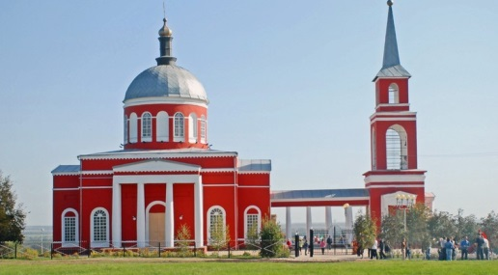

**Сейчас на месте работает оперативная группа, продолжается подомовой обход территории**

*Главное, никто из мирных жителей не пострадал. В 3-х домовладениях выбиты окна, посечены крыши и заборы. Постараемся завтра начать восстановительные работы —****написал губернатор Белгородской области***

[**https://www.belnovosti.ru/novosti/111029.html#**](https://www.belnovosti.ru/novosti/111029.html#)

# В Белгородской области вновь продлили действие высокого уровня террористической опасности

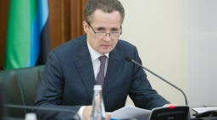

**«Жёлтый» режим на территории региона будет действовать до 24 июня**

Об этом сообщил губернатор области Вячеслав Гладков. Глава региона отметил, что до 24 июня на территории региона также продлевается постановление о запрете запуска петард, фейерверков и салютов.

Напомним, что «жёлтый» режим был впервые введён в области в начале апреля и с тех пор власти его постоянно продлевают. Данный режим вводится для усиления работы спецслужб, а жители в этот период должны быть более бдительными.

[**https://www.belnovosti.ru/novosti/111039.html#**](https://www.belnovosti.ru/novosti/111039.html#)

# 10 июня в Белгородской области ожидается жаркая погода

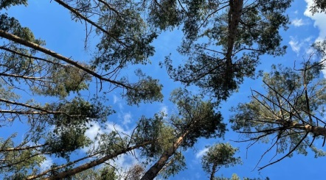Фото: Дарья Ситкова

**Днём столбики термометров могут подняться до 30 градусов**

Как сообщили в пресс-службе регионального МЧС, 10 июня на территории региона ожидается переменная облачность.

Преимущественно без осадков. Ветер переменных направлений 3–8 м/с. Температура воздуха ночью 9–14˚ тепла, днем от 25 до 30˚ тепла.

В Белгороде ночью 12–14˚ тепла, днем от 28 до 30˚ тепла.

Спасатели просят жителей области соблюдать осторожность и стараться не выходить на улицу в период максимальной солнечной активности с 11 до 17 часов.

[**https://www.belnovosti.ru/novosti/111040.html#**](https://www.belnovosti.ru/novosti/111040.html#)

**bel.kp.ru**

**Белгородский Следком проверяет обстоятельства гибели на воде двух подростков**

Одна трагедия произошла в Яковлевском городском округе, вторая – в Губкине

С начала лета на водоемах в Белгородской области погибли уже двое детей.

С начала лета в Белгородской области в водоемах погибли уже двое детей. Так 3 июня в селе Терновка Яковлевского городского округа утонул 11-летний ребенок. По данным следствия, находившиеся на берегу подростки пытались сами ему помочь, а также вызвали службу спасения и скорую. К несчастью, трагедии избежать не удалось.

Региональный Следком сообщает, что место, где утонул мальчик, не предназначено для отдыха у воды и купания. По факту гибели подростка возбудили уголовное дело.

Второе происшествие случилось 7 июня на Губкинском городском пляже. Подростки отправились на водоем, не предупредив об этом родителей. По предварительным данным, во время очередного заплыва 15-летний мальчик стал тонуть и звать на помощь. Подросткам и дежурившим на пляже спасателям не удалось его спасти. По информации СК, купание в этом водоеме пока запрещено, так как подрядная организация еще не завершила работы по благоустройству пляжа. По факту гибели юноши проводится проверка.

В обоих случаях следователи устанавливают все обстоятельства происшествий, проверяют условия жизни подростков и их воспитания, достаточность принятых мер по обеспечению безопасности на воде. В СК призывают белгородцев не допускать купания в неустановленных местах, а также обучать детей плаванию в рамках региональной программы.

[**https://www.bel.kp.ru/online/news/4781985/**](https://www.bel.kp.ru/online/news/4781985/)

**В Старом Осколе спасатели не дали утонуть пытавшейся заплыть за буйки женщине**

А вот в Белгородском районе предотвратить трагедию не удалось

С наступлением тепла водоемы стали центрами притяжения белгородцев.

В Главном управлении МЧС России по Белгородской области рассказали о двух происшествия на водоемах, случившихся 8 июня. В Старом Осколе на пляже «Юность» спасатели заметили пытавшуюся заплыть за буйки женщину. По внешним признакам, она была нетрезвой. На просьбы в рупор вернуться на берег женщина не реагировала. Схватив жилеты спасатели сели в лодку и направились на помощь.

- Когда они добрались до женщины, та уже изрядно выбилась из сил и начала уходить под воду. Спасатели в считанные минуты вытащили ее и поместили в лодку, а затем доставили на берег, - сообщается на сайте ведомства.

Так как спасенная – женщина 1989 года рождения – сильно замерзла, ее отогрели в спасательной станции. От медицинской помощи она отказалась.

А вот в хуторе Гремучий Белгородского района трагедию предотвратить не удалось. Здесь водолазы достали из водоема тело мужчины 1983 года рождения. Его передали сотрудникам полиции. Обстоятельства гибели еще выясняются.

Спасатели призывают белгородцев купаться только в оборудованных местах. Нельзя заходить в воду после употребления спиртного. Опасно также переохлаждаться – это может привести к судорогам.

[**https://www.bel.kp.ru/online/news/4782484/**](https://www.bel.kp.ru/online/news/4782484/)

**В Белгородской области за сутки загорелись трактор, легковушка и грузовик с углем**

В одном из случаев причиной пожара мог стать поджог

За сутки спасатели трижды тушили загоревшийся транспорт.

В одном из случаев причиной пожара мог стать поджог

В среду, 8 июня, в селе Скородное Губкинского городского округа загорелся трактор «Т-150». Огонь повредил кабину. Пожар в течение нескольких минут ликвидировали. Предположительно, причиной могла стать неисправность.

В селе Бочковка Белгородского района в тот же день сгорела «Тойота Королла». Вероятно, иномарка полыхнула тоже из-за имевшейся неисправности.

В ночь на 9 июня в Старом Осколе на улице 1-ой Конной Армии произошел пожар в грузовом автомобиле «Вольво». Огонь полностью повредил полуприцеп, в котором к тому же находилось 250 килограммов древесного угля. Спасатели предполагают, что причиной возгорания мог стать поджог.

[**https://www.bel.kp.ru/online/news/4782507/**](https://www.bel.kp.ru/online/news/4782507/)

**В Белгородской области продлили «желтый» уровень опасности**

Он продолжит действовать до 24 июня

Губернатор Белгородской области Вячеслав Гладков сообщил в своем телеграм-канале о продлении «желтого» уровня террористической опасности до 24 июня. Соответствующее постановление уже подписано.

«Желтый» уровень в приграничном регионе ввели 11 апреля. Он продолжит действовать до 24 июня. До этого же числа в регионе продлевается и постановление о запрете запуска петард, фейерверков и салютов. В период действия уровня опасности белгородцев просят быть максимально бдительными, сообщать в правоохранительные органы о подозрительных предметах, людях и автомобилях.

[**https://www.bel.kp.ru/online/news/4783050/**](https://www.bel.kp.ru/online/news/4783050/)

**Тридцатиградусная жара ожидает белгородцев в эту пятницу**

Осадков синоптики не обещают

Осадков в пятницу не ожидается.

Лето в Белгородской области продолжает набирать обороты. С каждым днем становится все теплее. По прогнозам синоптиков, в пятницу, 10 июня, в регионе ожидается переменная облачность. Осадков не предвидится. Ветер будет дуть переменных направлений со скоростью от трех до восьми метров в секунду. Ночью обещают от 9 до 14 градусов тепла. Днем воздух прогреется до +25…+30 градусов.

В такую погоду центрами притяжения всегда становятся пляжи. Сотрудники МЧС просят белгородцев выбирать для отдыха у воды только специально оборудованные места, где дежурят спасатели и медики. Вода еще не успела сильно прогреться. Постарайтесь не переохлаждаться во время купания.

[**https://www.bel.kp.ru/online/news/4782582/**](https://www.bel.kp.ru/online/news/4782582/)

**vbelgorode.com**

**ВСУ обстреляли посёлок Хотмыжск**

**Об этом 9 июня в своём телеграмм-канале сообщил губернатор Белгородской области Вячеслав Гладков. По его словам, никто из мирных жителей не пострадал.**

*«Сегодня со стороны Украины был обстрелян посёлок Хотмыжск Гайворонского горокруга. Главное, никто из мирных жителей не пострадал. В 3-х домовладениях выбиты окна, посечены крыши и заборы»*, - пишет глава области.

 На данный момент на месте работает оперативная группа. Власти продолжают подомовой обход территории. С завтрашнего дня планируется начать восстановительные работы.

[**http://vbelgorode.com/incidents/188963/**](http://vbelgorode.com/incidents/188963/)

# Два подростка утонули в Белгородской области

**В обстоятельствах несчастных случаев разбираются следователи.**

Белгородские следователи выясняют обстоятельства гибели двух подростков на воде. В одном случае уже возбуждено уголовное дело — по факту несчастного случая в с. Терновка Яковлевского горокруга.

Днем 3 июня 11-летний мальчик, плавая в водоеме, не смог выплыть и погиб. Находившиеся на берегу подростки, вызвали МЧС и скорую, а также попытались сами спасти его, но не смогли. Уголовное дело возбуждено по статье "Причинение смерти по неосторожности".

В Губкине 7 июня компания ребят отправилась отдыхать на городской пляж. Родителей об этом не предупредили. Во время очередного заплыва 15-летний подросток начал тонуть и звать на помощь. Друзья и дежурившие на пляже спасатели пытались его спасти, но безуспешно, сообщили в пресс-службе СУ СК РФ по Белгородской области.

Отмечается, что купание в указанном водоеме запрещено, так как благоустройство пляжа подрядной организацией еще не завершено.

[**http://vbelgorode.com/incidents/188974/**](http://vbelgorode.com/incidents/188974/)

**"Желтый" уровень террористической опасности снова продлен**

**Белгородцев призывают к бдительности.**

В Белгородской области продлен "желтый" уровень террористической опасности — до 24 июня. Об этом в своем Telegram-канале сообщил губернатор Вячеслав Гладков.

До этой же даты сохраняется запрет на запуск петард, фейерверков и салютов.

"Желтый" уровень террористической опасности в первую очередь введен для усиления работы спецслужб. Однако и все жители тоже должны помогать силовым структурам, быть более бдительными, выполнять предписанные рекомендации:

* По возможности воздержаться от посещения мест массового пребывания людей.
* Находясь на улице, в общественном транспорте иметь при себе документы, удостоверяющие личность.
* Обращать внимание на появление незнакомых людей и автомобилей на прилегающих к жилым домам территориям.
* Обсудить с семьей план действий в случае возникновения ЧС: где вы встречаетесь, как забираете пожилых родственников и т. д.

[**http://vbelgorode.com/society/188991/**](http://vbelgorode.com/society/188991/)

**bel.aif.ru**

**Село под Белгородом попало под обстрел со стороны Украины**

[](https://aif-s3.aif.ru/images/028/126/a3243b22ff95323a35e624b609070bbb.jpg)

[pixabay.com](https://pixabay.com/)

Белгород , 9 июня - АиФ Белгород.

Село Хотмыжск в Грайворонском городском округе попало под обстрел со стороны Украины, сообщил губернатор **Вячеслав Гладков** в своем Telegram-канале.

«Сегодня со стороны Украины был обстрелян посёлок Хотмыжск Грайворонского горокруга. Главное, никто из мирных жителей не пострадал. В 3-х домовладениях выбиты окна, посечены крыши и заборы. Сейчас на месте работает оперативная группа, продолжается подомовой обход территории. Постараемся завтра начать восстановительные работы», — написал глава региона.

Напомним, что в Грайворонском городском округе под обстрел попадали села Сподарюшино и Головчино. Последний раз обстрел на территории Белгородской области был 27 мая в селе Нехотеевка. Тогда пострадал один местный житель.

[**https://bel.aif.ru/incidents/chp/selo\_pod\_belgorodom\_popalo\_pod\_obstrel\_so\_storony\_ukrainy**](https://bel.aif.ru/incidents/chp/selo_pod_belgorodom_popalo_pod_obstrel_so_storony_ukrainy)

# В Белгороде в районе «Олимпии» загорелась сухая трава

[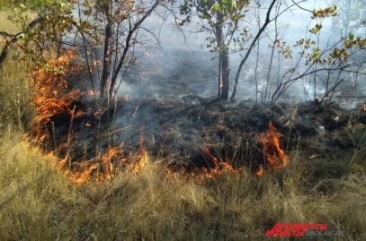](https://aif-s3.aif.ru/images/028/135/614be05af325c6cf8b5eefc3e48dad2b.jpg)

Белгород , 9 июня - АиФ Белгород.

В Белгороде в районе лыжероллерной трассы «Олимпия» горит трава, сообщил мэр города **Антон Иванов** в своем Telegram-канале.

Площадь возгорания составила около 500 квадратных метров. По словам Иванова, спасательные службы уже работают.

Напомним, что 6 июня пожар произошел на окраине СНТ «Дубравушка» в Белгородском районе. Пострадавших нет. Причиной возгорания, по данным властей, стал человеческий фактор.  
  
UPD. В 16:43 пресс-служба мэрии сообщила о том, что ландшафтный пожар локализовали. На месте работают пять единиц спецтехники, три пожарных расчета, отряд казаков и основная смена отряда поисково-спасательной службы управления ГО и ЧС Белгорода. Жизни и здоровью белгородцев ничего не угрожает, добавили в мэрии.

[**https://bel.aif.ru/incidents/chp/v\_belgorode\_v\_rayone\_olimpii\_gorit\_suhaya\_trava**](https://bel.aif.ru/incidents/chp/v_belgorode_v_rayone_olimpii_gorit_suhaya_trava)

# Под Белгородом на пляже спасли тонувшую женщину

[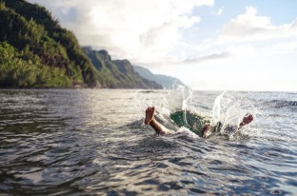](https://aif-s3.aif.ru/images/028/135/2266a03b54346621b9930766ab3f0cc0.jpg)

Белгород , 9 июня - АиФ Белгород.

В Белгородской области на пляже спасли тонувшую женщину, сообщили в пресс-службе ГУ МЧС по региону.

Инцидент произошёл 8 июня в Старом Осколе. Сотрудники поисково-спасательной службы во время дежурства на пляже «Юность» заметили женщину, которая настойчиво пыталась заплыть за буйки. По предварительным данным, 33-летняя жительница находилась в нетрезвом виде.

Чтобы предотвратить беду, спасатели с помощью рупора просили её вернуться на берег, но та не реагировала на просьбы. В итоге женщина начала тонуть. Сотрудники МЧС схватили спасательные жилеты и на лодке добрались до жительницы, когда та уже начала уходить под воду. Пострадавшую вытащили из воды и доставили на берег. От медицинской помощи белгородка отказалась.

Отметим, что в этот же день, 8 июня, произошла трагедия на водоёме в хуторе Гремучий Белгородского района. Там из воды в месте, не оборудованном для купания, достали тело 39-летнего мужчины. Обстоятельства и причина смерти устанавливаются.

[**https://bel.aif.ru/incidents/chp/pod\_belgorodom\_na\_plyazhe\_spasli\_tonuvshuyu\_zhenshchinu**](https://bel.aif.ru/incidents/chp/pod_belgorodom_na_plyazhe_spasli_tonuvshuyu_zhenshchinu)

# Опасные игры. Почему в Белгороде дети травмируются на детских площадках

[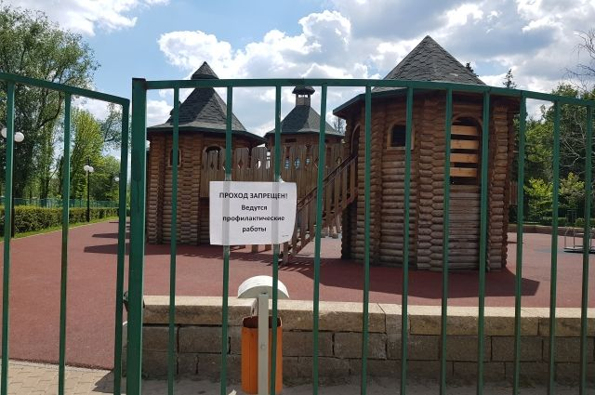](https://aif-s3.aif.ru/images/028/136/449363a68de75d29a4d7bec3cecb650d.jpg)

Ангелина Скибина / [АиФ](https://aif.ru/)

В Белгороде после случаев травмирования детей власти массово обследуют детские площадки. За первую неделю лета пострадали уже два ребенка. Подробности инцидентов и комментарии властей – в материале «АиФ-Белгород».

## ****Ребёнок в больнице****

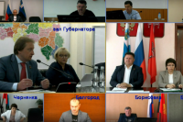

**СТАТЬЯ ПО ТЕМЕ**

[**Дефицит врачей и отмена троллейбусов. Что обсуждали в правительстве 6 июня**](https://bel.aif.ru/politic/deficit_vrachey_i_otmena_trolleybusov_chto_obsuzhdali_v_pravitelstve_6_iyunya?from_inject=1)

По словам руководителя департамента городского хозяйства **Алексея Романчукевича**, в Белгороде насчитывается 929 детских площадок, которые каждый год проверяют специалисты.

«Работа по проверке детских площадок проводится ежегодно до 1 июня. Наша задача заключается в том, чтобы проверить все детское оборудование», — отметил Романчукевич.

То есть изучить все площадки в городе должны были до 1 июня, но в этот день на одной из игровых зон произошло серьезное происшествие. В парке Победы на мальчика упала часть стены детского городка «Старая крепость». В результате ребёнок получил травмы головы и туловища, его доставили в больницу.

Мальчику потребовалась операция. По оценкам врачей, он должен поправиться к концу месяца. Сейчас жизни юного белгородца ничего не угрожает. Территорию, где случился несчастный случай, огородили. Следственный комитет Белгородской области организовал проверку по факту обрушения части стены на детской площадке, сообщили в пресс-службе ведомства.

Заместитель мэра Белгорода, руководитель департамента городского хозяйства Алексей Романчукевич считает, что стена на детской площадке в парке Победы изначально была сделана некачественно.

«По подпорной стене, которая обрушилась, изначально было сложно было выявить какие-то дефекты. Мы их вскрыли, когда уже подняли акты полных работ и посмотрели, что они выполнялись ненадлежащим образом. Мне сложно дать правовую оценку, потому здесь должны говорить специалисты. Ведутся следственные действия, и мы сейчас не можем дать объективную оценку, но, по-моему мнению, по конструкции видно, что недостаточно качественно была выполнена работа», — отметил Романчукевич.

## ****Некачественная конструкция?****

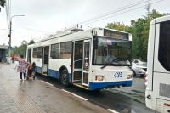

**СТАТЬЯ ПО ТЕМЕ**

[**Изжили себя? Почему в Белгороде решили отказаться от троллейбусов**](https://bel.aif.ru/society/izzhili_sebya_pochemu_v_belgorode_reshili_otkazatsya_ot_trolleybusov?from_inject=1)

На той же детской площадке 6 июня  пострадал еще один ребёнок. Юный белгородец поранил ногу во время игры. На лестнице отсутствовала одна из ступеней, куда ребёнок, судя по всему, провалился. Следственный комитет также организовал проверку по этому факту. Следователи установят все обстоятельства произошедшего, проведут судебные экспертизы, проверят строительную документацию. По результатам проверки будет принято процессуальное решение.

«По этому случаю пока разбираемся. У нас также огранизована служебная проверка по обоим случаям», - прокомментировал ситуацию Алексей Романчукевич.

Отметим, что площадка и строения на ней были возведены в 2015 года, в августе этого же года были переданы на баланс МБУ «Белгорблагоустройство». Ранее никаких случаев травмирования на площадке не было.

Во вторник, 7 июня, в Telegram-канале «Уютный Белгород», который ведут специалисты МБУ «Управление Белгорблагоустройство»,  наконец-то заявили, что площадку на три-пять дней закроют на ремонт.

## ****Проверки после проверок****



**СТАТЬЯ ПО ТЕМЕ**

[**Волейбол в центре. Что белгородцы думают о спортзоне на главной площади**](https://bel.aif.ru/sport/voleybol_v_centre_chto_belgorodcy_dumayut_o_sportzone_na_glavnoy_ploshchadi?from_inject=1)

В среду, 8 июня, Алексей Романчукевич вместе с представителями управ и управляющих компаний еще раз проинспектировали детские площадки в городе.  Для этих целей была создана комиссия под руководством департамента городского хозяйства. В нее вошли специалисты МБУ «Белгорблагоустройство», руководители управ и УК. Члены инспекционной комиссии должны ещё раз осмотреть 929 детских площадок. Они осматривают игровые элементы и передают данные о недочетах в обслуживающие организации.

«Будем обращать внимание на состояние детского оборудования, покраску, покрытие. Для того, чтоб не было травмоопасных вещей: проверяем качели, чтобы были крепко закреплены, может где-то не хватает деталей. УК предоставляет документы, чтобы потом можно была заказать недостающие детали, где это необходимо», — рассказал Романчукевич.

Пока было выявлены нарушения на 204 детских площадках. На исправление всех замечаний дается ровно один день.  Среди основных нарушений - непокрашенное игровое оборудование, отсутствие песка в песочницах, отдельные случаи поломки оборудования.

[**https://bel.aif.ru/incidents/chp/opasnye\_igry\_pochemu\_v\_belgorode\_deti\_vse\_chashche\_travmiruyutsya\_na\_detskih\_ploshch**](https://bel.aif.ru/incidents/chp/opasnye_igry_pochemu_v_belgorode_deti_vse_chashche_travmiruyutsya_na_detskih_ploshch)

**belpressa.ru**

**В Белгородской области обстреляли Хотмыжск**

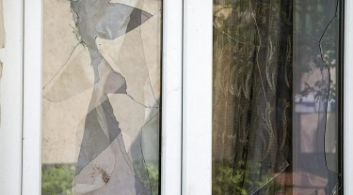Фото: Павел Колядин

**Пострадавших нет.**

Об очередном обстреле Белгородской области [сообщил](https://t.me/vvgladkov/498) в телеграм-канале губернатор **Вячеслав Гладков**:

«Сегодня со стороны Украины был обстрелян посёлок Хотмыжск Грайворонского округа. Главное, никто из мирных жителей не пострадал. В трёх домовладениях выбиты окна, посечены крыши и заборы».

На месте работает оперативная группа. Идёт подомовой обход территории.

«Постараемся завтра начать восстановительные работы», – написал глава региона.

[**https://www.belpressa.ru/type/news/44044.html**](https://www.belpressa.ru/type/news/44044.html)

# В хуторе Гремучем Белгородского района утонул мужчина

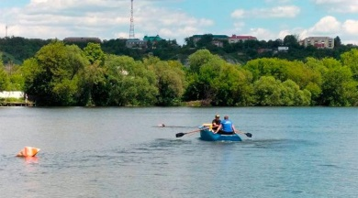Фото: пресс-служба ГУ МЧС по Белгородской области

**Водолазы достали тело из водоёма, не оборудованного для купания.**

ЧП случилось вчера, 8 июня. Как рассказали в пресс-службе ГУ МЧС по Белгородской области, спасатели передали тело мужчины 1983 г. р. полицейским.

Также 8 июня на пляже «Юность» в Старом Осколе спасатели заметили женщину, пытавшуюся заплыть за буйки. Предположительно она была нетрезвой.

Когда сотрудники МЧС подплыли к женщине на лодке, она уже замёрзла в холодной воде и выбилась из сил. Её вытащили из воды и доставили на берег. От медицинской помощи пострадавшая 1989 г. р. отказалась.

[**https://www.belpressa.ru/type/news/44068.html**](https://www.belpressa.ru/type/news/44068.html)

# В Белгородской области продлевают жёлтый уровень террористической опасности

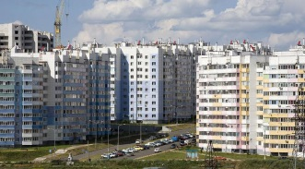Фото: Вадим Заблоцкий

**Особый режим будет действовать в регионе минимум до 24 июня.**

Об этом сообщил в [телеграм-канале](https://t.me/vvgladkov/501" \t "_blank) губернатор **Вячеслав Гладков**:

«Подписал сегодня постановление о продлении жёлтого уровня террористической опасности до 24 июня. Также до 24 июня на территории региона продлевается постановление о запрете запуска петард, фейерверков и салютов».

Напомним, этот режим [означает](https://www.belpressa.ru/society/bezopasnost/43730.html)усиление работы силовых структур. На жизни белгородцев он никак не отразится. Уровень террористической угрозы в области повысили в апреле и с тех пор продлевают действие особого режима каждые 2 недели.

[**https://www.belpressa.ru/type/news/44076.html**](https://www.belpressa.ru/type/news/44076.html)

**belgorodtv.ru**

**Грайворонский Хотмыжск обстреляли со стороны Украины**

[09.06.2022](http://belgorodtv.ru/?m=202206)

Сегодня со стороны Украины обстреляли поселок Хотмыжск Грайворонского городского округа. Об этом сообщил губернатор области Вячеслав Гладков. Из мирных жителей никто не пострадал.

«В трёх домовладениях выбиты окна, посечены крыши и заборы. Сейчас на месте работает оперативная группа, продолжается подомовой обход территории. Постараемся завтра начать восстановительные работы», — написал Вячеслав Гладков.

[**http://belgorodtv.ru/?p=240896**](http://belgorodtv.ru/?p=240896)

# В Белгородской области продлили «желтый» уровень террористической опасности до 24 июня

[09.06.2022](http://belgorodtv.ru/?m=202206)

В Белгородской области продлен «желтый» уровень террористической опасности. Он будет действовать до 24 июня. Об этом сообщил губернатор области Вячеслав Гладков в телеграм-канале.

«Подписал сегодня постановление о продлении «желтого» уровня террористической опасности до 24 июня. Также до 24 июня на территории региона продлевается постановление о запрете запуска петард, фейерверков и салютов», — написал глава региона.

Напомним, желтый» уровень террористической опасности на территории области введен еще 11 апреля. Жителям Белгородской области рекомендуется по возможности воздержаться от посещения мест массового скопления людей, обращать внимание на появление незнакомых людей и автомобилей во дворах жилых домов. Чтобы обеспечить безопасность жителей региона, усилена работа оперативных служб и силовых структур.

[**http://belgorodtv.ru/?p=241034**](http://belgorodtv.ru/?p=241034)

# 10 июня в Белгородской области ожидается 30-градусная жара

[09.06.2022](http://belgorodtv.ru/?m=202206)

В пятницу в регионе ожидается переменная облачность. Преимущественно без осадков.

Ветер переменных направлений 3-8 м/с. Температура воздуха ночью +9…+14˚ C, днем +25…+30˚ C. В Белгороде ночью +12…+14˚ C, днем +28…30˚ C.

Научный руководитель Гидрометцентра России Роман Вильфанд предупредил об опасном солнце в Центральном округе. В ближайшие дни ультрафиолетовый индекс составит от шести до семи единиц. Метеоролог подчеркнул, что при таком высоком уровне УФ-излучения необходимо стараться больше находиться в закрытом помещении, на улице носить одежду с длинными рукавами, а также использовать головной убор и солнцезащитные очки.

Отметим, стандарт ультрафиолетового индекса разработали Всемирная организация здравоохранения, Программа ООН по окружающей среде и Всемирная метеорологическая организация. Он указывает на потенциально возможные неблагоприятные для здоровья последствия. Для его характеристики существует шкала, включающая 12 единиц.

[**http://belgorodtv.ru/?p=241042**](http://belgorodtv.ru/?p=241042)

**belgorod.bezformata.com**

**Село Хотмыжск Белгородской области обстреляно со стороны Украины**

[[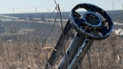](https://mirbelogorya.ru/images/stories/news/2022/05/snaryad.jpg)](https://mirbelogorya.ru/images/stories/news/2022/05/snaryad.jpg)

Фото: [mirbelogorya.ru](https://mirbelogorya.ru/)

Фото: [Telegram](https://belgorod.bezformata.com/word/telegram/1318283/" \o "Telegram)-канал Вячеслава [ГладковаВячеслав](https://belgorod.bezformata.com/word/gladkovavyacheslav/16971989/" \o "ГладковаВячеслав) Гладков в своём Telegram-канале сообщил, что грайворонское село Хотмыжск обстреляно со стороны Украины. Никто из мирных жителей не пострадал, 3 домовладения повреждены.

«**Сейчас на месте работает оперативная группа, продолжается подомовой обход. Постараемся завтра начать восстановительные работы**», – **пишет**губернатор в Telegram-канале.

[**https://belgorod.bezformata.com/listnews/hotmizhsk-belgorodskoy-oblasti-obstrelyano/106371075/**](https://belgorod.bezformata.com/listnews/hotmizhsk-belgorodskoy-oblasti-obstrelyano/106371075/)

# Вячеслав Гладков объявил о продлении «жёлтого» уровня террористической опасности

[[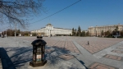](https://zhizn31.ru/attachments/a6e82856dbf9cdf852f13a634223cb60b61f6e45/store/crop/7/0/734/414/800/0/0/15/84039c320af19a7f92a578fb5a2372807764a7673b73b5666d13d898f6f5/%D0%B1%D0%B5%D0%BB%D0%B3%D0%BE%D1%80%D0%BE%D0%B4.jpg)](https://zhizn31.ru/attachments/a6e82856dbf9cdf852f13a634223cb60b61f6e45/store/crop/7/0/734/414/800/0/0/15/84039c320af19a7f92a578fb5a2372807764a7673b73b5666d13d898f6f5/%D0%B1%D0%B5%D0%BB%D0%B3%D0%BE%D1%80%D0%BE%D0%B4.jpg)

Фото: [zhizn31.ru](https://zhizn31.ru/)

Фото: [belpressa](https://rakitnoe.bezformata.com/word/belpressa/5104252/).ru Глава региона уже подписал соответствующее постановление.

Вячеслав Гладков объявил о продлении «жёлтого» уровня [террористической](https://rakitnoe.bezformata.com/word/terroristicheskoj/1596/) опасности. Глава региона уже подписал соответствующее постановление.

Особый режим будет действовать в регионе минимум до 24 июня. Об этом губернатор Белгородской области сообщил в **телеграм-канале.**

«Подписал сегодня постановление о продлении «жёлтого» уровня террористической опасности до 24 июня. Также до 24 июня на территории региона продлевается постановление о запрете запуска петард, фейерверков и салютов».

Напомним, уровень террористической угрозы в  области повысили в  апреле и  с  тех пор продлевают действие особого режима каждые 2 недели.

[**https://rakitnoe.bezformata.com/listnews/prodlenii-zhyoltogo-urovnya-terroristicheskoy/106400419/**](https://rakitnoe.bezformata.com/listnews/prodlenii-zhyoltogo-urovnya-terroristicheskoy/106400419/)

**Губернатор Белгородской области сообщил об обстреле со стороны Украины посёлка Хотмыжск**

[[](https://rodkray31.ru/attachments/02a2e7ed049a21f8cea92704afc273990e21ba5b/store/crop/0/0/800/449/800/0/0/0/45b12e442cdabe7a5dac7e937525caf54e1d2cbd88e0a6533072cb99379b/123.jpg)](https://rodkray31.ru/attachments/02a2e7ed049a21f8cea92704afc273990e21ba5b/store/crop/0/0/800/449/800/0/0/0/45b12e442cdabe7a5dac7e937525caf54e1d2cbd88e0a6533072cb99379b/123.jpg)

Фото: [rodkray31.ru](https://rodkray31.ru/)

Фото: Юлия Благодарная (архив) Повреждены три домовладения.

Посёлок [Хотмыжск](https://grayvoron.bezformata.com/word/hotmizhskih/970356/" \o "Хотмыжск) Грайворонского горокруга подвергся обстрелу со стороны Украины сегодня. Об этом **сообщил**губернатор Вячеслав Гладков в своём Telegram-канале.

По сообщению руководителя региона, никто из местных жителей не пострадал. В трёх домовладениях выбиты окна, повреждены крыши и заборы.

«**Сейчас на месте работает оперативная группа, продолжается подомовой обход территории. Постараемся завтра начать восстановительные работы**», - сообщает губернатор.

[**https://grayvoron.bezformata.com/listnews/storoni-ukraini-posyolka-hotmizhsk/106371625/**](https://grayvoron.bezformata.com/listnews/storoni-ukraini-posyolka-hotmizhsk/106371625/)

**mchsrf.ru**

Сотрудники МЧС провели акцию "Мои безопасные каникулы" в детском оздоровительном лагере "Гагарина"

В рамках Всероссийской акции «Мои безопасные каникулы» инспекторы отдела надзорной деятельности и профилактической работы города Белгорода совместно с сотрудниками специализированной пожарно-спасательной части и Белгородского регионального отделения ВДПО провели в детском оздоровительном лагере «Гагарина» познавательное мероприятие, направленное на изучение правил безопасности жизнедеятельности. Цель проведения акции - предотвращение пожаров из-за детской шалости с огнем в период летних каникул.Занятие с ребятами начала старший инспектор отдела надзорной деятельности и профилактической работы по городскому округу города Белгород Юлия Васильева. Она рассказала ребятам о причинах возникновения пожаров в быту и на природе, объяснила, чем опасен огонь, как действовать в случае возникновения пожара. Взяв в руки пожарный огнетушитель, она показала детям как его использовать и напомнила номера телефонов экстренных служб «112» и «101».

Специалист регионального отделения ВДПО Антонина Шевцова подчеркнула важность и актуальность этого разговора в настоящее время, ведь летний период несет в себе не только радость каникул, возможность загорать и купаться, но и высокие риски для детей.

Особого внимания удостоился пожарный автомобиль, на котором в гости к ребятам приехали огнеборцы специализированной пожарно-спасательной части. Ребята рассматривали содержимое отсеков, забирались в кабину машины, представляя себя огнеборцами, и задавали множество вопросов пожарным. Затем сотрудники [МЧС России](http://mchsrf.ru/) показали, как происходит процесс тушения пожара и даже разрешили детям самим попробовать подать воду из «рукава» и примерить экипировку пожарного.

По завершению мероприятия, сотрудники [МЧС](http://mchsrf.ru/) не забыли напомнить ребятам об основных принципах, которым дети должны следовать во время отдыха на водоёмах: без взрослых не посещать места для купания, не входить в воду и не нырять в необорудованных для купания местах; не играть на воде, используя самодельные лодки, плоты, брёвна и другие плавающие предметы.

Следует отметить что до конца летних каникул такие мероприятия будут проводится во всех летних оздоровительных лагерях области для каждой смены отдыхающих.

[**https://mchsrf.ru/news/788643-sotrudniki-mchs-proveli-aktsiyu-moi-bezopasnyie-kanikulyi-v-detskom-ozdorovitelnom.html**](https://mchsrf.ru/news/788643-sotrudniki-mchs-proveli-aktsiyu-moi-bezopasnyie-kanikulyi-v-detskom-ozdorovitelnom.html)

Сотрудники ГИМС провели профилактическое мероприятие совместно с представителями СМИ

С 1 июня на территории нашего региона открылся летний купальный сезон. В этом году белгородцы смогут отдохнуть на 123 официальных пляжах. Сотрудники государственной инспекции по маломерным судам Главного управления [МЧС России по Белгородской области](http://mchsrf.ru/region/16.html) считают, что важно предотвратить возможное происшествие, проводя своевременную профилактическую работу и тем самым уберечь отдыхающих от несчастного случая.

Именно для обеспечения безопасности граждан инспекторы ГИМС ежедневно осуществляют патрулирование рек и водохранилищ. Один из таких рейдов прошел при участии местных СМИ, которые во всех подробностях узнали о работе сотрудников водного надзора.

До начала рейда начальник отдела безопасности людей на водных объектах Чистяков Игорь Алексеевич рассказал журналистам, что открытые пляжи имеют всё необходимое для комфортного отдыха, однако это не повод пренебрегать общепринятыми мерами предосторожности: «Пляжи оборудованы смотровыми вышками и ограничительными буйками. Для детей выделены специальные зоны для купания. На берегу дежурят обученные спасатели, которые в любой момент при необходимости смогут оказать помощь пострадавшему. Однако я рекомендую в первую очередь не допускать возможности для демонстрации их навыков и не подвергать себя опасности. Намного лучше если спасательные круги будут оставаться сухими и вызывать интерес у детей (улыбается)». Кроме того, Игорь Алексеевич отметил, что недопустимо использовать для отдыха так называемые «дикие» места для купания, которые представляют с собой серьезную опасность.

Затем инспекторы и журналисты разместились на борту моторной лодки и небольшой экипаж начал патрулирование реки Северский Донец. Во время профилактического рейда инспекторы встретили большое количество отдыхающих, среди них были и любители рыбной ловли. Отец и сын рассказали, что во время рыбалки соблюдают правила безопасности, а если захотят искупаться в ближайшее время, то только на территории официального пляжа: «Мы с сыном пока не купались, ждем, когда прогреется вода. Вот разбавляем досуг рыбалкой, решил научить его полезному делу». Юный рыболов от внимания камер и сотрудников ГИМС слегка смутился, но, тем не менее, показал как, за небольшой промежуток времени научился забрасывать удочку на большое расстояние. Инспекторы попрощались с рыбаками и вручили специальную памятку с полезной информацией.

Следующей остановкой стал городской пляж, на котором, несмотря на приближающийся вечер все еще находилось большое количество людей. Высадившись на берег, сотрудники водного надзора побеседовали с отдыхающими, вручили им памятки с правилами безопасного поведения на водных объектах и пожелали хорошего настроения. Заметив большое количество детей на пляже, инспекторы побеседовали с родителями и напомнили им, насколько важно держать ребенка в поле зрения и следить за его действиями и активностью. Белгородцы с улыбкой заверили представителей ГИМС, что ставят безопасность своих детей превыше всего и не оставляют их без присмотра.

«Ребенок у меня купается только в специальных нарукавниках для плаванья и только в отведенном для этого месте, при этом я всегда рядом, мало ли что пойдет не так. Они же в первую очередь дети, постоянно играют, толкаются. Им все интересно, эмоции зашкаливают. Поэтому только контроль и еще раз контроль. Старшего сына я тоже одного не пускаю на пляжи, подростковый возраст, на мой взгляд, намного опаснее дошкольного»,- рассказала Светлана.

Завершая профилактическое мероприятие, инспекторы ГИМС подчеркнули, что только качественная профилактическая работа на водных объектах региона и высокая ответственность к собственной безопасности каждого белгородца будет гарантировать отсутствие происшествий на воде.

[**https://mchsrf.ru/news/788618-sotrudniki-gims-proveli-profilakticheskoe-meropriyatie-sovmestno-s-predstavitelyami-smi.html**](https://mchsrf.ru/news/788618-sotrudniki-gims-proveli-profilakticheskoe-meropriyatie-sovmestno-s-predstavitelyami-smi.html)

Главное управление МЧС России по Белгородской области совместно с Юго-Восточной железной дорогой присоединилось к Международному дню привлечения внимания к железнодорожным переездам

В Воронежской, Белгородской, Тамбовской, Липецкой, Саратовской и Курской областях прошли профилактические мероприятия в рамках Международного дня привлечения внимания к железнодорожным переездам.

Цель акций – предупреждение дорожно-транспортных происшествий в местах пересечения автомобильных и железных дорог, повышение дисциплины водителей. В мероприятиях, организованных железнодорожниками, принимали участие спасатели [МЧС России](http://mchsrf.ru/), сотрудники ГИБДД, представители, областных, городских и районных администраций, общественные организации.

В Международный день привлечения внимания к железнодорожным переездам в Белгородском регионе Юго-Восточной магистрали состоялась профилактическая акция "Водители, будьте бдительны!". Более, чем на 40 переездах с наиболее интенсивным движением поездов и автотранспорта в Белгородской, Курской и Липецкой областях работники Белгородского региона совместно с сотрудниками ГИБДД провели рейды, напомнили автомобилистам о необходимости строго соблюдать правила пересечения железнодорожных путей, а также о возможных трагических последствиях нарушений.

В рамках акции "Водители, будьте бдительны!" на железнодорожном переезде 3 километр в Белгороде спасатели Главного управления [МЧС России по Белгородской области](http://mchsrf.ru/region/16.html) провели учения по ликвидации последствий ДТП на переезде в условиях, максимально приближенных к реальным. По легенде учений, на регулируемом железнодорожном переезде в Белгородском районе на пересечении железнодорожного полотна с автодорогой произошло столкновение товарного поезда с легковым автомобилем. В результате условного ДТП водитель и пассажир легковушки получили серьезные травмы и оказались зажаты в сильно поврежденном транспортном средстве. В считанные минуты к месту условного происшествия прибыли сотрудники специализированной пожарно-спасательной части Белгородской области и приступили к спасению людей, зажатых в салоне легкового автомобиля. Для этого им необходимо было при помощи гидравлического аварийно-спасательного инструмента разрезать металлическую раму корпуса транспортного средства, вскрыть двери и крышу машины, используя гидравлические ножницы и спецломы. Спасатели пробрались к условным пострадавшим, эвакуировали их, затем уложили на носилки и передали бригадам скорой помощи.

После учения работники Белгородской дистанции пути ЮВЖД и волонтеры Совета молодежи ЮВЖД призывали водителей к бдительности при пересечении железнодорожных путей, вручили тематические памятки и сувениры, организовали флешмоб. Любой желающий смог проверить свои знания, ответив на вопросы о правилах дорожного движения.

На Юго-Восточной железной дороге в январе-апреле 2022 года произошло 8 ДТП на переездах, это на 1 больше, чем за 4 месяца прошлого года. Основными причинами аварий являются нарушения автомобилистами ПДД, их ошибки в оценке дорожной обстановки, поломка автомобиля.

Напомним, что Международное железнодорожное сообщество совместно с Комиссией Европейского Союза и Европейской экономической комиссией ООН в целях предупреждения аварийности на железнодорожных переездах объявили 11 июня 2020 года Международным днем привлечения внимания к железнодорожным переездам. ОАО "РЖД" ежегодно присоединяется к международной акции и проводит во всех регионах обслуживания мероприятия, направленные на снижение аварийности на пересечениях автомобильных и железных дорог.

Уважаемые водители! Юго-Восточная железная дорога убедительно просит вас не подвергать себя, своих пассажиров, а также локомотивные бригады и людей, находящихся в поездах, опасности! Остановите транспортное средство и пропустите состав! Помните, что поезд внезапно остановить невозможно! Будьте бдительны!

[**https://mchsrf.ru/news/788664-glavnoe-upravlenie-mchs-rossii-po-belgorodskoy-oblasti-sovmestno-s-yugo-vostochnoy.html**](https://mchsrf.ru/news/788664-glavnoe-upravlenie-mchs-rossii-po-belgorodskoy-oblasti-sovmestno-s-yugo-vostochnoy.html)

О происшествиях на водоёмах за сутки

С началом купального сезона многие белгородцы устремились на водоемы для отдыха. Однако не все из них соблюдают правила безопасности, что приводит к печальным последствиям.

Так, 8 июня в городе Старый Оскол спасателям поисково-спасательной службы МКУ «Управление по делам ГО и ЧС Старооскольского городского округа», к счастью, удалось предотвратить гибель человека на водоёме. Во время дежурства на пляже «Юность» спасатели заметили женщину, предположительно в состоянии алкогольного опьянения, которая настойчиво пыталась заплыть за буйки. Чтобы предотвратить беду, сотрудники [МЧС](http://mchsrf.ru/) с помощью рупора, обращаясь к женщине, просили её вернуться на берег, но та на просьбы спасателей не реагировала. Схватив пару спасательных жилетов, сотрудники спасательного ведомства сели в лодку и бросились на помощь к тонущей. Когда они добрались до женщины, та уже изрядно выбилась из сил и начала уходить под воду. Спасатели в считанные минуты вытащили женщину из воды и поместили в лодку, затем доставили её на берег. Как выяснилось, в прохладной воде женщина замёрзла, поэтому спасатели завели её в тёплое помещение спасательной станции. В дальнейшем женщина 1989 года рождения от медицинской помощи отказалась.

В этот же день произошла трагедия в хуторе Гремучий Белгородского района, куда были вызваны водолазы поисково-спасательной службы области. Из водоёма, не оборудованного для купания, они извлекли тело мужчины 1983 года рождения. Тело погибшего было передано сотрудникам полиции, в настоящее время устанавливаются обстоятельства гибели и причина смерти.

Главное управление [МЧС России по Белгородской области](http://mchsrf.ru/region/16.html) напоминает правила безопасного поведения на водных объектах:

- купайтесь в установленных местах: на пляжах, водных станциях, в специально оборудованных и разрешенных местах;

- не купайтесь в нетрезвом виде;

- не купайтесь долго в холодной воде;

- необходимо знать приемы оказания первой помощи утопающим;

- рыбакам следует иметь при себе аптечку, фонарик, карту местности, а также средства оповещения о своем местонахождении;

- категорически запрещено рыбачить в нетрезвом состоянии, так как алкоголь замедляет реакцию и притупляет чувство опасности;

- родителям необходимо объяснить детям, что нельзя устраивать игры вблизи рек и озер.

Если вы оказались свидетелем несчастного случая на водном объекте, то немедленно сообщайте об этом в службу спасения по номеру телефона «112».

[**https://mchsrf.ru/news/788679-o-proisshestviyah-na-vodomah-za-sutki.html**](https://mchsrf.ru/news/788679-o-proisshestviyah-na-vodomah-za-sutki.html)

Три транспортных средства пострадали от огня

За минувшие дежурные сутки пожарные Белгородской области осуществили 9 выездов на ликвидацию пожаров, в 3 случаях горели транспортные средства.

Так, 08 июня в 14 часов 04 минуты поступило сообщение о пожаре в городе Старый Оскол по улице Ленина. Произошел пожар в 4-х этажном жилом доме. В результате пожара на первом этаже в мастерской по ремонту обуви «Обувная клиника» огнём повреждены: лазерно-гравировальный станок по металлу на площади 1 квадратного метра и декоративное потолочное покрытие на площади 25 квадратных метров. Предполагаемая причина пожара - нарушение правил технической эксплуатации электрооборудования. Пожар ликвидирован в 14 часов 13 минут. Для ликвидации пожара привлекались дежурные караулы пожарно-спасательной части № 7 и муниципальной пожарно-спасательной части № 59.

В 19 часов 33 минуты в селе Скородное Губкинского городского округа произошел пожар в тракторе «Т-150». В результате происшествия огнём полностью повреждена кабина трактора. Предполагаемая причина пожара - неисправность систем, механизмов и узлов транспортного средства. Пожар был ликвидирован в 19 часов 49 минут дежурным караулом пожарно-спасательной части № 41.

В десятом часу вечера в селе Бочковка Белгородского района по улице Григорова сгорел автомобиль «Тойота Королла». Предполагаемая причина пожара - неисправность систем, механизмов и узлов транспортного средства.

09 июня в 00 часов 03 минуты поступило сообщение о пожаре в городе Старый Оскол по улице 1-ой Конной Армии. Произошел пожар в грузовом автомобиле «Вольво» и шторном полуприцепе «KRONE», в котором находилось 250 кг древесного угля. В результате случившегося, огонь полностью повредил полуприцеп с грузом. Предполагаемая причина пожара - поджог. Пожар ликвидирован в 01 час 00 минут. Для ликвидации пожара привлекались дежурные караулы пожарно-спасательных частей № 6 и № 7.

Кроме того, пять выездов пожарно-спасательные подразделения осуществили на ликвидацию загораний сухой растительности и мусора на общей площади около 300 квадратных метров.

Чтобы уберечь автомобиль от пожара, Главное управление [МЧС России по Белгородской области](http://mchsrf.ru/region/16.html) рекомендует автовладельцам и водителям:

1. Вовремя проходить технический осмотр.

2. Устанавливать магнитолу, сигнализацию, предпусковой подогреватель двигателя только в специализированных центрах.

3. В салоне автомобиля всегда должен быть огнетушитель.

4. Нужно следить за исправностью всего электрооборудования.

5. Следить за герметичностью, а также исправностью топливной аппаратуры двигателя.

6. Не держать посторонние, легко воспламеняемые предметы в моторном отсеке.

7. Перевозить горюче смазочные материалы только в герметичных емкостях, которые не должны подтекать.

В информации за минувшие сутки указаны предполагаемые причины пожаров. В соответствии со [ст. 144](http://zakonbase.ru/upk/statja-144) «Порядок рассмотрения сообщения о преступлении» [Уголовно-процессуального кодекса РФ](http://zakonbase.ru/content/base/277891/) от 18.12.2001г. органы дознания вправе продлить рассмотрение причин пожара до 10 суток.

Будьте внимательны и осторожны при обращении с огнем, соблюдайте правила пожарной безопасности!

При обнаружении возгорания незамедлительно сообщайте об этом в «Службу спасения» по телефону «112» или «101».

[**https://mchsrf.ru/news/788680-tri-transportnyih-sredstva-postradali-ot-ognya.html**](https://mchsrf.ru/news/788680-tri-transportnyih-sredstva-postradali-ot-ognya.html)

В Белгородской области проходят военно-исторические сборы «Армата»

На базе МКУ «Центр патриотического воспитания молодежи Новооскольского городского округа» в Белгородской области проходят военно-исторические сборы «Армата» с учащимися учебных заведений Белгородской области.

Впервые в регионе такие сборы проходят в формате палаточного лагеря.12 палаток развернуто для восьми смен по 275 участников. Каждая смена живет в лагере пять дней. Здесь ребята маршируют, разбирают и собирают автомат, стреляют из пневматического оружия, бегают кросс, учатся ликвидировать пожар, заступают в караулы и дежурят по кухне. В рамках данного мероприятия сотрудники Главного управления [МЧС России по Белгородской области](http://mchsrf.ru/region/16.html) и работники БРО ВДПО проводят занятия по противопожарной безопасности и обучают студентов действиям в чрезвычайных ситуациях и навыкам оказания помощи пострадавшим.

Сегодня огнеборцы дежурного караула пожарно-спасательной части № 28 рассказали ребятам о газодымозащитной службе, которая является неотъемлемой и важнейшей нештатной службой в составе подразделений специальных служб пожарной охраны и предназначена для работы в непригодной для дыхания среде при тушении пожаров, проведении аварийно-спасательных работ и ликвидации последствий чрезвычайных ситуаций. Для успешного выполнения боевых задач подразделения пожарных должны быть в постоянной готовности и обладать высокой боеспособностью, что, несомненно, зависит от уровня средств индивидуальной защиты, а также грамотного и эффективного их применения. Подготовка будущих газодымозащитников имеет свою специфику. Это и изучение материальной части дыхательных аппаратов, расчетов параметров работы в средствах индивидуальной защиты органов дыхания, различные виды тренировок на специальных объектах и тренажерах, а также изучение правил работы в непригодной для дыхания среде. Вес оборудования, которое газодымозащитник несет с собой для выполнения задач, может доходить до 40 килограмм. Именно поэтому ГДЗС в среде пожарных называют «спецназом».

Затем огнеборцы продемонстрировали участникам сборов пожарный автомобиль и его оснащение, а также предложили ликвидировать условное возгорание из пожарного рукава.

[**https://mchsrf.ru/news/788681-v-belgorodskoy-oblasti-prohodyat-voenno-istoricheskie-sboryi-armata.html**](https://mchsrf.ru/news/788681-v-belgorodskoy-oblasti-prohodyat-voenno-istoricheskie-sboryi-armata.html)

АДПИ предупредит о пожаре

Дым при возгорании поднимается вверх и скапливается у потолка, а потом опускается вниз. Поэтому эффективней установить пожарный извещатель на потолке, причем сделать это можно самостоятельно. Всего одного извещателя в комнате достаточно, чтобы разбудить даже крепко спящего человека. Для семей, в которых есть маленькие дети, специально изготовлены устройства с функцией постепенного нарастания звука, чтобы не напугать ребенка.Сотрудники отдела надзорной деятельности и профилактической работы Корочанского района в рамках подворового обхода напомнили владельцам домов по улице Дзержинского о необходимости соблюдать правила пожарной безопасности, обратив особое внимание на важность наличия АДПИ в каждой комнате жилого дома или квартиры.После проведения беседы сотрудники [МЧС](http://mchsrf.ru/) вручили всем желающим специальные листовки, где описаны важные меры предосторожности, а так же указаны контактные номера телефонов, по которым можно в любой момент обратиться за необходимой помощью:- для обеспечения дополнительного уровня безопасности установите АДПИ;- расскажите детям о важности соблюдения правил пожарной безопасности, а так же о возможных последствиях их нарушения;- не позволяйте детям использовать электроприборы без присутствия взрослых, уберите от них как можно дальше огнеопасные предметы и легковоспламеняющиеся жидкости;- не перегружайте сеть большим количеством техники и приборов, уходя из дома и перед сном, выключайте их из сети;- при плохом самочувствии не оставляйте на плите чайники или кастрюли с едой;- проводите своевременный ремонт бытовой техники, внимательно осматривайте ее на наличие повреждений и оголенных проводов;Если вы стали свидетелем возникновения пожара, срочно сообщайте о происшествии по номеру телефона «112» или «101». Единый «телефон доверия» Главного управления [МЧС России по Белгородской области](http://mchsrf.ru/region/16.html) – 39-99-99.

[**https://mchsrf.ru/news/788741-adpi-predupredit-o-pojare.html**](https://mchsrf.ru/news/788741-adpi-predupredit-o-pojare.html)

Завтра обещают 30˚ жары – не забывайте о мерах безопасности

По данным белгородских синоптиков, завтра, 10 июня на территории региона ожидается переменная облачность. Преимущественно без осадков. Ветер переменных направлений 3-8 м/с. Температура воздуха ночью 9-14˚ тепла, днем от 25 до 30˚ тепла.

В Белгороде ночью 12-14˚ тепла, днем от 28 до 30˚ тепла.

Главное Управление [МЧС России по Белгородской области](http://mchsrf.ru/region/16.html) напоминает жителям региона о соблюдении мер пожарной безопасности. Во время сухой и ветреной погоды риск возникновения пожаров значительно увеличивается, особенно в районах сельской местности, в частном жилом секторе и садово-дачных обществах. Не поджигайте сухую траву и мусор вблизи жилых домов, хозяйственных построек и промышленных объектов. Если вы заметили возгорание сухой травяной растительности, не оставайтесь равнодушными. Попробуйте самостоятельно потушить его.

Также специалисты советуют не перегружать электросеть мощными бытовыми приборами и не оставлять их надолго включенными и без присмотра. Перед уходом из дома желательно выключать все электрические приборы.

Помните – на улице в знойные дни лучше носить легкую, свободную одежду из натуральных тканей, обязательно надевать легкие головные уборы и носить с собой бутылочку с водой. В дни с повышенной температурой воздуха старайтесь не находиться на улице долгое время, особенно в период максимальной солнечной активности с 11 до 17 часов.

Инспекторы ГИМС напоминают жителям региона, что, несмотря на открытие купального сезона, водоемы еще не достигли минимально допустимой температуры в 18 градусов, поэтому заходя в воду, следует быть предельно осторожными и не заплывать далеко от берега.

Главное управление [МЧС России по Белгородской области](http://mchsrf.ru/region/16.html) рекомендует водителям перед поездкой обязательно проверять техническое состояние машины. В жару особое внимание стоит обратить на систему охлаждения двигателя, уровень масла, состояние тормозных колодок и давление в шинах. Обязательно брать с собой достаточно прохладной воды и необходимые лекарства.

Парковаться лучше в тени, а перед началом движения обязательно проветривать салон автомобиля. Не оставлять детей, а также животных в закрытом автомобиле даже на короткое время. Помните, что в жару повышается риск возникновения природных пожаров, любой источник огня, в том числе и сигарета, выброшенная из окна автомобиля, приводит к возгоранию высохшей травы.

В случае происшествия звоните по телефону [Службы](http://fssprf.ru/) спасения "112", единый телефон доверия Главного управления [МЧС России по Белгородской области](http://mchsrf.ru/region/16.html) - 39-99-99.

[**https://mchsrf.ru/news/788725-zavtra-obeschayut-30-jaryi--ne-zabyivayte-o-merah-bezopasnosti.html**](https://mchsrf.ru/news/788725-zavtra-obeschayut-30-jaryi--ne-zabyivayte-o-merah-bezopasnosti.html)

**mirbelogorya.ru**

## [Посёлок Хотмыжск Белгородской области обстрелян со стороны Украины](https://mirbelogorya.ru/region-news/61-belgorodskaya-oblast-news/48440-selo-khotmyzhsk-belgorodskoj-oblasti-obstrelyano-so-storony-ukrainy.html)

Раздел: [Белгородская область](https://mirbelogorya.ru/region-news/61-belgorodskaya-oblast-news.html)

Опубликовано: 09.06.2022 08:40

Фото: Telegram-канал Вячеслава ГладковаВячеслав Гладков в своём Telegram-канале сообщил, что грайворонское село Хотмыжск обстреляно со стороны Украины. Никто из мирных жителей не пострадал, 3 домовладения повреждены.

«Сейчас на месте работает оперативная группа, продолжается подомовой обход. Постараемся завтра начать восстановительные работы», – [пишет](https://t.me/vvgladkov/500) губернатор в Telegram-канале.

[**https://mirbelogorya.ru/region-news/61-belgorodskaya-oblast-news/48440-selo-khotmyzhsk-belgorodskoj-oblasti-obstrelyano-so-storony-ukrainy.html**](https://mirbelogorya.ru/region-news/61-belgorodskaya-oblast-news/48440-selo-khotmyzhsk-belgorodskoj-oblasti-obstrelyano-so-storony-ukrainy.html)

## [«Жёлтый» уровень террористической опасности в Белгородской области продлён до 24 июня](https://mirbelogorya.ru/region-news/61-belgorodskaya-oblast-news/48457-zhjoltyj-uroven-terroristicheskoj-opasnosti-v-belgorodskoj-oblasti-prodljon-do-24-iyunya.html)

Раздел: [Белгородская область](https://mirbelogorya.ru/region-news/61-belgorodskaya-oblast-news.html)

Опубликовано: 09.06.2022 16:52

Автор: Дмитрий Пиня

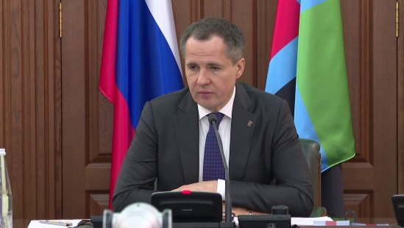Фото: Мир БелогорьяУказ о продлении «жёлтого» уровня террористической опасности подписал губернатор Вячеслав Гладков.

Также до 24 июня на территории региона продлевается постановление о запрете запуска петард, фейерверков и салютов.

[**https://mirbelogorya.ru/region-news/61-belgorodskaya-oblast-news/48457-zhjoltyj-uroven-terroristicheskoj-opasnosti-v-belgorodskoj-oblasti-prodljon-do-24-iyunya.html**](https://mirbelogorya.ru/region-news/61-belgorodskaya-oblast-news/48457-zhjoltyj-uroven-terroristicheskoj-opasnosti-v-belgorodskoj-oblasti-prodljon-do-24-iyunya.html)

**rg.ru**

**Белгородский поселок Хотмыжск обстреляли со стороны Украины**

[**Анна Скрипка (Белгород)**](https://rg.ru/authors/Anna-Skripka)

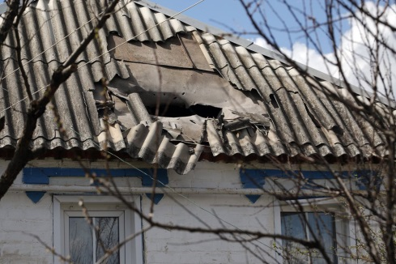

*Евгений Силантьев/ТАСС*

Поселок Хотмыжск в приграничном Грайворонском округе Белгородской области рано утром был обстрелян со стороны Украины.

Как [сообщил](https://t.me/vvgladkov/500) глава региона Вячеслав Гладков, никто из мирных жителей не пострадал.

- В трех домовладениях выбиты окна, посечены крыши и заборы. Сейчас на месте работает оперативная группа, продолжается подомовой обход территории, - отметил губернатор.

Он выразил надежду на то, что восстановительные работы получится начать уже завтра.

[**https://rg.ru/2022/06/09/reg-cfo/belgorodskij-poselok-hotmyzhsk-obstrelian-so-storony-ukrainy.html**](https://rg.ru/2022/06/09/reg-cfo/belgorodskij-poselok-hotmyzhsk-obstrelian-so-storony-ukrainy.html)

# СК фиксирует последствия обстрела со стороны ВСУ поселка в Белгородской области

[**Иван Петров**](https://rg.ru/authors/Ivan-Petrov)

Последствия обстрела украинскими силовиками поселка Хотмыжск в Белгородской области тщательно фиксируются следователями Следственного комитета России, сообщает пресс-служба ведомства. Отмечается, что в результате преступных действий вооруженных сил Украины повреждено несколько домовладений. Из мирных жителей, к счастью, при этом никто не пострадал.

"Следователи дадут всестороннюю правовую оценку указанным преступным действиям", - отмечается в сообщении СКР.

Ранее "РГ" [сообщила](https://rg.ru/2022/06/09/reg-cfo/belgorodskij-poselok-hotmyzhsk-obstrelian-so-storony-ukrainy.html), что поселок Хотмыжск в приграничном Грайворонском округе Белгородской области рано утром был обстрелян со стороны Украины. В трех домовладениях были выбиты окна, посечены крыши и заборы.

[**https://rg.ru/2022/06/09/reg-cfo/sk-fiksiruet-posledstviia-obstrela-so-storony-vsu-poselka-v-belgorodskoj-oblasti.html**](https://rg.ru/2022/06/09/reg-cfo/sk-fiksiruet-posledstviia-obstrela-so-storony-vsu-poselka-v-belgorodskoj-oblasti.html)

**moe-belgorod.ru**

# Доброе утро, белгородцы! Сегодня празднуем День друзей

И не сплетничаем, чтобы не накликать беду

07:30, сегодня

МОЁ! Online

1

[Город](https://moe-belgorod.ru/news/3)

89

* [](https://moe-belgorod.ru/media_new/1/8/2/7/8/3/8/material_1127604/original_photo-thumb_1920.jpg)

Фото: pixabay.com

Читайте «МОЁ! Белгород» в

[**Telegram**](https://t.me/BelJedi)

Погода в Белгороде на 9 июня

Доброе утро, дорогие белгородцы! До длинных выходных осталось всего лишь два дня. Давайте начнем девятое летнее утро с новостей о приятном.

**О погоде:**

9 июня в Белгородскую область придет 30-градусная жара. Поэтому одевайтесь легко, не забывайте солнцезащитные очки и питьевую воду. Чаще держитесь в тени и по возможности не выходите на улицу в самое знойное время.

**О поверьях:**

Если вы не любите сплетников, то настал ваш день. На Руси 9 июня женщинам запрещали болтать, чтобы они не накликали беду. Можете смело предъявить этот аргумент болтунам и болтушкам. Если же вы не прочь обсудить все на свете, то сегодня лучше устроить себе выходной.

А еще этот день считался рубежом между весной и летом. Судя по погоде, так и есть.

**О праздниках:**

Сегодня один из самых приятных праздников – День друзей. Если у вас еще нет никаких планов на вечер, то позвоните друзьям и подругам и расскажите о празднике. Наверняка они не откажутся разделить его вместе с вами.

**От редакции:**

Дорогие читатели, желаем вам приятного четверга и второго дыхания на работе. Стройте планы на выходные и наслаждайтесь летом.   
Подробнее: <https://moe-belgorod.ru/news/city/1127604>

**Белгородская область вновь попала под обстрел**

         На этот раз атаковали поселок Хотмыжск

09:01, сегодня

МОЁ! Online

0

[Официально](https://moe-belgorod.ru/news/75)

235

* [](https://moe-belgorod.ru/media_new/1/8/2/7/8/9/7/material_1127625/original_photo-thumb_1920.jpg)

Фото: pixabay.com

Читайте «МОЁ! Белгород» в

[**Telegram**](https://t.me/BelJedi)

Белгородскую область снова обстреляли

Белгородскую область вновь обстреляли. Об этом официально сообщил губернатор Вячеслав Гладков.

Как стало известно, инцидент произошел сегодня, 9 июня, в Грайворонском горокруге. По ударом оказался поселок Хотмыжск. Мирные жители не пострадали. Что касается разрушений, то в трех домах выбиты окна, посечены крыши и заборы.

«Сейчас на месте работает оперативная группа, продолжается подомовой обход территории. Постараемся завтра начать восстановительные работы», - говорится в сообщении.  
Подробнее: <https://moe-belgorod.ru/news/ofitsialno/1127625>

**В сеть попало видео смертельного ДТП с мотоциклистом**

Мужчина сделал несколько кувырков в воздухе после столкновения с автомобилем

11:33, сегодня

МОЁ! Online

0

[Происшествия](https://moe-belgorod.ru/news/1)[Я — репортёр](https://moe-belgorod.ru/nn/49)

55

* [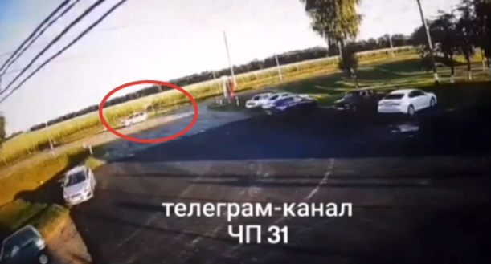](https://moe-belgorod.ru/media_new/1/8/2/7/9/3/1/material_1127653/original_photo-thumb_1920.jpg)

Фото: t.me/chp31

Читайте «МОЁ! Белгород» в

[**Telegram**](https://t.me/BelJedi)

В Белгородской области камера запечатлела момент гибели мотоциклиста

В Белгородской области в сеть попало видео смертельного ДТП с участием мотоциклиста. Запись опубликовал телеграм-канал «ЧП 31».

Напомним, инцидент произошел 7 июня в Новооскольском горокруге. [В полиции официально сообщили, что 25-летняя девушка на «Ладе Приоре» поворачивала налево и сбила 38-летнего мотоциклиста](https://moe-belgorod.ru/news/incidents/1127567). Камера запечатлела, как девушка медленно подъезжает к перекрестку и приступает к маневру. Но внезапно в прямом направлении проезжает мотоциклист. Автоледи не успевает остановиться. Мотоциклист врезается в правый бок машины.

Водитель двухколесного транспорта сделал несколько кувырков в воздухе после столкновения и упал на дорогу. К сожалению, мужчина получил несовместимые с жизнью травмы.   
Подробнее: <https://moe-belgorod.ru/news/incidents/1127653>

# В Старом Осколе женщина замерзла и чуть не утонула в реке

ЧП случилось на оборудованном пляже

16:01, сегодня

МОЁ! Online

0

[Происшествия](https://moe-belgorod.ru/news/1)

105

* [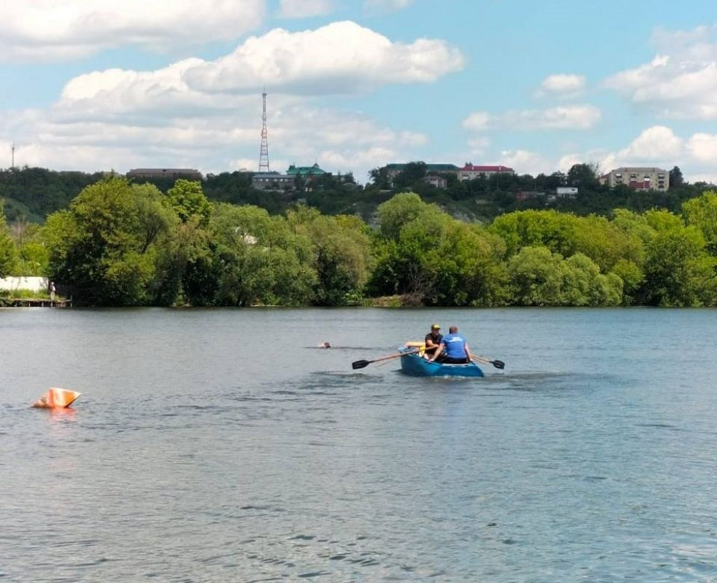](https://moe-belgorod.ru/media_new/1/8/2/8/0/2/8/material_1127694/original_photo-thumb_1920.jpg)

Фото: 31.mchs.gov.ru

Читайте «МОЁ! Белгород» в

[**Telegram**](https://t.me/BelJedi)

В Старом Осколе на пляже спасли женщину

В Белгородской области случилось еще одно ЧП на воде. В Старом Осколе чуть не утонула молодая женщина.

В ГУ МЧС России по Белгородской области рассказали, что инцидент произошел вчера, 8 июня, на пляже «Юность». Спасатели заметили 33-летнюю женщину, которая настойчиво пыталась заплыть за буйки. Предположительно она была пьяна. Они обратились к ней с помощью рупора и призвали вернуться на берег. Но реакции не последовало. Тогда спасатели бросились к женщине. Когда они подплыли, отдыхающая уже выбилась из сил и начала уходить под воду.

Как выяснилось, женщина замерзла в прохладной воде. Спасатели отвели ее в теплое помещение станции. Согревшись, женщина отказалась от медицинской помощи.   
Подробнее: <https://moe-belgorod.ru/news/incidents/1127694>

# В Белгородской области продолжит действовать желтый уровень террористической опасности

Также сохраняется запрет на запуск салютов и петард

16:56, сегодня

МОЁ! Online

0

[Официально](https://moe-belgorod.ru/news/75)

59

* [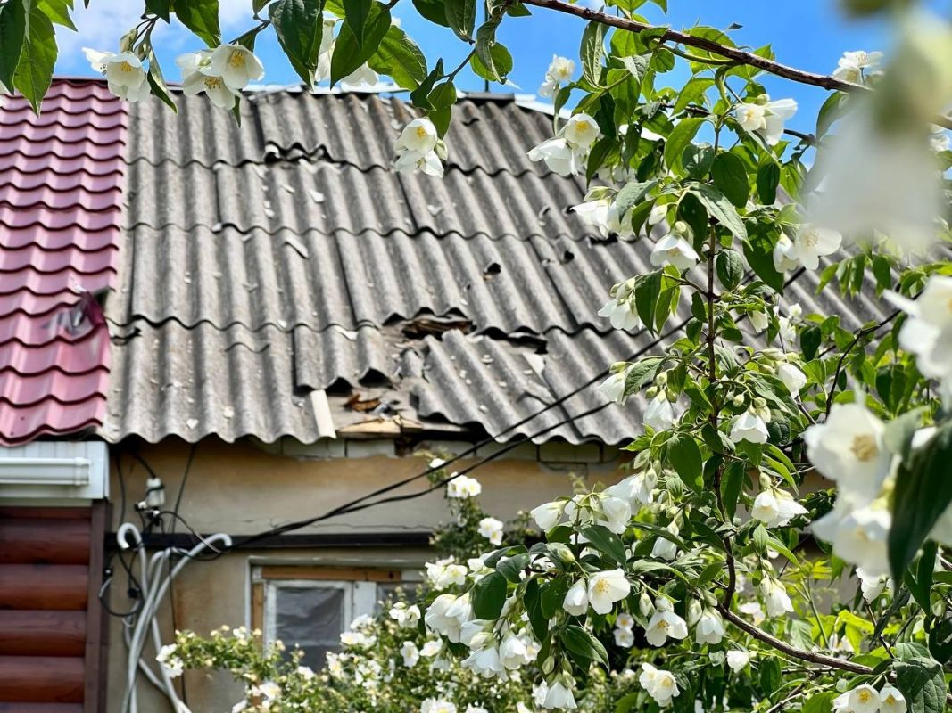](https://moe-belgorod.ru/media_new/1/8/2/8/0/5/5/material_1127709/original_photo-thumb_1920.jpg)

Фото: vk.com/gladkov\_vv

Читайте «МОЁ! Белгород» в

[**Telegram**](https://t.me/BelJedi)

В Белгородской области продлили действие желтого уровня террористической опасности

В Белгородской области сохраняется угроза обстрелов. В связи с этим власти официально продлили действие желтого уровня террористической опасности.

Губернатор Вячеслав Гладков подписал соответстующее постановление сегодня, 9 июня. Документ будет действовать почти до конца месяца – до 24 июня. В этот же период будут запрещены петарды, салюты и фейерверки.

Отметим, что обстрелы стали едва ли не регулярным явлением в Белгородской области. Так, сегодня утром [атаковали поселок Хотмыжск Грайворонского горокруга](https://moe-belgorod.ru/news/ofitsialno/1127625). К счастью, обошлось без пострадавших. Но теперь предстоит восстановить как минимум три дома.

Напомним, желтый уровень террористической опасности ввели в связи с чередой обстрелов приграничных населенных пунктов. Аналогичные правила действуют и в соседней Курской области. Там, благодаря усиленному режиму работы силовых структур удалось предотвратить теракт. По версии следствия, местный житель планировал серию взрывов на социально значимых объектах, где наблюдается скопление людей.   
Подробнее: <https://moe-belgorod.ru/news/ofitsialno/1127709>

# В Белгороде возле лыжероллерной трассы случился пожар

Возгорание уже локализовали

16:59, сегодня

МОЁ! Online

0

[Происшествия](https://moe-belgorod.ru/news/1)

82

* [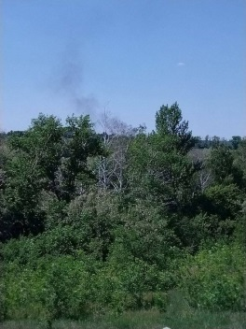](https://moe-belgorod.ru/media_new/1/8/2/8/0/5/4/material_1127708/original_photo-thumb_1920.jpg)

Фото: t.me/zhest\_belgorod

Читайте «МОЁ! Белгород» в

[**Telegram**](https://t.me/BelJedi)

В Белгороде возле «Олимпии» вспыхнула сухая трава

В Белгороде случился пожар. Неподалеку от лыжероллерной трассы «Олимпия» загорелась сухая трава.

Фотографии с места событий опубликовал телеграм-канал «Жесть Белгород». Происшествие подтвердили в мэрии. По данным ведомства, площадь возгорания составила 500 квадратных метров.

Сейчас пожар локализован. На месте работают сразу три пожарных расчета, казаки и смена отряда поисково-спасательной службы управления ГО и ЧС Белгорода. Граждан просят не паниковать. Жизни и здоровью людей ничего не угрожает.   
Подробнее: <https://moe-belgorod.ru/news/incidents/1127708>

# В Белгороде потеплеет до +30

Пятница станет самым теплым днем уходящей недели

17:29, сегодня

МОЁ! Online

0

[Погода](https://moe-belgorod.ru/news/41)

38

* [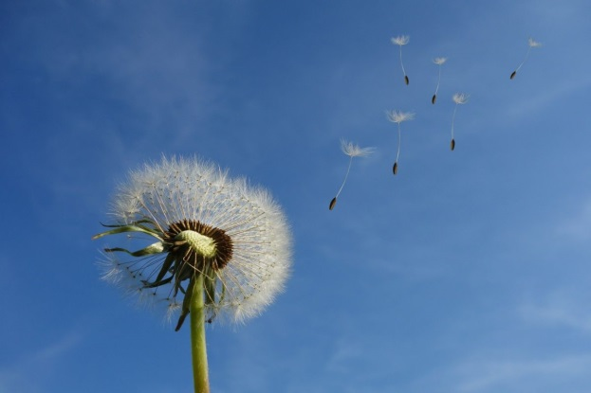](https://moe-belgorod.ru/media_new/1/8/2/8/0/7/1/material_1127719/original_photo-thumb_1920.jpg)

Фото: pixabay.com

Читайте «МОЁ! Белгород» в

[**Telegram**](https://t.me/BelJedi)

В Белгород придет июньская жара

В Белгороде установится по-настоящему летняя погода. Уже завтра ждем 30-градусную жару.

О предстоящих температурных изменениях предупреждает пресс-служба регионального ГУ МЧС. По данным ведомства, в ночные часы столбики термометров будут колебаться на уровне 9 — 14 градусов тепла. Днем ждем до 30 градусов со знаком плюс и умеренный ветер переменных направлений.

Жителей и гостей региона просят соблюдать правила безопасности. Гражданам рекомендуют чаще держаться в тени, брать с собой питьевую воду, головные уборы и по возможности не выходить на улицу в пиковые часы. Также в МЧС напоминают о том, что Белгородской области действует особый противопожарный режим. Людей просят не въезжать в лесополосы на транспорте, не устраивать в лесах массовые мероприятия и тем более не разводить костры. Вероятность ландшафтных пожаров только набирает обороты.  
Подробнее: <https://moe-belgorod.ru/news/weather/1127719>

**4725.ru**

# В Белгородской области продлят жёлтый уровень террористической опасности

*Сегодня, 08.24*



По мнению губернатора Вячеслава Гладкова, для отмены режима пока оснований нет. Он сообщил об этом во время прямого эфира в соцсетях.

"В четверг решение должно быть принято. На сегодня я не вижу причин его не продлевать вновь. Думаю, что пока других вариантов у нас с вами нет" – заявил чиновник.

Напомним, что во время действия жёлтого уровня террористической опасности в регионе введён ряд ограничений. В частности, белгородцам нельзя запускать фейерверки и предписано носить с собой документы, удостоверяющие личность.

Жёлтый уровень террористической опасности в Белгородской области ввели ещё 11 апреля. Затем его продлевали каждые две недели. Аналогичные меры принимали власти соседних Курской и Воронежской областей.

[**http://4725.ru/news/06/2022/1360760521.html**](http://4725.ru/news/06/2022/1360760521.html)

**31.мвд.рф**

# Информация о ДТП на дорогах Белгородской области

Сегодня 10:46

8 июня на дорогах региона совершено 3 дорожно-транспортных происшествия, в результате которых 3 человека получили телесные повреждения.

**Виды ДТП:**

- столкновение - 1 ;

- наезд на пешехода – 2 .

**г. Старый Оскол**

По предварительным данным, около 08 часов 15 минут на проспекте Алексея Угарова в районе д. 15 м-на Лесной 35-летний водитель, управляя автомобилем «Ниссан Кашкай», совершил наезд на 12-летнего мальчика, перебегавшего проезжую часть дороги в неустановленном месте, в зоне видимости пешеходного перехода. В результате ДТП несовершеннолетний получил телесные повреждения.

**г. Белгород**

По предварительным данным, около 10 часов 40 минут в дворовой территории д. 25 по ул. Щорса 47-летний водитель, управляя автомобилем «Рено Логан», при движении задним ходом не убедился в безопасности своего маневра и совершил наезд на 72-летнюю женщину. В результате ДТП пешеход получила телесные повреждения.

**г. Валуйки**

По предварительным данным, около 18 часов 30 минут в районе д. 30 по ул. Никольская 36-летний водитель, управляя мотоциклом «Хонда», при выполнении маневра «обгон» не убедился в его безопасности и совершил столкновение с двигавшимся впереди в попутном направлении автомобилем «ГАЗ 3302» под управлением 41-летнего водителя. В результате ДТП водитель мотоцикла получил телесные повреждения.

[**https://31.xn--b1aew.xn--p1ai/news/item/30648201/**](https://31.xn--b1aew.xn--p1ai/news/item/30648201/)

**гибдд.рф**

## Информация о ДТП на дорогах Белгородской области

Июнь, 09  09:00

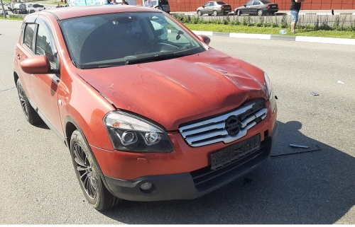

8 июня на дорогах региона совершено 3 дорожно-транспортных происшествия, в результате которых 3 человека получили телесные повреждения.

**Виды ДТП:**

- столкновение - 1 ;

- наезд на пешехода – 2 .

**г. Старый Оскол**

По предварительным данным, около 08 часов 15 минут на проспекте Алексея Угарова в районе д. 15 м-на Лесной 35-летний водитель, управляя автомобилем «Ниссан Кашкай», совершил наезд на 12-летнего мальчика, перебегавшего проезжую часть дороги в неустановленном месте, в зоне видимости пешеходного перехода. В результате ДТП несовершеннолетний получил телесные повреждения.

**г. Белгород**

По предварительным данным, около 10 часов 40 минут в дворовой территории д. 25 по ул. Щорса 47-летний водитель, управляя автомобилем «Рено Логан», при движении задним ходом не убедился в безопасности своего маневра и совершил наезд на 72-летнюю женщину. В результате ДТП пешеход получила телесные повреждения.

**г. Валуйки**

По предварительным данным, около 18 часов 30 минут в районе д. 30 по ул. Никольская 36-летний водитель, управляя мотоциклом «Хонда», при выполнении маневра «обгон» не убедился в его безопасности и совершил столкновение с двигавшимся впереди в попутном направлении автомобилем «ГАЗ 3302» под управлением 41-летнего водителя. В результате ДТП водитель мотоцикла получил телесные повреждения.

[**https://xn--90adear.xn--p1ai/r/31/news/item/30646506**](https://xn--90adear.xn--p1ai/r/31/news/item/30646506)

**val-adm.ru**

## Вниманию, жителей Валуйского городского округа!

[Главная](http://val-adm.ru/) / [Новости](http://val-adm.ru/news/)

09 Июня 2022, 17:29

В связи с информацией правоохранительных органов о сохраняющейся угрозе совершения террористического акта и организации деятельности по противодействию его совершению решением председателя антитеррористической комиссии в Белгородской области, Губернатора Белгородской области на территории Белгородской области установлен высокий (желтый) уровень террористической опасности с 17.00 часов 9 июня 2022 года до 17.00 часов 24 июня 2022 года (на срок 15 суток).

Правоохранительными органами, органами государственной власти Белгородской области, органами местного самоуправления принимаются необходимые дополнительные меры, направленные на обеспечение безопасности личности, общества и государства, предусмотренные Указом Президента Российской Федерации от 14 июня 2012 года № 851.

Гражданам рекомендуется:

1. Проявлять бдительность при нахождении на улице, в общественном транспорте и местах массового пребывания людей. По возможности воздержаться от посещения данных мест.
2. Обо всех подозрительных ситуациях незамедлительно сообщать сотрудникам правоохранительных органов (появление подозрительных людей, автотранспорта и обнаружение бесхозных предметов). Оказывать содействие правоохранительным органам.
3. Сохранять спокойствие и относиться с пониманием и терпением к повышенному вниманию правоохранительных органов, проведению ими досмотровых мероприятий, а также иных мероприятий по обеспечению безопасности граждан.
4. Быть в курсе происходящих событий, следить за новостями по телевидению, радио, сети «Интернет», в том числе публикуемыми на официальных сайтах государственных органов, обращать особое внимание на объявления органов власти и местного самоуправления.

1. Не принимать от незнакомых людей для транспортировки или на временное хранение свертки, коробки, сумки, чемоданы и другие сомнительные предметы.
2. Не трогать и не передвигать бесхозные предметы. Разъяснить окружающим, что такие предметы могут представлять опасность и должны проверяться правоохранительными органами.
3. Немедленно сообщать в территориальные органы ФСБ России или МВД России, если стало известно о готовящемся или совершенном преступлении.
4. При нахождении в общественных местах иметь при себе документы удостоверяющие личность, и предоставлять их по требованию сотрудников правоохранительных органов.
5. Воздержаться от передвижения в общественных местах с крупногабаритными сумками, рюкзаками и чемоданами.
6. Согласовывать с родственниками возможный алгоритм действий на случай возникновения чрезвычайных ситуации, определить место возможной встречи при экстренной ситуации, убедиться в наличии у них необходимой контактной информации телефонов экстренных служб.
7. За медицинской и психологической помощью в случае необходимости обращаться в ближайшее медицинское учреждение.

Информация об отмене уровня террористической опасности будет доведена дополнительно.

**Телефоны правоохранительных органов и экстренных служб:**

Единая дежурно-диспетчерская служба ***–*** ***112;***

Полиция ***–*** ***02***(с городской телефонной сети), ***102***(с мобильного телефона);

Противопожарная служба ***– 01***(с городской телефонной сети),***101***(с мобильного телефона);

Скорая помощь ***–*** ***03***(с городской телефонной сети), ***103***(с мобильного телефона);

УФСБ России по Белгородской области  ***–***  ***8 (4722) 50-83-92;***

УМВД России по Белгородской области ***–***  ***8 (4722) 35-25-11, 35-28-90***;

ГУ МЧС России по Белгородской области ***–*** ***8 (4722) 32-23-94***;

Управление Росгвардии по Белгородской области ***–***  ***8 (4722) 27-89-18***;

Телефон многопрофильной психологической помощи для взрослых ***– 8-800-200-47-03;***

Телефон доверия психологической службы для детей, подростков и их родителей ***–*** ***8-800-200-01-22.***

[**http://val-adm.ru/news/6279/**](http://val-adm.ru/news/6279/)

**oskolregion.ru**

СООБЩЕНИЕ ОБ УСТАНОВЛЕНИИ НА ТЕРРИТОРИИ БЕЛГОРОДСКОЙ ОБЛАСТИ ВЫСОКОГО «ЖЕЛТОГО» УРОВНЯ ТЕРРОРИСТИЧЕСКОЙ ОПАСНОСТИ

В связи с информацией правоохранительных органов о сохраняющейся угрозе совершения террористического акта и организации деятельности по противодействию его совершению решением председателя антитеррористической комиссии в Белгородской области, Губернатора Белгородской области на территории Белгородской области установлен высокий (желтый) уровень террористической опасности с 17.00 часов 9 июня 2022 года до 17.00 часов 24 июня 2022 года (на срок 15 суток)



Правоохранительными органами, органами государственной власти Белгородской области, органами местного самоуправления принимаются необходимые дополнительные меры, направленные на обеспечение безопасности личности, общества и государства, предусмотренные Указом Президента Российской Федерации от 14 июня 2012 года № 851.

Гражданам рекомендуется:

1. Проявлять бдительность при нахождении на улице, в общественном транспорте и местах массового пребывания людей. По возможности воздержаться от посещения данных мест.

2. Обо всех подозрительных ситуациях незамедлительно сообщать сотрудникам правоохранительных органов (появление подозрительных людей, автотранспорта и обнаружение бесхозных предметов). Оказывать содействие правоохранительным органам.

3. Сохранять спокойствие и относиться с пониманием и терпением к повышенному вниманию правоохранительных органов, проведению ими досмотровых мероприятий, а также иных мероприятий по обеспечению безопасности граждан.

4. Быть в курсе происходящих событий, следить за новостями по телевидению, радио, сети «Интернет», в том числе публикуемыми на официальных сайтах государственных органов, обращать особое внимание на объявления органов власти и местного самоуправления.

5. Не принимать от незнакомых людей для транспортировки или на временное хранение свертки, коробки, сумки, чемоданы и другие сомнительные предметы.

6. Не трогать и не передвигать бесхозные предметы. Разъяснить окружающим, что такие предметы могут представлять опасность и должны проверяться правоохранительными органами.

7. Немедленно сообщать в территориальные органы ФСБ России или МВД России, если стало известно о готовящемся или совершенном преступлении.

8. При нахождении в общественных местах иметь при себе документы удостоверяющие личность, и предоставлять их по требованию сотрудников правоохранительных органов.

9. Воздержаться от передвижения в общественных местах с крупногабаритными сумками, рюкзаками и чемоданами.

10. Согласовывать с родственниками возможный алгоритм действий на случай возникновения чрезвычайных ситуации, определить место возможной встречи при экстренной ситуации, убедиться в наличии у них необходимой контактной информации телефонов экстренных служб.

11. За медицинской и психологической помощью в случае необходимости обращаться в ближайшее медицинское учреждение.

Информация об отмене уровня террористической опасности будет доведена дополнительно.

***Телефоны правоохранительных органов и экстренных служб:***

*Единая дежурно-диспетчерская служба****–******112;***

*Полиция****–******02****(с городской телефонной сети),****102****(с мобильного телефона);*

*Противопожарная служба****– 01****(с городской телефонной сети),****101****(с мобильного телефона);*

*Скорая помощь****–******03****(с городской телефонной сети),****103****(с мобильного телефона);*

*УФСБ России по Белгородской области****–******8 (4722) 50-83-92;***

*УМВД России по Белгородской области****–******8 (4722) 35-25-11, 35-28-90****;*

*ГУ МЧС России по Белгородской области****–******8 (4722) 32-23-94****;*

*Управление Росгвардии по Белгородской области****–******8 (4722) 27-89-18****;*

*Телефон многопрофильной психологической помощи для взрослых****– 8-800-200-47-03;***

*Телефон доверия психологической службы для детей, подростков и их родителей****–******8-800-200-01-22.***

[**https://oskolregion.ru/press-centr/sobhnie-ob-ustanvlenii-na-territorii-belgorods/**](https://oskolregion.ru/press-centr/sobhnie-ob-ustanvlenii-na-territorii-belgorods/)

**oskoladmin.ru**

СООБЩЕНИЕ ОБ УСТАНОВЛЕНИИ НА ТЕРРИТОРИИ БЕЛГОРОДСКОЙ ОБЛАСТИ ВЫСОКОГО «ЖЕЛТОГО» УРОВНЯ ТЕРРОРИСТИЧЕСКОЙ ОПАСНОСТИ



В связи с информацией правоохранительных органов о сохраняющейся угрозе совершения террористического акта и организации деятельности по противодействию его совершению решением председателя антитеррористической комиссии в Белгородской области, Губернатора Белгородской области на территории Белгородской области установлен высокий (желтый) уровень террористической опасности с 17.00 часов 9 июня 2022 года до 17.00 часов 24 июня 2022 года (на срок 15 суток).

Правоохранительными органами, органами государственной власти Белгородской области, органами местного самоуправления принимаются необходимые дополнительные меры, направленные на обеспечение безопасности личности, общества и государства, предусмотренные Указом Президента Российской Федерации от 14 июня 2012 года № 851.

Гражданам рекомендуется:

1. Проявлять бдительность при нахождении на улице, в общественном транспорте и местах массового пребывания людей. По возможности воздержаться от посещения данных мест.

2. Обо всех подозрительных ситуациях незамедлительно сообщать сотрудникам правоохранительных органов (появление подозрительных людей, автотранспорта и обнаружение бесхозных предметов). Оказывать содействие правоохранительным органам.

3. Сохранять спокойствие и относиться с пониманием и терпением к повышенному вниманию правоохранительных органов, проведению ими досмотровых мероприятий, а также иных мероприятий по обеспечению безопасности граждан.

4. Быть в курсе происходящих событий, следить за новостями по телевидению, радио, сети «Интернет», в том числе публикуемыми на официальных сайтах государственных органов, обращать особое внимание на объявления органов власти и местного самоуправления.

5. Не принимать от незнакомых людей для транспортировки или на временное хранение свертки, коробки, сумки, чемоданы и другие сомнительные предметы.

6. Не трогать и не передвигать бесхозные предметы. Разъяснить окружающим, что такие предметы могут представлять опасность и должны проверяться правоохранительными органами.

7. Немедленно сообщать в территориальные органы ФСБ России или МВД России, если стало известно о готовящемся или совершенном преступлении.

8. При нахождении в общественных местах иметь при себе документы удостоверяющие личность, и предоставлять их по требованию сотрудников правоохранительных органов.

9. Воздержаться от передвижения в общественных местах с крупногабаритными сумками, рюкзаками и чемоданами.

10. Согласовывать с родственниками возможный алгоритм действий на случай возникновения чрезвычайных ситуации, определить место возможной встречи при экстренной ситуации, убедиться в наличии у них необходимой контактной информации телефонов экстренных служб.

11. За медицинской и психологической помощью в случае необходимости обращаться в ближайшее медицинское учреждение.

Информация об отмене уровня террористической опасности будет доведена дополнительно.

***Телефоны правоохранительных органов и экстренных служб:***

*Единая дежурно-диспетчерская служба****–******112;***

*Полиция****–******02****(с городской телефонной сети),****102****(с мобильного телефона);*

*Противопожарная служба****– 01****(с городской телефонной сети),****101****(с мобильного телефона);*

*Скорая помощь****–******03****(с городской телефонной сети),****103****(с мобильного телефона);*

*УФСБ России по Белгородской области****–******8 (4722) 50-83-92;***

*УМВД России по Белгородской области****–******8 (4722) 35-25-11, 35-28-90****;*

*ГУ МЧС России по Белгородской области****–******8 (4722) 32-23-94****;*

*Управление Росгвардии по Белгородской области****–******8 (4722) 27-89-18****;*

*Телефон многопрофильной психологической помощи для взрослых****– 8-800-200-47-03;***

*Телефон доверия психологической службы для детей, подростков и их родителей****–******8-800-200-01-22.***

[**https://www.oskoladmin.ru/press-centr/soobshenie-ob-ustan9/**](https://www.oskoladmin.ru/press-centr/soobshenie-ob-ustan9/)

**gazeta-shebekino.ru**

# Вячеслав Гладков: «Подписал постановление о продлении жёлтого уровня террористической опасности»

Сегодня, 18:16ОбществоФото: belpressa.ru

## Такие меры будут действовать до 24 июня.

Губернатор **Вячеслав Гладков** сообщил о продлении жёлтого уровня террористической опасности на территории Белгородской области. Об этом он сегодня, **9 июня**, [сообщил](https://t.me/vvgladkov/501) в своём telegram-канале.

Такие меры будут действовать **до 24 июня**. Также власти продлили ограничения на запуск петард, фейерверков и салютов.

Отметим, что жёлтый уровень опасности устанавливается для того, чтобы повысить внимание горожан к возможным угрозам. Белгородцев просят проявлять бдительность при нахождении на улице, в общественном транспорте или в местах массового пребывания людей. А также читать только проверенные источники информации и не поддаваться панике.

[**https://gazeta-shebekino.ru/news/obshestvo/2022-06-09/vyacheslav-gladkov-o-tempah-stroitelstva-zhilya-v-belgorodskoy-oblasti-279876**](https://gazeta-shebekino.ru/news/obshestvo/2022-06-09/vyacheslav-gladkov-o-tempah-stroitelstva-zhilya-v-belgorodskoy-oblasti-279876)

**yakovl-adm.ru**

СООБЩЕНИЕ ОБ УСТАНОВЛЕНИИ НА ТЕРРИТОРИИ БЕЛГОРОДСКОЙ ОБЛАСТИ ВЫСОКОГО «ЖЕЛТОГО» УРОВНЯ ТЕРРОРИСТИЧЕСКОЙ ОПАСНОСТИ

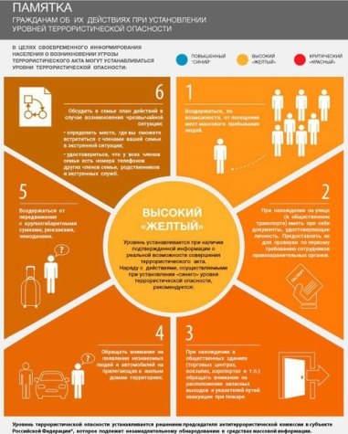

В связи с информацией правоохранительных органов о сохраняющейся угрозе совершения террористического акта и организации деятельности по противодействию его совершению решением председателя антитеррористической комиссии в Белгородской области, Губернатора Белгородской области на территории Белгородской области установлен высокий (желтый) уровень террористической опасности с 17.00 часов 9 июня 2022 года до 17.00 часов 24 июня 2022 года (на срок 15 суток).

Правоохранительными органами, органами государственной власти Белгородской области, органами местного самоуправления принимаются необходимые дополнительные меры, направленные на обеспечение безопасности личности, общества и государства, предусмотренные Указом Президента Российской Федерации от 14 июня 2012 года № 851.

Гражданам рекомендуется:

1. Проявлять бдительность при нахождении на улице, в общественном транспорте и местах массового пребывания людей. По возможности воздержаться от посещения данных мест.

2. Обо всех подозрительных ситуациях незамедлительно сообщать сотрудникам правоохранительных органов (появление подозрительных людей, автотранспорта и обнаружение бесхозных предметов). Оказывать содействие правоохранительным органам.

3. Сохранять спокойствие и относиться с пониманием и терпением к повышенному вниманию правоохранительных органов, проведению ими досмотровых мероприятий, а также иных мероприятий по обеспечению безопасности граждан.

4. Быть в курсе происходящих событий, следить за новостями по телевидению, радио, сети «Интернет», в том числе публикуемыми на официальных сайтах государственных органов, обращать особое внимание на объявления органов власти и местного самоуправления.

5. Не принимать от незнакомых людей для транспортировки или на временное хранение свертки, коробки, сумки, чемоданы и другие сомнительные предметы.

6. Не трогать и не передвигать бесхозные предметы. Разъяснить окружающим, что такие предметы могут представлять опасность и должны проверяться правоохранительными органами.

7. Немедленно сообщать в территориальные органы ФСБ России или МВД России, если стало известно о готовящемся или совершенном преступлении.

8. При нахождении в общественных местах иметь при себе документы удостоверяющие личность, и предоставлять их по требованию сотрудников правоохранительных органов.

9. Воздержаться от передвижения в общественных местах с крупногабаритными сумками, рюкзаками и чемоданами.

10. Согласовывать с родственниками возможный алгоритм действий на случай возникновения чрезвычайных ситуации, определить место возможной встречи при экстренной ситуации, убедиться в наличии у них необходимой контактной информации телефонов экстренных служб.

11. За медицинской и психологической помощью в случае необходимости обращаться в ближайшее медицинское учреждение.

Информация об отмене уровня террористической опасности будет доведена дополнительно.

***Телефоны правоохранительных органов и экстренных служб:***

*Единая дежурно-диспетчерская служба****–******112;***

*Полиция****–******02****(с городской телефонной сети),****102****(с мобильного телефона);*

*Противопожарная служба****– 01****(с городской телефонной сети),****101****(с мобильного телефона);*

*Скорая помощь****–******03****(с городской телефонной сети),****103****(с мобильного телефона);*

*УФСБ России по Белгородской области****–******8 (4722) 50-83-92;***

*УМВД России по Белгородской области****–******8 (4722) 35-25-11, 35-28-90****;*

*ГУ МЧС России по Белгородской области****–******8 (4722) 32-23-94****;*

*Управление Росгвардии по Белгородской области****–******8 (4722) 27-89-18****;*

*Телефон многопрофильной психологической помощи для взрослых****– 8-800-200-47-03;***

*Телефон доверия психологической службы для детей, подростков и их родителей****–******8-800-200-01-22.***

[**https://www.yakovl-adm.ru/press-centr/soobshenie-ob-ustanovlenii-na-territorii-belgor/**](https://www.yakovl-adm.ru/press-centr/soobshenie-ob-ustanovlenii-na-territorii-belgor/)

**zhizn31.ru**

# Вячеслав Гладков объявил о продлении «жёлтого» уровня террористической опасности

Сегодня, 17:27ОбществоФото: belpressa.ru

## Глава региона уже подписал соответствующее постановление.

Вячеслав Гладков объявил о продлении «жёлтого» уровня террористической опасности. Глава региона уже подписал соответствующее постановление.

Особый режим будет действовать в регионе минимум до 24 июня. Об этом губернатор Белгородской области сообщил в [телеграм-канале.](https://t.me/vvgladkov/501)

**«Подписал сегодня постановление о продлении «жёлтого» уровня террористической опасности до 24 июня. Также до 24 июня на территории региона продлевается постановление о запрете запуска петард, фейерверков и салютов».**

Напомним, уровень террористической угрозы в области повысили в апреле и с тех пор продлевают действие особого режима каждые 2 недели.

[**https://zhizn31.ru/news/politika/2022-06-09/vyacheslav-gladkov-stavku-nuzhno-delat-na-gosudarstvennuyu-meditsinu-279883**](https://zhizn31.ru/news/politika/2022-06-09/vyacheslav-gladkov-stavku-nuzhno-delat-na-gosudarstvennuyu-meditsinu-279883)

**go31.ru**

# В Белгородской области обстреляли посёлок Хотмыжск

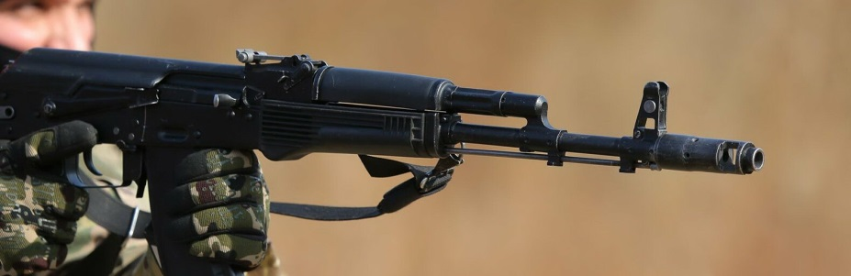

Фото: Антон Вергун

Сообщение об обстреле очередного посёлка в Грайворонском горокруге появилось сегодня утром в Telegram-аккаунте губернатора Вячеслава Гладкова.

По словам главы региона, никто из мирных жителей не пострадал. В трёх домовладениях выбиты окна, посечены крыши и заборы.

*Сейчас на месте работает оперативная группа, продолжается подомовой обход территории. Постараемся завтра начать восстановительные работы,*

– написал Гладков.

[**https://www.go31.ru/news/3403889/v-belgorodskoj-oblasti-obstrelali-poselok-hotmyzsk**](https://www.go31.ru/news/3403889/v-belgorodskoj-oblasti-obstrelali-poselok-hotmyzsk)

# В Белгородской области ожидается опасная солнечная активность

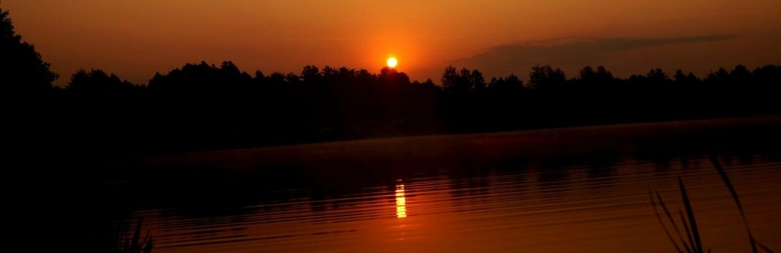

Фото: Сергей Егоров

Об опасности сообщил ТАСС научный руководитель Гидрометцентра России Роман Вильфанд.

Специалист предупреждает, что в Черноземье будет превышен ультрафиолетовый индекс.

*В Центральном Черноземье, Курск, Белгород, Липецк, Тамбов, Воронеж, Орел, - там ультрафиолетовый индекс от шести до семи. Это много. Небо малооблачное, солнце эффективное, воздух сухой,*

– сказал Вильфанд.

Этот индекс показывает возможные неблагоприятные последствия для здоровья человека последствия. Максимальный показатель на этой шкале 12. При индексе, который ожидается у нас специалисты советуют носить одежду с длинным рукавом, шляпу и по возможности пользоваться солнцезащитным кремом.

[**https://www.go31.ru/news/3403965/v-belgorodskoj-oblasti-ozidaetsa-opasnaa-solnecnaa-aktivnost**](https://www.go31.ru/news/3403965/v-belgorodskoj-oblasti-ozidaetsa-opasnaa-solnecnaa-aktivnost)

**В микрорайоне Новый Белгорода горит сухая трава**

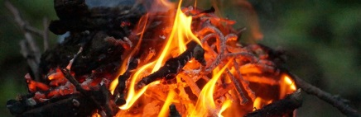

Фото: Сергей Егоров

*О происшествии в своих соцсетях написал мэр Белгорода Антон Иванов.*

Возгорание случилось в районе лыжероллерной трассы около микрорайона Новый. Говорится, что **загорелась сухая трава**. Сейчас площадь возгорания – около тысячи квадратных метров. Цифру сообщили в МЧС.

Градоначальник просит горожан не беспокоиться и пишет, что **все службы уже на месте**.

[**https://www.go31.ru/news/3404349/v-mikrorajone-novyj-belgoroda-gorit-suhaa-trava**](https://www.go31.ru/news/3404349/v-mikrorajone-novyj-belgoroda-gorit-suhaa-trava)

# В Белгородской области продлили жёлтый уровень террористической опасности

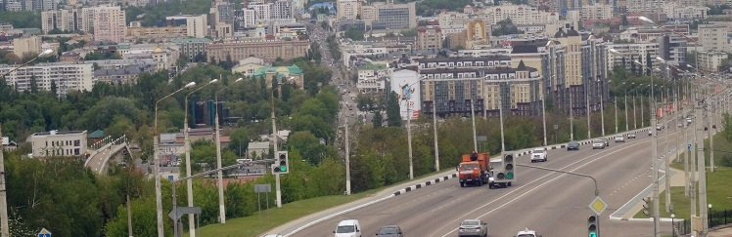

Фото: Сергей Егоров

В своих соцсетях губернатор Белгородской области сообщил о продлении меры.

В первый раз жёлтый уровень террористической опасности [ввели ещё 11 апреля](https://www.go31.ru/news/3369039/v-belgorodskoj-oblasti-vvodat-vysokij-uroven-terroristiceskoj-opasnosti). После этого его постоянно продлевают, а теперь сделали это ещё раз, и опять на две недели. Таким образом, усиленный контроль **сохранится до 24 июня**.

Также на этот срок **продлеваются ограничения на запуск петард**, фейерверков и салютов.

[**https://www.go31.ru/news/3404379/v-belgorodskoj-oblasti-prodlili-zeltyj-uroven-terroristiceskoj-opasnosti**](https://www.go31.ru/news/3404379/v-belgorodskoj-oblasti-prodlili-zeltyj-uroven-terroristiceskoj-opasnosti)

**За пять месяцев в Белгородской области в ДТП погибли пять детей**

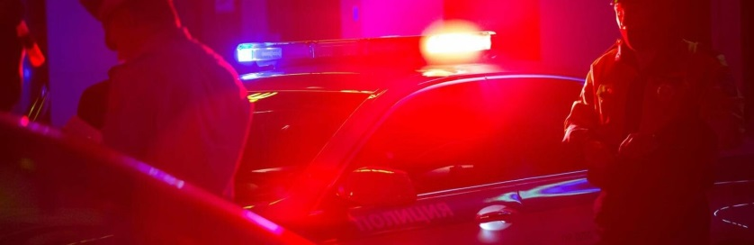

Фото: Антон Вергун

*Как сообщает пресс-служба УМВД по Белгородской области, за пять месяцев на территории региона произошло 30 ДТП с несовершеннолетними.*

Пять из них оказались для детей летальными. Ещё 26 несовершеннолетних пострадали, 12 из них не было 12 лет.

В 20 случаях дети находились в качестве пассажиров. Кроме того, 3 111 водителей, нарушивших правила перевозки несовершеннолетних, привлекли к ответственности.

[**https://www.go31.ru/news/3404427/za-pat-mesacev-v-belgorodskoj-oblasti-v-dtp-pogibli-pat-detej**](https://www.go31.ru/news/3404427/za-pat-mesacev-v-belgorodskoj-oblasti-v-dtp-pogibli-pat-detej)

**interfax-russia.ru**

# Белгородский губернатор сообщил об обстреле поселка Хотмыжск, пострадавших нет

#### (уточнен муниципальный район)

© РИА Новости. Таисия Лисковец

Белгород. 9 июня. ИНТЕРФАКС-ЦЕНТР - Губернатор Белгородской области Вячеслав Гладков сообщил, что с украинской стороны обстреляли посёлок Хотмыжск Грайворонского городского округа.

"Сегодня со стороны Украины был обстрелян посёлок Хотмыжск <...> Главное, никто из мирных жителей не пострадал", - написал глава региона в телеграм-канале.

Он добавил, что в трех домовладениях выбиты окна, повреждены крыши и заборы.

"Сейчас на месте работает оперативная группа, продолжается подомовой обход территории. Постараемся завтра начать восстановительные работы", - сообщил губернатор.

Приграничные с Украиной села Белгородской области с 24 февраля неоднократно подвергались обстрелам с украинской стороны. В связи с этим в регионе установлен "желтый" (высокий) уровень террористической опасности.

[**https://www.interfax-russia.ru/center/main/belgorodskiy-gubernator-soobshchil-ob-obstrele-poselka-hotmyzhsk-postradavshih-net**](https://www.interfax-russia.ru/center/main/belgorodskiy-gubernator-soobshchil-ob-obstrele-poselka-hotmyzhsk-postradavshih-net)

# Сухая трава на площади 1 тыс. кв. метров горит в Белгороде

Белгород. 9 июня. ИНТЕРФАКС-ЦЕНТР - Спасатели в Белгороде тушат возгорание сухой травы в районе зоны отдыха, сообщил в четверг мэр города Антон Иванов.

"Площадь возгорания около 500 кв.м. Все службы на месте, прошу не беспокоиться", - написал он в своем телеграм-канале.

Сообщение о пожаре на открытой площадке по улице Газовиков в Белгороде поступило в службу спасения в 15:25 мск.

На место пожара убыли дежурные караулы пожарно-спасательных частей областного центра.

По оперативной информации ГУ МЧС по Белгородской области, предположительно, площадь возгорания составляет около 1 тыс. квадратных метров.

Велолыжероллерная трасса "Олимпия" - это многофункциональная зона для активного отдыха прямо в сосновом лесу, расположена в микрорайоне "Новый-2" на Харьковской горе Белгорода.

[**https://www.interfax-russia.ru/center/news/suhaya-trava-na-ploshchadi-1-tys-kv-metrov-gorit-v-belgorode**](https://www.interfax-russia.ru/center/news/suhaya-trava-na-ploshchadi-1-tys-kv-metrov-gorit-v-belgorode)

# "Желтый" уровень террористической опасности в Белгородской области продлен до 24 июня

Белгород. 9 июня. ИНТЕРФАКС-ЦЕНТР - Губернатор Белгородской области Вячеслав Гладков сообщил о продлении действующего в регионе "желтого" уровня террористической опасности еще на 2 недели.

"Подписал сегодня постановление о продлении "желтого" уровня террористической опасности до 24 июня. Также до 24 июня на территории региона продлевается постановление о запрете запуска петард, фейерверков и салютов", - написал глава региона в своем телеграм-канале.

Как сообщалось, данный режим вводится для усиления работы спецслужб.

Приграничные с Украиной села Белгородской области с 24 февраля неоднократно подвергались обстрелам с украинской стороны. В связи с этим с 11 апреля в регионе установлен "желтый" (высокий) уровень террористической опасности.

[**https://www.interfax-russia.ru/center/news/zheltyy-uroven-terroristicheskoy-opasnosti-v-belgorodskoy-oblasti-prodlen-do-24-iyunya**](https://www.interfax-russia.ru/center/news/zheltyy-uroven-terroristicheskoy-opasnosti-v-belgorodskoy-oblasti-prodlen-do-24-iyunya)

# Ландшафтный пожар в районе зоны отдыха в Белгороде ликвидирован

Белгород. 9 июня. ИНТЕРФАКС-ЦЕНТР - Спасатели сообщают о ликвидации возгорания сухой травы в районе лыжероллерной трассы Белгорода.

"В 18 часов объявлена полная ликвидация пожара на площади 1 тыс. метров квадратных. В настоящее время огнеборцами проводиться окарауливание территории", - сообщается в официальном телеграм-канале ГУ МЧС по Белгородской области.

Как сообщалось, информация о пожаре на открытой площадке по улице Газовиков в Белгороде поступила в службу спасения в 15:25 мск.

Велолыжероллерная трасса "Олимпия" - это многофункциональная зона для активного отдыха прямо в сосновом лесу, расположена в микрорайоне "Новый-2" на Харьковской горе Белгорода.

[**https://www.interfax-russia.ru/center/news/landshaftnyy-pozhar-v-rayone-zony-otdyha-v-belgorode-likvidirovan**](https://www.interfax-russia.ru/center/news/landshaftnyy-pozhar-v-rayone-zony-otdyha-v-belgorode-likvidirovan)

**news.buzznet.ru**

ВСУ нанесли удар по Белгородской области

* 09:46, 09 июня 2022

С утра 9 июня ВСУ вновь открыли огонь по приграничному району Белгородской области. Об этом сообщил губернатор Вячеслав Гладков. «Сегодня со стороны Украины был обстрелян посёлок Хотмыжск Грайворонского городского округа. Главное, никто из мирных жителей не пострадал. В трех домовладениях выбиты окна, посечены крыши и заборы. Сейчас на месте работает оперативная группа...

[Читать новость полностью на сайте "Русская Весна"](https://rusvesna.su/news/1654757199)

[**https://news.buzznet.ru/bel/edfe61b471694055f4a13ff8bd9cba3e4cfa42a0**](https://news.buzznet.ru/bel/edfe61b471694055f4a13ff8bd9cba3e4cfa42a0)

**rusvesna.su**

# ВСУ нанесли удар по Белгородской области

09.06.2022 - 9:46

[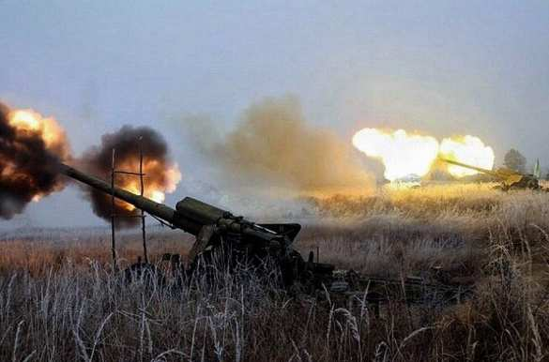](https://rusvesna.su/sites/default/files/styles/orign_wm/public/artilleriya_vsu_8.jpg)

**С утра 9 июня ВСУ вновь открыли огонь по приграничному району Белгородской области. Об этом сообщил губернатор Вячеслав Гладков.**

«Сегодня со стороны Украины был обстрелян посёлок Хотмыжск Грайворонского городского округа.

Главное, никто из мирных жителей не пострадал. В трех домовладениях выбиты окна, посечены крыши и заборы.

Сейчас на месте работает оперативная группа, продолжается подомовой обход территории. Постараемся завтра начать восстановительные работы», — уточнил глава региона.

[**https://rusvesna.su/news/1654757199**](https://rusvesna.su/news/1654757199)

**123ru.net**

# Сотрудники ГИМС провели профилактическое мероприятие совместно с представителями СМИ

4

09.06.2022 09:03

[МЧС России](http://mchsrf.ru/)

С 1 июня на территории нашего региона открылся летний купальный сезон. В этом году белгородцы смогут отдохнуть на 123 официальных пляжах. Сотрудники государственной инспекции по маломерным судам Главного управления МЧС России по Белгородской области считают, что важно предотвратить возможное происшествие, проводя своевременную профилактическую работу и тем самым уберечь отдыхающих от несчастного случая.

[**https://123ru.net/belgorod/321843348/**](https://123ru.net/belgorod/321843348/)

# На Белгородскую область надвигается опасная ультрафиолетовая активность

43

09.06.2022 09:51

[Блог сайта «Bel.ru»](https://mt.bel.ru/)



В Белгородской области в ближайшие дни может быть высокая ультрафиолетовая активность. Такой прогноз представили в Гидрометцентре. По данным специалистов, ультрафиолетовый индекс составит 6–7, а это много.

Помимо Белгородской области, высокая ультрафиолетовая активность ожидается в соседних Воронежской и Курской областях, а также в Липецком, Орловском и Тамбовском регионах.

Жителем перечисленных регионов следует быть осторожнее в полуденное время. Если выйти на улицу необходимо, лучше по возможности оставаться в тени. Следует носить одежду с длинными рукавами, головной убор и не стоит забывать о солнцезащитном креме. Специалисты напоминают, что высокий индекс излучения опасен для кожи, а также глаз.

Судя по данным синоптиков, в Белгороде солнечная погода продержится как минимум до конца недели. Температура днём составит от +27 °С до +29 °С. По текущему прогнозу Гидрометцентра, дождь на этой неделе возможен в субботу, 11 июня, и в ночь на воскресенье, 12 июня.

[**https://123ru.net/belgorod/321841951/**](https://123ru.net/belgorod/321841951/)

# В Белгородской области ожидается опасная солнечная активность

106

09.06.2022 10:01

[Go31.ru](http://www.go31.ru/)

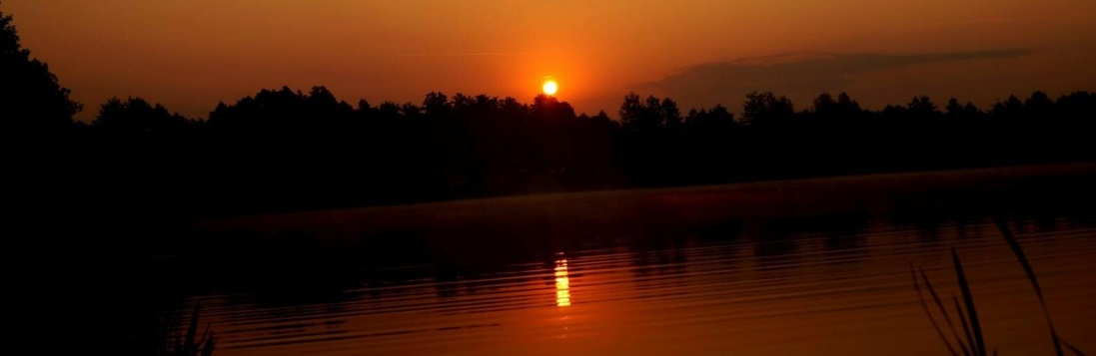

Будет превышен ультрафиолетовый индекс

Об опасности сообщил ТАСС научный руководитель Гидрометцентра России Роман Вильфанд.

Специалист предупреждает, что в Черноземье будет превышен ультрафиолетовый индекс.

В Центральном Черноземье, Курск, Белгород, Липецк, Тамбов, Воронеж, Орел, - там ультрафиолетовый индекс от шести до семи. Это много. Небо малооблачное, солнце эффективное, воздух сухой,

&ndash; сказал Вильфанд.

Этот индекс показывает возможные неблагоприятные последствия для здоровья человека последствия. Максимальный показатель на этой шкале 12. При индексе, который ожидается у нас специалисты советуют носить одежду с длинным рукавом, шляпу и по возможности пользоваться солнцезащитным кремом.

[**https://123ru.net/belgorod/321843016/**](https://123ru.net/belgorod/321843016/)

# Сотрудники МЧС провели акцию "Мои безопасные каникулы" в детском оздоровительном лагере "Гагарина"

3

09.06.2022 10:16

[МЧС России](http://mchsrf.ru/)

В рамках Всероссийской акции «Мои безопасные каникулы» инспекторы отдела надзорной деятельности и профилактической работы города Белгорода совместно с сотрудниками специализированной пожарно-спасательной части и Белгородского регионального отделения ВДПО провели в детском оздоровительном лагере «Гагарина» познавательное мероприятие, направленное на изучение правил безопасности жизнедеятельности. Цель проведения акции - предотвращение пожаров из-за детской шалости с огнем в период летних каникул.Занятие с ребятами начала старший инспектор отдела надзорной деятельности и профилактической работы по городскому округу города Белгород Юлия Васильева. Она рассказала ребятам о причинах возникновения пожаров в быту и на природе, объяснила, чем опасен огонь, как действовать в случае возникновения пожара. Взяв в руки пожарный огнетушитель, она показала детям как его использовать и напомнила номера телефонов экстренных служб «112» и «101».

[**https://123ru.net/belgorod/321852654/**](https://123ru.net/belgorod/321852654/)

# Главное управление МЧС России по Белгородской области совместно с Юго-Восточной железной дорогой присоединилось к Международному дню привлечения внимания к железнодорожным переездам

2

09.06.2022 11:23

[МЧС России](http://mchsrf.ru/)

В Воронежской, Белгородской, Тамбовской, Липецкой, Саратовской и Курской областях прошли профилактические мероприятия в рамках Международного дня привлечения внимания к железнодорожным переездам.

[**https://123ru.net/belgorod/321852653/**](https://123ru.net/belgorod/321852653/)

# Вчерашняя авария в Белгородской области

3

09.06.2022 10:32

[Urod.ru](http://urod.ru/)

Вчерашняя авария в Белгородской области

Байкер ехал 140 км/час(ограничение на участке 60). Мгновенная смерть.

[**https://123ru.net/belgorod/321858752/**](https://123ru.net/belgorod/321858752/)

# Главное управление МЧС России по Белгородской области совместно с Юго-Восточной железной дорогой присоединилось к Международному дню привлечения внимания к железнодорожным переездам

19

09.06.2022 11:23

[МЧС России](http://mchsrf.ru/)

В Воронежской, Белгородской, Тамбовской, Липецкой, Саратовской и Курской областях прошли профилактические мероприятия в рамках Международного дня привлечения внимания к железнодорожным переездам.

[**https://123ru.net/belgorod/321852653/**](https://123ru.net/belgorod/321852653/)

# Три транспортных средства пострадали от огня

6

09.06.2022 12:43

[МЧС России](http://mchsrf.ru/)

За минувшие дежурные сутки пожарные Белгородской области осуществили 9 выездов на ликвидацию пожаров, в 3 случаях горели транспортные средства.

[**https://123ru.net/belgorod/321860335/**](https://123ru.net/belgorod/321860335/)

# В Белгородской области проходят военно-исторические сборы «Армата»

10

09.06.2022 12:45

[МЧС России](http://mchsrf.ru/)

На базе МКУ «Центр патриотического воспитания молодежи Новооскольского городского округа» в Белгородской области проходят военно-исторические сборы «Армата» с учащимися учебных заведений Белгородской области.

[**https://123ru.net/belgorod/321860332/**](https://123ru.net/belgorod/321860332/)

# АДПИ предупредит о пожаре

19

09.06.2022 14:45

[МЧС России](http://mchsrf.ru/)

Дым при возгорании поднимается вверх и скапливается у потолка, а потом опускается вниз. Поэтому эффективней установить пожарный извещатель на потолке, причем сделать это можно самостоятельно. Всего одного извещателя в комнате достаточно, чтобы разбудить даже крепко спящего человека. Для семей, в которых есть маленькие дети, специально изготовлены устройства с функцией постепенного нарастания звука, чтобы не напугать ребенка.Сотрудники отдела надзорной деятельности и профилактической работы Корочанского района в рамках подворового обхода напомнили владельцам домов по улице Дзержинского о необходимости соблюдать правила пожарной безопасности, обратив особое внимание на важность наличия АДПИ в каждой комнате жилого дома или квартиры.После проведения беседы сотрудники МЧС вручили всем желающим специальные листовки, где описаны важные меры предосторожности, а так же указаны контактные номера телефонов, по которым можно в любой момент обратиться за необходимой помощью:- для обеспечения дополнительного уровня безопасности установите АДПИ;- расскажите детям о важности соблюдения правил пожарной безопасности, а так же о возможных последствиях их нарушения;- не позволяйте детям использовать электроприборы без присутствия взрослых, уберите от них как можно дальше огнеопасные предметы и легковоспламеняющиеся жидкости;- не перегружайте сеть большим количеством техники и приборов, уходя из дома и перед сном, выключайте их из сети;- при плохом самочувствии не оставляйте на плите чайники или кастрюли с едой;- проводите своевременный ремонт бытовой техники, внимательно осматривайте ее на наличие повреждений и оголенных проводов;Если вы стали свидетелем возникновения пожара, срочно сообщайте о происшествии по номеру телефона «112» или «101». Единый «телефон доверия» Главного управления МЧС России по Белгородской области – 39-99-99.

[**https://123ru.net/belgorod/321879835/**](https://123ru.net/belgorod/321879835/)

# В микрорайоне Новый Белгорода горит сухая трава

7

09.06.2022 16:25

[Go31.ru](http://www.go31.ru/)

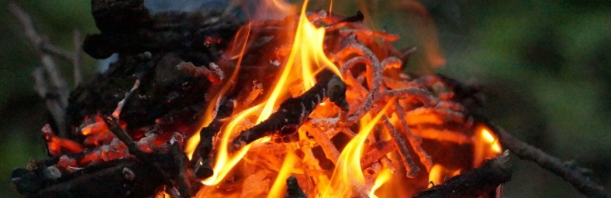

Об этом сообщил Антон Иванов

О происшествии в своих соцсетях написал мэр Белгорода Антон Иванов.

Возгорание случилось в районе лыжероллерной трассы около микрорайона Новый. Говорится, что загорелась сухая трава. Сейчас площадь возгорания &ndash; около тысячи квадратных метров. Цифру сообщили в МЧС.

Градоначальник просит горожан не беспокоиться и пишет, что все службы уже на месте.

Источник: go31.ru

[**https://123ru.net/belgorod/321898603/**](https://123ru.net/belgorod/321898603/)

# елгородцы боялись ветра и града, а теперь придёт жара

37

09.06.2022 16:28

[Bel.ru](https://bel.ru/news/society/09-06-2022/belgorodtsy-boyalis-vetra-i-grada-a-teper-pridyot-zhara)

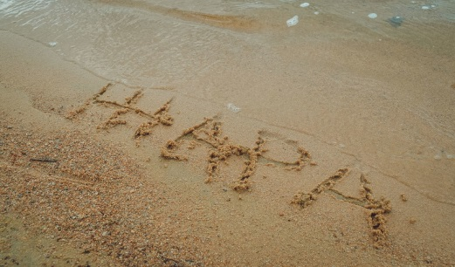

В регионе синоптики обещают до 30 ˚С жары. При этом будет переменная облачность и преимущественно без осадков. Прогноз погоды опубликовало региональное ГУ МЧС. Белгородцы боялись ветра и града, теперь пришла пора бояться жары. 10 июня на территории региона ожидается 25–30 ˚С тепла в дневное время и 9–14 ˚С ночью. При этом в регионе прогнозируется переменная облачность и преимущественно без осадков. Также будет небольшой ветер — 3–8 м/с. Спасатели предупреждают о рисках возникновения пожаров и просят не поджигать сухую траву. В Белгороде ночью — 11 ˚С и без осадков. Днём воздух прогреется до 30 ˚С. Конец этой недели и начало следующей обещают быть дождливыми, однако жаркая погода сохранится. Напомним, синоптики предупреждали белгородцев об опасной ультрафиолетовой активности, которая надвигается на регион и другие области Черноземья. Жителей просят быть осторожнее в полуденное время.

[**https://123ru.net/belgorod/321879938/**](https://123ru.net/belgorod/321879938/)

# «Жёлтый» уровень террористической опасности в Белгородской области продлён до 24 июня

1

09.06.2022 16:52

[ТРК Мир Белогорья](http://mirbelogorya.ru/)

Фото: Мир БелогорьяУказ о продлении «жёлтого» уровня террористической опасности подписал губернатор Вячеслав Гладков.

[**https://123ru.net/belgorod/321898282/**](https://123ru.net/belgorod/321898282/)

# В Белгородской области продлили желтый уровень террористической опасности

10

09.06.2022 16:53

[«РИА Новости»](http://ria.ru/)

"Желтый" уровень террористической опасности продлили в Белгородской области до 24 июня - губернатор

[**https://123ru.net/belgorod/321877947/**](https://123ru.net/belgorod/321877947/)

# В Белгородской области продлён жёлтый уровень опасности

4

09.06.2022 17:03

[ИА REGNUM](http://regnum.ru/)

Жёлтый уровень террористической опасности продлевается в Белгородской области, сообщил 9 июня губернатор **Вячеслав Гладков.**

Глава региона подписал постановление о продлении высокого уровня до 24 июня.

«Также до 24 июня на территории региона продлевается постановление о запрете запуска петард, фейерверков и салютов», — добавил губернатор.

Как сообщало **ИА REGNUM**, жёлтый уровень введён в области с 11 апреля.

[**https://123ru.net/belgorod/321883362/**](https://123ru.net/belgorod/321883362/)

# В Белгородской области продлили «жёлтый» уровень террористической опасности

211

09.06.2022 17:19

[Bel.ru](https://bel.ru/news/society/09-06-2022/v-belgorodskoy-oblasti-prodlili-zhyoltyy-uroven-terroristicheskoy-opasnosti)

Особый режим в регионе будет действовать до 24 июня. До этого времени также запрещён запуск фейерверков. Об этом сообщил губернатор Вячеслав Гладков в своём телеграм-канале. Белгородской области продолжит действовать «жёлтый» уровень террористической опасности. Его продлили до 24 июня. До этого времени в регионе также запретили запуск петард и салютов. Решение приняли в связи с информацией от правоохранителей о том, что угроза совершения терактов сохраняется. По решению губернатора, режим в регионе действует с 17:00 9 июня и до 17:00 24 июня. О том, что особый режим в области продлят, стало известно 7 июня. Глава региона тогда сказал, что оснований для отмены режима пока нет. По его словам, других вариантов пока нет. Напомним, «жёлтый» уровень террористической опасности в регионе действует с 11 апреля. Аналогичная ситуация была и в соседних Курской и Воронежской областях, а также в Брянской области.

[**https://123ru.net/belgorod/321879923/**](https://123ru.net/belgorod/321879923/)

# Белгородская область продлила "желтый" уровень террористической опасности

57

09.06.2022 17:32

[«Вести»](http://www.vesti.ru/)

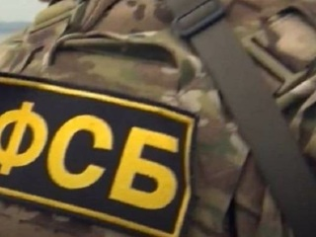

"Желтый" уровень террористической опасности продлили в Белгородской области до 24 июня, сообщил губернатор Белгородской области Вячеслав Гладков. Впервые о введении в Белгородской области высокого уровня террористической опасности было объявлено 11 апреля.

В Белгородской области еще на две недели продлен высокий уровень террористической опасности, сообщил глава региона Вячеслав Гладков в своем Телеграм-канале.

"Подписал сегодня постановление о продлении "желтого" уровня террористической опасности до 24 июня", — говорится в сообщении.

Таким образом, на территории Белгородской области он будет действовать до 24 июня.

Особый режим предусматривает усиленную работу правоохранительных органов, а жителям рекомендуют избегать мест массового скопления, всегда брать с собой удостоверение личности и быть бдительными.

Ранее в Курской области был продлен высокий уровень террористической опасности до 22 июня.

Подписывайтесь на наши страницы в соцсетях. "Смотрим" — в нашем Telegram-канале и Яндекс.Дзен, новости сайта "Вести" — на страницах ВКонтакте, Одноклассников, Яндекс.Дзен и Telegram.

[**https://123ru.net/belgorod/321887677/**](https://123ru.net/belgorod/321887677/)

# За пять месяцев в Белгородской области в ДТП погибли пять детей

11

09.06.2022 17:52

[Go31.ru](http://www.go31.ru/)

Об этом сообщили в УМВД

Как сообщает пресс-служба УМВД по Белгородской области, за пять месяцев на территории региона произошло 30 ДТП с несовершеннолетними.

Пять из них оказались для детей летальными. Ещё 26 несовершеннолетних пострадали, 12 из них не было 12 лет.&nbsp;

В 20 случаях дети находились в качестве пассажиров. Кроме того,&nbsp;3 111 водителей, нарушивших правила перевозки несовершеннолетних, привлекли к ответственности.

Источник: go31.ru

[**https://123ru.net/belgorod/321898601/**](https://123ru.net/belgorod/321898601/)

# Мэр Иванов объяснил, что горело в Белгороде в районе лыжероллерной трассы

33

09.06.2022 17:54

[Bel.ru](https://bel.ru/news/incident/09-06-2022/mer-ivanov-ob-yasnil-chto-gorelo-v-belgorode-v-rayone-lyzherollernoy-trassy)

Горожан обеспокоило сообщение о пожаре, дым был виден в микрорайоне Новый. Антон Иванов в своём телеграм-канале рассказал, что горела сухая трава. 9 июня в соцсетях стали появляться сообщения о возгорании в Белгороде. Очевидцы заметили дым в микрорайоне Новый. Как сообщил мэр Белгорода Антон Иванов, в районе лыжероллерной трассы горела сухая трава. По его данным, возгорание случилось на площади около 500 кв. м. Оперативные службы работали на месте пожара. Градоначальник добавил, что повода для беспокойства нет. Позже в МЧС уточнили, что пожар в районе улицы Газовиков разросся до площади в тысячу метров. Пожар потушили в 18 часов. Напомним, что ранее в Разумном горели склад вторсырья и автомобиль «Газель». При пожаре в селе Гора-Подол Грайворонского горокруга в конце мая погиб 34-летний мужчина.

[**https://123ru.net/belgorod/321891993/**](https://123ru.net/belgorod/321891993/)

# В Белгородской области продлен высокий уровень террористической опасности

4

09.06.2022 20:01

[«Парламентская газета»](http://www.pnp.ru/)

Высокий («желтый») уровень террористической опасности продлен в Белгородской области до 24 июня. Такое постановление подписал 9 июня губернатор области Вячеслав Гладков.

[**https://123ru.net/belgorod/321897529/**](https://123ru.net/belgorod/321897529/)

**fonar.tv**

# Со стороны Украины обстреляли Хотмыжск Грайворонского округа

*Очередной обстрел в своём телеграм-канале подтвердил губернатор Белгородской области Вячеслав Гладков.*

Утром в четверг, 9 июня, со стороны Украины обстреляли посёлок Хотмыжск Грайворонского округа. Очередной обстрел [подтвердил](https://vk.com/away.php?to=https%3A%2F%2Ft.me%2Fvvgladkov%2F500&cc_key=) в своём телеграм-канале губернатор Белгородской области Вячеслав Гладков.

— Сегодня со стороны Украины было обстрелян посёлок Хотмыжск Грайворонского округа. Главное, никто из мирных жителей не пострадал. В трёх домовладениях выбиты окна, посечены крыши и заборы. Сейчас на месте работает оперативная группа, продолжается подомовой обход территории. Постараемся завтра начать восстановительные работы, — написал глава региона.

Добавим, что последний раз об обстрелах глава региона сообщал 27 мая.

[**https://fonar.tv/news/2022/06/09/so-storony-ukrainy-obstrelyali-hotmyzhsk-grayvoronskogo-okruga**](https://fonar.tv/news/2022/06/09/so-storony-ukrainy-obstrelyali-hotmyzhsk-grayvoronskogo-okruga)

**mk-belgorod.ru**

**Поселок Хотмыжск в Белгородской области обстреляли со стороны Украины**

ПОДЕЛИТЬСЯ

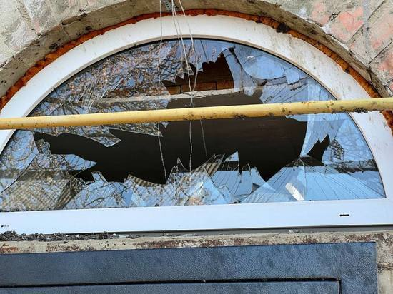ПОСЕЛОК ХОТМЫЖСК В БЕЛГОРОДСКОЙ ОБЛАСТИ ОБСТРЕЛЯЛИ СО СТОРОНЫ УКРАИНЫ. ФОТО: ПРЕСС-СЛУЖБА ГУБЕРНАТОРА И ПРАВИТЕЛЬСТВА РЕГИОНА

В Белгородской области 9 июня со стороны Украины обстреляли поселок Хотмыжск Грайворонского округа. Об этом в своем телеграм-канале сообщил глава региона Вячеслав Гладков.

Мирные жители уцелели, никто не пострадал. Повреждения получили три домовладения — у них выбиты окна, посечены крыши и заборы. Глава региона сообщил, что в ближайшее время власти постараются начать работы по восстановлению.

«Сейчас на месте работает оперативная группа, продолжается подомовой обход территории. Постараемся завтра начать восстановительные работы», - написал Вячеслав Гладков.

[**https://www.mk-belgorod.ru/incident/2022/06/09/poselok-khotmyzhsk-v-belgorodskoy-oblasti-obstrelyali-so-storony-ukrainy.html**](https://www.mk-belgorod.ru/incident/2022/06/09/poselok-khotmyzhsk-v-belgorodskoy-oblasti-obstrelyali-so-storony-ukrainy.html)

**В Белгородской области под колеса иномарки попал 12-летний мальчик**

ПОДЕЛИТЬСЯ

ФОТО: PIXABAY.COM

Утром 8 июня в Старом Осколе водитель автомобиля «Ниссан Кашкай» сбил 12-летнего мальчика. Ребенка госпитализировали.

ДТП произошло около 8.13 на проспекте А.Угарова. За рулем авто находился мужчина 35 лет. По предварительным данным, он наехал на ребенка, когда тот перебегал дорогу вне «зебры». Сообщается, что пешеходный переход был в зоне видимости.

В результате аварии несовершеннолетний получил травмы. Ребенка госпитализировали, сообщили в пресс-службе регионального МВД.

[**https://www.mk-belgorod.ru/incident/2022/06/09/v-belgorodskoy-oblasti-pod-kolesa-inomarki-popal-12letniy-malchik.html**](https://www.mk-belgorod.ru/incident/2022/06/09/v-belgorodskoy-oblasti-pod-kolesa-inomarki-popal-12letniy-malchik.html)

**Следователи выясняют обстоятельства гибели двух детей на водоемах в Белгородской области**

ПОДЕЛИТЬСЯ

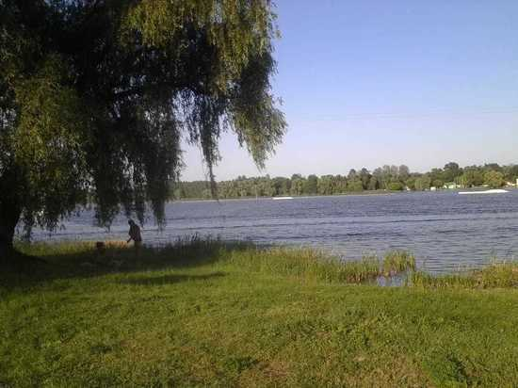СЛЕДОВАТЕЛИ ВЫЯСНЯЮТ ОБСТОЯТЕЛЬСТВА ГИБЕЛИ ДВУХ ДЕТЕЙ НА ВОДОЕМАХ В БЕЛГОРОДСКОЙ ОБЛАСТИ. ФОТО: МК В БЕЛГОРОДЕ

Региональный следком устанавливает обстоятельства гибели двух несовершеннолетних на белгородских водоемах. Происшествия произошли 3 и 7 июня. По одному случаю возбуждено уголовное дело.

3 июня трагедия произошла в селе Терновка Яковлевского городского округа. Установлено, что 11-летний ребенок, купаясь в местном водоеме, не смог выплыть на берег и погиб. Подростки, которые в этот момент находились на берегу, пытались самостоятельно спасти несовершеннолетнего, они также вызвали МЧС и «скорую», однако помочь ребенку не удалось. В пресс-службе регионального следкома сообщили, что указанный водоем не оборудован для купания. После гибели ребенка возбудили уголовное дело по ч. 1 ст. 109 – причинение смерти по неосторожности. Ведется следствие.

Второй трагический случай произошел 7 июня в Губкине. Компания ребят отправилась на городской пляж, чтобы искупаться. Родителям об этом не сообщили. Около 16 часов во время очередного заплыва 15-летний подросток начал тонуть. Товарищи, а также двое спасателей безуспешно пытались его спасти. Сообщается, что на момент происшествия купание в водоеме было запрещено, так как не были завершены работы по благоустройству пляжа. По факту гибели подростка следственное управление организовало доследственную проверку.

Правоохранители устанавливают все обстоятельства гибели несовершеннолетних, проверяют условия, в которых они жили и воспитывались, также проверяется, в достаточной ли мере должностными и иными лицами была обеспечена безопасность на воде.

[**https://www.mk-belgorod.ru/incident/2022/06/09/sledovateli-vyyasnyayut-obstoyatelstva-gibeli-dvukh-detey-na-vodoemakh-v-belgorodskoy-oblasti.html**](https://www.mk-belgorod.ru/incident/2022/06/09/sledovateli-vyyasnyayut-obstoyatelstva-gibeli-dvukh-detey-na-vodoemakh-v-belgorodskoy-oblasti.html)

# В Белгородской области продлили «желтый» уровень террористической опасности

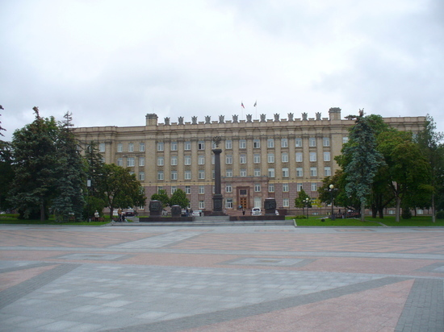В БЕЛГОРОДСКОЙ ОБЛАСТИ ПРОДЛИЛИ «ЖЕЛТЫЙ» УРОВЕНЬ ТЕРРОРИСТИЧЕСКОЙ ОПАСНОСТИ. ФОТО: МК В БЕЛГОРОДЕ

В Белгородской области снова продлили действие «желтого» уровня террористической опасности. Об этом сообщил глава региона Вячеслав Гладков.

Такой режим будет действовать до 24 июня. В четверг губернатор подписал соответствующее постановление. Также до 24 июня останется в силе документ, запрещающий запускать петарды, фейерверки и салюты в регионе.

Напомним, «желтый» уровень террористической опасности позволяет спецслужбам усилить работу в сфере обеспечения общественной безопасности. В Белгородской области его ввели 11 апреля, после чего продлевали до 25 мая, а затем — до 9 июня.

[**https://www.mk-belgorod.ru/social/2022/06/09/v-belgorodskoy-oblasti-prodlili-zheltyy-uroven-terroristicheskoy-opasnosti.html**](https://www.mk-belgorod.ru/social/2022/06/09/v-belgorodskoy-oblasti-prodlili-zheltyy-uroven-terroristicheskoy-opasnosti.html)

**oskol.city**

# Ультрафиолет станет опасным для старооскольцев

СЕГОДНЯ, 13:34 [В СТАРОМ ОСКОЛЕ И ОБЛАСТИ](https://oskol.city/news/in-stary-oskol-and-region/)

235

[**ПРЕДЛОЖИТЬ НОВОСТЬ**](https://oskol.city/news/offer/)

## Жителей региона предупредили о повышенной солнечной активности.

ТАСС, со ссылкой на Гидрометцентр, [сообщил](https://tass.ru/obschestvo/14862889), что в ближайшие несколько дней в Белгородской области и других регионах Центрального Черноземья ожидается вредная солнечная активность.

«Курск, Белгород, Липецк, Тамбов, Воронеж, Орел, — ультрафиолетовый индекс от шести до семи», — поделился научный руководитель Гидрометцентра Роман Вильфанд.

Напомним, шакала измерения ультрафиолетового индекса составляет **от 1 до 12 единиц**. Высокий индекс излучения наиболее опасен для кожи и глаз.

При значениях индекса от трёх до семи специалисты рекомендуют носить одежду с длинными рукавами и головной убор, пользоваться солнцезащитным кремом. В полуденные часы находиться на солнце и тем более загорать не стоит — лучше переждать в помещении или в тени.  
Источник: <https://oskol.city/news/in-stary-oskol-and-region/85870/>

# В Старом Осколе за одни сутки загорелись мастерская и фура с углём

СЕГОДНЯ, 14:48 [ПРОИСШЕСТВИЯ](https://oskol.city/news/incidents/)

184

[**ПРЕДЛОЖИТЬ НОВОСТЬ**](https://oskol.city/news/offer/)

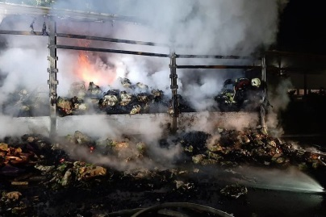

Фото:Пресс-служба ГУ МЧС России по Белгородской области

## Предполагается, что уголь был подожжён неизвестными.

Вчера, 8 июня, примерно в два часа дня, загорелась старооскольская мастерская по ремонту обуви «Обувная клиника», расположенная на первом этаже жилой четырёхэтажки по ул. Ленина. Пожарные успели потушить огонь буквально за**10 минут**. За это время пламя повредило лазерно-гравировальный станок по металлу и**25 кв. м**декоративного потолочного покрытия. В МЧС предполагают, что причиной пожара стало нарушение правил технической эксплуатации электрооборудования.

А в **ночь на** **9 июня** (сообщение о пожаре спасатели получили в **0:03**) огонь вспыхнул в грузовом автомобиле Volvo и шторном полуприцепе Krone, припаркованных на ул. Первой Конной Армии. В полуприцепе было**250 кг**древесного угля — груз и техника сгорели полностью. Предполагается, что это был поджог.

Всего же за сутки белгородские огнеборцы ликвидировали**9 пожаров**.**5 раз** пожарно-спасательные подразделения выезжали на тушение сухой растительности и мусора.  
Источник: <https://oskol.city/news/incidents/85877/>

# Жёлтый уровень террористической опасности в Белгородской области снова продлили

СЕГОДНЯ, 17:23 [В СТАРОМ ОСКОЛЕ И ОБЛАСТИ](https://oskol.city/news/in-stary-oskol-and-region/)

91

[**ПРЕДЛОЖИТЬ НОВОСТЬ**](https://oskol.city/news/offer/)

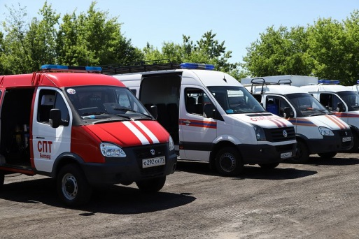

Фото:Пресс-служба УФСБ России по Белгородской области

## Запускать фейерверки также запрещено.

Губернатор Белгородской области **Вячеслав Гладков** [заявил](https://t.me/vvgladkov/501) о том, что сегодня, **9 июня**, подписал постановление о продлении жёлтого уровня террористической опасности до **24 июня**. До той же даты на территории региона запрещён запуск петард, фейерверков и салютов.

Напомним, жёлтый — это средний из трёх существующих уровней террористической опасности. Впервые его ввели в нашем регионе 11 апреля. А потом продляли трижды — сперва [до 10 мая](https://oskol.city/news/in-stary-oskol-and-region/84975/), потом [до 25 мая](https://oskol.city/news/in-stary-oskol-and-region/85429/) и [до 9 июня](https://oskol.city/news/in-stary-oskol-and-region/85649/).  
Источник: <https://oskol.city/news/in-stary-oskol-and-region/85881/>

# В Старом Осколе нетрезвая женщина заплыла за буйки и едва не утонула

СЕГОДНЯ, 17:40 [ПРОИСШЕСТВИЯ](https://oskol.city/news/incidents/)

106

[**ПРЕДЛОЖИТЬ НОВОСТЬ**](https://oskol.city/news/offer/)

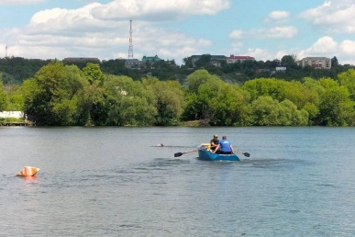

Фото:Пресс-служба ГУ МЧС России по Белгородской области

## Спасатели вытащили находившуюся в состоянии алкогольного опьянения оскольчанку на берег.

Вчера,**8 июня**, на пляже «Юность» 32-летняя горожанка настойчиво пыталась заплыть за буйки. Чтобы предотвратить беду, сотрудники МЧС в рупор [просили женщину вернуться на берег](https://31.mchs.gov.ru/deyatelnost/press-centr/novosti/4765740), но она не реагировала на просьбы.

Когда женщина начала тонуть, сотрудники спасательного ведомства сели в лодку и бросились на помощь к тонущей, захватив пару спасательных жилетов. Когда они добрались до женщины, та уже изрядно выбилась из сил и начала уходить под воду.

Спасатели в считанные минуты вытащили даму из воды в лодку, а затем доставили её на берег. В прохладной воде женщина замёрзла, поэтому сотрудники МЧС завели её в тёплое помещение спасательной станции. От медицинской помощи она отказалась. Как предполагают специалисты управления по делам ГО и ЧС женщина была в нетрезвом состоянии.

В этот же день произошла трагедия в хуторе Гремучий Белгородского района – там утонул мужчина **1983 года рождения**. Его тело из водоёма, не оборудованного для купания, извлекли водолазы поисково-спасательной службы области.

А позавчера, **7 июня**, в реке Осколец в районе городского пляжа Губкина [утонул](https://gubkin.city/news/incidents/153856/) 15-летний подросток. Обстоятельства ЧП сейчас [изучают следователи](https://gubkin.city/news/incidents/153928/).

Старший инспектор пожарного надзора по Старооскольскому городскому округу **Алексей Титов**поделился восемью важными правилами, которые позволят избежать трагических ситуаций на воде:

* Пляж должен быть правильно оборудован и максимально безопасен.
* Нельзя купаться в тех местах, где установлены запретительные знаки.
* Необходимо держаться ближе к берегу.
* Время пребывания в воде нужно ограничивать, принимая во внимание температуру воды.
* Детям нельзя находиться около водоёмов без постоянного контроля родителей или других взрослых.
* Недопустимо купаться в одиночку.
* Следует использовать специальные нарукавники или спасательные жилеты.
* Нельзя подплывать к любым судам, нырять со скал, лодок, причалов и так далее.  
  Источник: <https://oskol.city/news/incidents/85884/>

**gubkin.city**

Жителей Белгородской области предупредили об опасной солнечной активности

11 МИНУТ НАЗАД [В ГУБКИНЕ И ОБЛАСТИ](https://gubkin.city/news/in-gubkin-and-region/)

69

[**ПРЕДЛОЖИТЬ НОВОСТЬ**](https://gubkin.city/news/offer/)

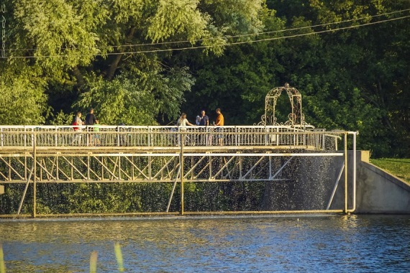

Фото:Сергей Гусельников

**В регионе вырастет ультрафиолетовый индекс.**

Вредная солнечная активность ожидается в ближайшие несколько дней в Белгородской области и других регионах Центрального Черноземья. Об этом сообщили в Гидрометцентре России.

В Центральном Черноземье, Курск, Белгород, Липецк, Тамбов, Воронеж, Орел, — там ультрафиолетовый индекс от шести до семи. Это много, — цитирует научного руководителя Гидрометцентра Романа Вильфанда [ТАСС](https://tass.ru/obschestvo/14862889?utm_source=yandex.ru&utm_medium=organic&utm_campaign=yandex.ru&utm_referrer=yandex.ru).

При значениях индекса от трёх до семи специалисты рекомендуют носить одежду с длинными рукавами и головной убор, пользоваться солнцезащитным кремом. В полуденные часы находиться на солнце и тем более загорать не стоит — лучше переждать в помещении или в тени.

**Справка**

Стандарт ультрафиолетового индекса разработали Всемирная организация здравоохранения, Программа ООН по окружающей среде и Всемирная метеорологическая организация. Для его характеристики существует шкала — от 1 до 12 единиц.

Высокий индекс излучения наиболее опасен для кожи и глаз.  
Источник: <https://gubkin.city/news/in-gubkin-and-region/153960/>

# В Белгородской области снова продлили жёлтый уровень террористической опасности

СЕГОДНЯ, 16:56 [В ГУБКИНЕ И ОБЛАСТИ](https://gubkin.city/news/in-gubkin-and-region/)

172

[**ПРЕДЛОЖИТЬ НОВОСТЬ**](https://gubkin.city/news/offer/)

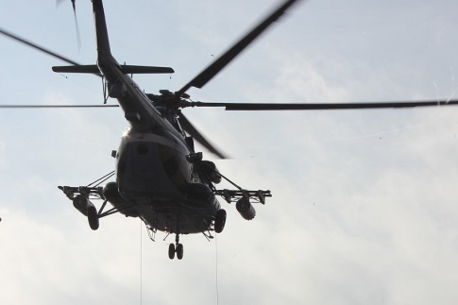

Фото:пресс-служба УФСБ России по Белгородской области

**Продолжит действовать и запрет на запуск салютов.**

Сегодня, 9 июня, Вячеслав Гладков подписал постановление о продлении жёлтого уровня террористической опасности. Он будет действовать до **24 июня**. Новостью губернатор поделился в своём [телеграм-канале](https://t.me/vvgladkov" \t "_blank).

Также до 24 июня на территории региона нельзя будет запускать петарды, фейерверки и салюты.

Напомним, жёлтый — это средний из трёх существующих уровней террористической опасности. Впервые его ввели в нашем регионе [11 апреля](https://gubkin.city/news/in-gubkin-and-region/150085/). А потом продляли трижды — сперва до [10 мая](https://gubkin.city/news/in-gubkin-and-region/151015/), потом до [25 мая](https://gubkin.city/news/in-gubkin-and-region/151903/) и до [9 июня](https://gubkin.city/news/in-gubkin-and-region/152808/).  
Источник: <https://gubkin.city/news/in-gubkin-and-region/154004/>

**kursk.com**

**ВСУ обстреляли село Хотмыжск Грайворонского района Белгородской области**

**Об этом только что в телеграм-канале сообщил губернатор Вячеслав Гладков. Он отметил, что никто из мирных жителей не пострадал.**

**— В трех домовладениях выбиты окна, посечены крыши и заборы. На месте работает оперативная группа, идет подомовой обход, — сообщил Гладков.**

[**https://kursk.com/vsu-obstrelyali-selo-hotmyzhsk-grayvoronskogo-rayona-belgorodskoy-oblasti**](https://kursk.com/vsu-obstrelyali-selo-hotmyzhsk-grayvoronskogo-rayona-belgorodskoy-oblasti)

**kurskcity.ru**

# ВСУ ОБСТРЕЛЯЛИ СЕЛО ХОТМЫЖСК ГРАЙВОРОНСКОГО РАЙОНА БЕЛГОРОДСКОЙ ОБЛАСТИ

09.06.2022, 08.46

Об этом только что в телеграм-канале сообщил губернатор Вячеслав Гладков. Он отметил, что никто из мирных жителей не пострадал.

- В трех домовладениях выбиты окна, посечены крыши и заборы. На месте работает оперативная группа, идет подомовой обход, - сообщил Гладков.

[**https://kurskcity.ru/news/incident/186393**](https://kurskcity.ru/news/incident/186393)

**bel-pobeda.ru**

# Метеорологи спрогнозировали вредную солнечную активность в Белгородской области

Сегодня, 16:20ОбществоФото: pexels.com

## Индекс ультрафиолета составит от шести до семи единиц.

Научный руководитель Гидрометцентра России **Роман Вильфанд** проинформировал о высокой ультрафиолетовой активность в ближайшие дни в ЦФО. Об этом [пишет](https://tass.ru/obschestvo/14862889) информагентство ТАСС.

Ожидается, что в **Белгороде**, **Курске**, **Воронеже**, **Липецке**, **Орле** и **Тамбове** индекс ультрафиолета составит от **шести** до **семи единиц**. Будет малооблачное небо и сухой воздух.

Отметим, что на потенциально возможные неблагоприятные для здоровья последствия указывает стандарт ультрафиолетового индекса. Шкала включает **12 единиц**.

[**https://bel-pobeda.ru/news/obshestvo/2022-06-09/vlasti-prodlili-zheltyy-uroven-terroristicheskoy-opasnosti-na-territorii-belgorodskoy-oblasti-279915**](https://bel-pobeda.ru/news/obshestvo/2022-06-09/vlasti-prodlili-zheltyy-uroven-terroristicheskoy-opasnosti-na-territorii-belgorodskoy-oblasti-279915)

# Власти продлили «желтый» уровень террористической опасности на территории Белгородской области

Сегодня, 17:13ОбществоФото: pexels.com

## Он будет действовать до 24 июня 2022 года.

Власти продлили высокий «желтый» уровень террористической опасности на территории Белгородской области. Он будет действовать **до 24 июня 2022 года**.

Это связано в связи с информацией правоохранительных органов о сохраняющейся угрозе совершения террористического акта и организации деятельности по противодействию его совершению решением председателя антитеррористической комиссии в Белгородской области.

Правоохранительными органами, органами госвласти региона, органами местного самоуправления принимаются необходимые дополнительные меры, направленные на обеспечение безопасности.

**«Подписал сегодня постановление о продлении «желтого» уровня террористической опасности до 24 июня. Также до 24 июня на территории региона продлевается постановление о запрете запуска петард, фейерверков и салютов», - написал губернатор Белгородской области Вячеслав Гладков в своём телеграм-канале.**

[**https://bel-pobeda.ru/news/obshestvo/2022-06-09/belgorod-nagradili-unikalnym-pamyatnym-simvolom-mech-pobedy-279908**](https://bel-pobeda.ru/news/obshestvo/2022-06-09/belgorod-nagradili-unikalnym-pamyatnym-simvolom-mech-pobedy-279908)

**znamya31.ru**

# Хотмыжск Грайворонского горокруга был обстрелян со стороны Украины

Сегодня, 11:34ПроисшествияФото: t.me/vvgladkov

## В трёх домовладениях выбиты окна, посечены крыши и заборы.

Посёлок Хотмыжск Грайворонского городского округа был обстрелян сегодня со стороны Украины. Об этом в своём телеграм-канале [сообщил](https://t.me/vvgladkov/500) **Вячеслав Гладков.**

**«Главное, никто из мирных жителей не пострадал. В трёх домовладениях выбиты окна, посечены крыши и заборы. Постараемся завтра начать восстановительные работы», - рассказал глава региона.**

Сейчас на месте работает оперативная группа. Продолжается подомовой обход территории.

[**https://znamya31.ru/news/obshestvo/2022-06-09/vyacheslav-gladkov-semi-ne-dolzhny-volnovatsya-o-tom-kak-poluchit-mesto-v-detsadu-ili-shkole-279805**](https://znamya31.ru/news/obshestvo/2022-06-09/vyacheslav-gladkov-semi-ne-dolzhny-volnovatsya-o-tom-kak-poluchit-mesto-v-detsadu-ili-shkole-279805)

# Высокий уровень террористической опасности продлится на территории Белгородской области

Сегодня, 16:48ОбществоФото: Павел Колядин

## Он будет действовать до 24 июня.

Высокий уровень террористической опасности продлится на территории Белгородской области **до 24 июня.** Об этом [сообщил](https://t.me/vvgladkov/501) глава региона **Вячеслав Гладков** в своём телеграм-канале.

**«Подписал сегодня постановление о продлении «жёлтого» уровня террористической опасности. Также до 24 июня на территории региона продлевается постановление о запрете запуска петард, фейерверков и салютов», - сообщил губернатор.**

Напомним, жителям рекомендуется: воздержаться от посещения мест массового пребывания, иметь при себе документы, удостоверяющие личность, обращать внимание на появление незнакомых людей и автомобилей, обсудить с семьей план действий в случае возникновения ЧС.

[**https://znamya31.ru/news/obshestvo/2022-06-09/vyacheslav-gladkov-sotskontrakt-vazhnaya-mera-povysheniya-realnyh-dohodov-naseleniya-279925**](https://znamya31.ru/news/obshestvo/2022-06-09/vyacheslav-gladkov-sotskontrakt-vazhnaya-mera-povysheniya-realnyh-dohodov-naseleniya-279925)

**vremya31.ru**

# Вячеслав Гладков продлил «жёлтый» уровень террористической опасности в регионе до 24 июня

Сегодня, 17:11ОбществоФото: belregion.ru

## Сегодня он подписал соответствующее постановление.

Руководитель субъекта **Вячеслав Гладков** продлил «жёлтый» уровень террористической угрозы на территории региона. Теперь особый режим будет действовать до **24 июня**.

**«Подписал сегодня постановление о продлении «желтого» уровня террористической опасности до 24 июня. Также до 24 июня на территории региона продлевается постановление о запрете запуска петард, фейерверков и салютов», –** [**написал**](https://t.me/vvgladkov/501) **в своём telegram-канале губернатор.**

Стоит отметить, [ввели](https://belregion.ru/press/news/index.php?ID=71757) указанный режим **11 апреля 2022 года**. Он способствует усиленной работе правоохранительных служб. Жителей региона призывают быть бдительными, сохранять спокойствие и сообщать обо всех подозрительных обстоятельств. Информация об отмене уровня террористической опасности будет доведена дополнительно.

[**https://vremya31.ru/news/obshestvo/2022-06-09/vyacheslav-gladkov-prizval-rasshirit-realizatsiyu-spetsialnyh-proektov-dlya-pozhilyh-belgorodtsev-279856**](https://vremya31.ru/news/obshestvo/2022-06-09/vyacheslav-gladkov-prizval-rasshirit-realizatsiyu-spetsialnyh-proektov-dlya-pozhilyh-belgorodtsev-279856)

**prizyv31.ru**

# Вячеслав Гладков принял решение о продлении действия высокого уровня террористической угрозы

Сегодня, 17:00ОбществоФото: belregion.ru

## Об этом он сообщил в соцсетях.

Губернатор **Вячеслав Гладков** принял решение о продлении действия «жёлтого» уровня террористической опасности в Белгородской области до **24 июня**. Сегодня он подписал соответствующее постановление.

**«Также до 24 июня на территории региона продлевается постановление о запрете запуска петард, фейерверков и салютов», –** [**добавил**](https://t.me/vvgladkov/501) **Гладков.**

Напомним, особый режим [установили](https://belregion.ru/press/news/index.php?ID=71757) **11 апреля 2022 года**. Жителям субъекта необходимо немедленно сообщать о тревожных фактах. Власти призвали население сохранять спокойствие и не поддаваться панике. Телефоны правоохранительных органов и экстренных служб: Единая дежурно-диспетчерская служба – **112**; полиция – **02** (с городской телефонной сети), **102** (с мобильного телефона); УФСБ России по Белгородской области: **8 (4722) 50-83-92**.

[**https://prizyv31.ru/news/obshestvo/2022-06-09/vyacheslav-gladkov-anonsiroval-izmeneniya-razmera-kompensatsiy-na-pitanie-v-shkolah-belgorodskoy-oblasti-279826**](https://prizyv31.ru/news/obshestvo/2022-06-09/vyacheslav-gladkov-anonsiroval-izmeneniya-razmera-kompensatsiy-na-pitanie-v-shkolah-belgorodskoy-oblasti-279826)

**prostor31.ru**

# Информационный час «Твоя безопасность» прошёл в селе Чуево губкинской территории

Сегодня, 09:01ОбществоФото: Центр культурного развития села Чуево Губкинского горокруга

## Дети узнали, как вести себя в лесу и у водоёма.

Юные жители села Чуево Губкинского городского округа посетили информационный час «Твоя безопасность». Как сообщили в местном Центре культурного развития, на встречу пригласили ребят из пришкольного лагеря.

**«Каникулы – чудное время, которое так ожидаемо любым ребёнком. Это славные деньки, когда нет учёбы и, соответственно, отсутствует острая необходимость просыпаться по будильнику. Но, как не странно, на каникулах тоже следует кое о чём позаботиться. И речь, безусловно, не об учёбе. Каждый ребёнок, независимо от возраста должен знать несколько простых правил безопасности во время отдыха, иначе каникулы могут обратиться неприятными последствиями», - отметила художественный руководитель Чуевского ЦКР Анна Трубавина.**

Фото: Центр культурного развития села Чуево Губкинского горокруга

Ребята узнали, как нужно везти себя в лесу, у водоёма и на дороге, какие правила безопасности необходимо соблюдать. Участники встречи посмотрели поучительные видеоролики о безопасности.

[**https://prostor31.ru/news/obshestvo/2022-06-09/informatsionnyy-chas-tvoya-bezopasnost-proshyol-v-sele-chuevo-gubkinskoy-territorii-279716**](https://prostor31.ru/news/obshestvo/2022-06-09/informatsionnyy-chas-tvoya-bezopasnost-proshyol-v-sele-chuevo-gubkinskoy-territorii-279716)

# Трактор загорелся в селе Скородное Губкинского горокруга

Сегодня, 15:01ОбществоФото: pixabay.com

## Потушить его удалось за шесть минут.

Сообщение о пожаре в селе Скородное Губкинского городского округа поступило на телефон Единой дежурно-диспетчерской службы **8 июня** в **19:33**. По информации пресс-службы МЧС России по Белгородской области, возгорание зафиксировали на улице Горького.

На место происшествия убыл дежурный караул пожарно-спасательной части №41. По прибытии было установлено, что пожар произошёл в тракторе «Т-150».

В **19:43** была объявлена локализация пожара, в **19:45** ликвидация открытого горения, в **19:49** полная ликвидация. Всего к тушению было привлечено **восемь человек** и **три единицы** техники, в том числе от МЧС **два человека** и **одна единица** техники.

[**https://prostor31.ru/news/obshestvo/2022-06-09/politseyskie-proveli-profilakticheskuyu-besedu-so-studentami-gubkinskogo-filiala-misis-279892**](https://prostor31.ru/news/obshestvo/2022-06-09/politseyskie-proveli-profilakticheskuyu-besedu-so-studentami-gubkinskogo-filiala-misis-279892)

**korocha31.ru**

# Жёлтый уровень террористической опасности продлён в Белгородской области

Сегодня, 16:58ОбществоФото: Вадим Заблоцкий БелПресса

## Об этом сообщил в телеграм-канале губернатор Вячеслав Гладков.

Жёлтый уровень террористической опасности продлён в Белгородской области. Об этом [сообщил](https://t.me/vvgladkov/501) в телеграм-канале губернатор **Вячеслав Гладков**.

**«Подписал сегодня постановление о продлении жёлтого уровня террористической опасности до 24 июня. Также до 24 июня на территории региона продлевается постановление о запрете запуска петард, фейерверков и салютов», - написал глава региона.**

Напомним, этот режим означает усиление работы силовых структур. На жизни белгородцев он никак не отразится.

[**https://korocha31.ru/news/obshestvo/2022-06-09/direktor-korochanskogo-selskohozyaystvennogo-tehnikuma-prokommentirovala-otchyot-gubernatora-279926**](https://korocha31.ru/news/obshestvo/2022-06-09/direktor-korochanskogo-selskohozyaystvennogo-tehnikuma-prokommentirovala-otchyot-gubernatora-279926)

**fedpress.ru**

# В Белгородской области вновь обстреляли поселок со стороны Украины

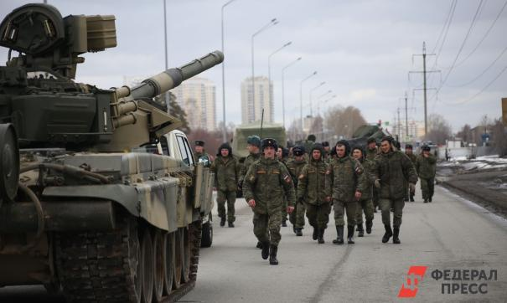

**МОСКВА, 9 июня, ФедералПресс. В Борисовском районе Белгородской области поселок Хотмыжск подвергся обстрелу со стороны Украины. Об этом рассказал губернатор региона Вячеслав Гладков в своем telegram-канале.**

«Сегодня со стороны Украины был обстрелян поселок Хотмыжск Грайворонского горокруга. Главное, никто из мирных жителей не пострадал», – написал он в своем сообщении.

Губернатор уточнил, что в трех домовладениях выбиты окна и повреждены крыши и заборы. Сейчас на местре случившегося работает оперативная группа.

Ранее в[Анкаре завершилась встреча Сергея Лаврова и Мевлюта Чавушоглу](https://fedpress.ru/news/77/policy/3025776), министров иностранных дел России и Турции. По ее итогам глава турецкого МИД сделал вывод, что Россия и Украина стремятся возобновить переговоры.

[**https://fedpress.ru/news/31/incidents/3026736**](https://fedpress.ru/news/31/incidents/3026736)

**regnum.ru**

**Метеоролог предупредил об опасной солнечной активности**

[МОСКВА](https://regnum.ru/russian/fd-central/moscow.html), [9 июня 2022](https://regnum.ru/news/2022-06-09.html), 05:59 — REGNUM Жителям Центрального федерального округа (ЦФО), прежде всего Черноземья, в ближайшие дни следует остерегаться высокой солнечной активности. Об этом 9 июня рассказал научный руководитель Гидрометцентра России **Роман Вильфанд**.

[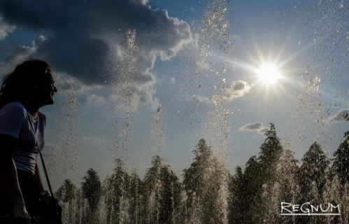](https://regnum.ru/uploads/pictures/news/2016/09/18/regnum_picture_14741866081209980_normal.jpg)

*Солнце*

*Дарья Антонова © ИА REGNUM*

«В Центральном Черноземье, Курск, Белгород, Липецк, Тамбов, Воронеж, Орёл, — там ультрафиолетовый индекс от шести до семи. Это много. Небо малооблачное, солнце эффективное, воздух сухой».

*передаёт слова Вильфанда ТАСС*

В других регионах ЦФО, включая Москву, прогнозируется индекс ультрафиолетовой активности в пределах пяти-шести единиц.

Напомним, индекс ультрафиолета никак не связан с температурой, поэтому нужно быть осторожным на солнце, несмотря на прохладную погоду.

Как сообщало **ИА REGNUM**, в День России 12 июня жителей Москвы ожидает ясная жаркая погода, без осадков.

[**https://regnum.ru/news/3614300.html**](https://regnum.ru/news/3614300.html)

**gazeta-trud.ru**

# Вячеслав Гладков – об обеспечении безопасности детей на территории региона

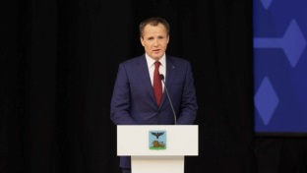

Сегодня, 12:43ОбществоФото: Пресс-служба губернатора и правительства Белгородской области

## Данное направление является приоритетным для органов власти нашего субъекта.

Губернатор **Вячеслав Гладков** прокомментировал меры, которые принимаются правительством региона для обеспечения безопасности подрастающего поколения. По [информации](https://www.belpressa.ru/44057.html) БелПрессы, в ходе отчёта перед депутатами Белгородской областной Думы руководитель субъекта напомнил, что при формировании бюджетного проекта текущего года на указанные цели было заложено свыше **1 млрд рублей**.

Денежные средства распределили между **девятью** приграничными муниципалитетами и **тремя** большими городами. Сюда относятся Белгород, Старый Оскол и Губкин.

**«Мы также заложили деньги на обеспечение безопасности в учреждениях культуры, дополнительного образования, здравоохранения. Сейчас эти мероприятия завершаются, и я надеюсь, что они позволят нам чувствовать себя уверенно и спокойно, ощущать безопасность наших детей», – добавил Гладков.**

Отметим, что безопасность юных жителей области – приоритетное направление для органов власти нашего субъекта. Данные меры продолжат развивать и эффективно реализовывать.

[**https://gazeta-trud.ru/news/obshestvo/2022-06-09/gubernator-belgorodskoy-oblasti-ob-obespechenii-bezopasnosti-detey-na-territorii-regiona-279809**](https://gazeta-trud.ru/news/obshestvo/2022-06-09/gubernator-belgorodskoy-oblasti-ob-obespechenii-bezopasnosti-detey-na-territorii-regiona-279809)

**openbelgorod.ru**

# В четверг в Белгородской области будет тепло

Сегодня, 07:00ПогодаФото: Екатерина Сечина, «Открытый Белгород»

## Температура воздуха поднимется до 29 градусов тепла.

По данным белгородских синоптиков, **9 июня** на территории региона ожидается переменная облачность без осадков. Ветер переменных направлений **3-8 м/с**.

Температура воздуха ночью **8-13˚ тепла**, днём **от 24 до 29˚ тепла**. В Белгороде ночью **11-13˚ тепла**, днём **от 26 до 28˚ тепла**.

[**https://openbelgorod.ru/news/economy/2022-06-09/vrp-belgorodskoy-oblasti-po-itogam-goda-mozhet-dostich-1-4-mlrd-rubley-279817**](https://openbelgorod.ru/news/economy/2022-06-09/vrp-belgorodskoy-oblasti-po-itogam-goda-mozhet-dostich-1-4-mlrd-rubley-279817)

# Вячеслав Гладков сообщил об обстреле села в Борисовском районе

Сегодня, 08:25ЧПФото: Илга Гондарева

## Под обстрел попало село Хотмыжск Грайворонского района. По официальным данным, жертв среди мирного населения нет.

Сегодня, 9 июня, губернатор Белгородской области сообщил об обстреле села Хотмыжск в Грайворонском районе.

По официальным данным, раненых и пострадавших нет. В 3-х домовладениях выбиты окна, посечены крыши и заборы.

**«Сейчас на месте работает оперативная группа, продолжается подомовой обход территории. Постараемся завтра начать восстановительные работы»,**

[Гладков.](https://openbelgorod.ru/news/CHP/2022-06-09/vyacheslav-gladkov-soobschil-ob-obstrele-sela-v-borisovskom-rayone-279710)

[**https://openbelgorod.ru/news/economy/2022-06-09/vrp-belgorodskoy-oblasti-po-itogam-goda-mozhet-dostich-1-4-mlrd-rubley-279817**](https://openbelgorod.ru/news/economy/2022-06-09/vrp-belgorodskoy-oblasti-po-itogam-goda-mozhet-dostich-1-4-mlrd-rubley-279817)

# Появились фотографии обстрелянного села Хотмыжск в Белгородской области

Сегодня, 09:46Ситуация на УкраинеФото: t.me/belplus\_31

## В сети опубликовали кадры с места обстрела.

В паблике «БелПлюс» появились фотографии утреннего обстрела в селе Хотмыжск Грайворонского района. Обстрел произошёл сегодня, 9 июня. Как сообщает глава региона Вячеслав Гладков, никого из местных жителей не ранили.

Из-за обстрела пострадали три дома, в них выбиты окна, посечены крыши и заборы.

[**https://openbelgorod.ru/news/situacia%20na%20Ukraine%20/2022-06-09/poyavilis-fotografii-obstrelyannogo-sela-hotmyzhsk-v-belgorodskoy-oblasti-279723**](https://openbelgorod.ru/news/situacia%20na%20Ukraine%20/2022-06-09/poyavilis-fotografii-obstrelyannogo-sela-hotmyzhsk-v-belgorodskoy-oblasti-279723)

# С начала года в Белгородской области в ДТП погибли пятеро детей

Сегодня, 10:56ДТПФото: freepik.com

## Белгородские водители за этот период более трёх тысяч раз нарушили правила перевозки несовершеннолетних.

По информации УМВД России по городу Белгороду, за 2022 год с участием детей до 16 лет в области произошло 30 ДТП, в которых пятеро погибли и 26 получили телесные повреждения. В 20 случаях дети были в качестве пассажиров. Детей до 12 лет пострадало 12.

Всего за 2022 год оштрафовали 3 111 водителей, нарушивших правила перевозки несовершеннолетних.

ГИБДД напоминает, что использование детских кресел до 7 лет заметно снижает травмоопасность детей при ДТП. Пристёгиваться ремнями безопасности следует всем людям в машине.

[**https://openbelgorod.ru/news/DTP/2022-06-09/s-nachala-goda-v-belgorodskoy-oblasti-v-dtp-pogibli-pyatero-detey-279748**](https://openbelgorod.ru/news/DTP/2022-06-09/s-nachala-goda-v-belgorodskoy-oblasti-v-dtp-pogibli-pyatero-detey-279748)

# В Белгородской области продлили особый противопожарный режим

Сегодня, 11:14БезопасностьФото: ru.freepik.com

## Теперь он будет действовать до 26 июня.

Пресс-служба министерства природопользования сообщила, что в регионе сухая, жаркая и ветреная погода, что позволяет продлить особый противопожарный режим **с 6 по 26 июня**.

Во время действия особого режима запрещено проведение культурно-массовых и спортивных мероприятий, разведение костров, проведение лесосечных работ и работ, связанных с применением открытого огня. За нарушение запрета предусмотрена административная или уголовная ответственность.

При обнаружении нарушений звонить по телефонам 8 (4722) 33-66-97 или  8-800-100-94-00 круглосуточно.

Напомним, что в регионе противопожарный режим ввели **25 апреля**, а затем продлили **с 16 мая по 5 июня**.

[**https://openbelgorod.ru/news/safety/2022-06-09/v-belgorodskoy-oblasti-prodlili-osobyy-protivopozharnyy-rezhim-279744**](https://openbelgorod.ru/news/safety/2022-06-09/v-belgorodskoy-oblasti-prodlili-osobyy-protivopozharnyy-rezhim-279744)

# Белгородскую область ждёт вредная солнечная активность

Сегодня, 11:41ПогодаФото: ru.freepik.com

## Ультрафиолетовый индекс составит от шести до семи единиц.

По данным Гидрометцентра, в ближайшие дни все регионы Центрального федерального округа ждёт высокая ультрафиолетовая активность. В Курске, Белгороде, Липецке, Тамбове, Воронеже и Ореле ультрафиолетовый индекс достигнет семи единиц.

При повышенном индексе специалисты советуют оставаться в тени, носить одежду с длинными рукавами и шляпу, а также пользоваться солнцезащитным кремом.

[**https://openbelgorod.ru/news/pogoda/2022-06-09/belgorodskuyu-oblast-zhdyot-vrednaya-solnechnaya-aktivnost-279777**](https://openbelgorod.ru/news/pogoda/2022-06-09/belgorodskuyu-oblast-zhdyot-vrednaya-solnechnaya-aktivnost-279777)

# В Белгородском водоёме нашли тело 39-летнего мужчины

Сегодня, 14:48ЧПФото: 31.mchs.gov.ru

## Спасатели нашли тело мужчины в реке в хуторе Гремучий.

Как сообщает пресс-служба МЧС, 8 июня в хуторе Гремучий Белгородского района водолазы вытащили из водоём тело 39-летнего мужчины, водоём не был оборудован для купания. Тело передали сотрудникам полиции,  сейчас устанавливаются обстоятельства гибели и причина смерти.

Также в этот день спасатели Старооскольского гороокруга предотвратили трагедию. Во время дежурства на пляже «Юность» спасатели заметили в воде 33-летнюю женщину, которая по внешним признакам находилась в алкогольном опьянении. Несмотря на просьбы спасателей не заплывать за буйки, женщина продолжала заплывать всё дальше от берега.

Поэтому спасатели сели в лодку и направились на помощь к женщине, когда они к ней доплыли, она уже  выбилась из сил и начала уходить под воду.

Сотрудникам МЧС удалось спасти женщину, они доставили её на берег в целости.

[**https://openbelgorod.ru/news/CHP/2022-06-09/v-belgorodskom-vodoyome-nashli-telo-39-letnego-muzhchiny-279852**](https://openbelgorod.ru/news/CHP/2022-06-09/v-belgorodskom-vodoyome-nashli-telo-39-letnego-muzhchiny-279852)

# Жёлтый уровень террористической опасности в Белгородской области продлён до 24 июня

Сегодня, 17:13БезопасностьФото: freepik

## Запрет будет действовать также и на использование любой пиротехники.

Губернатор Белгородской области в своём telegram-канале сообщил о продлении жёлтого уровня террористической опасности до 24 июня.

**«Подписал сегодня постановление о продлении «желтого» уровня террористической опасности до 24 июня. Также до 24 июня на территории региона продлевается постановление о запрете запуска петард, фейерверков и салютов»,**

[сообщил губернатор.](https://openbelgorod.ru/news/safety/2022-06-09/zhyoltyy-uroven-terroristicheskoy-opasnosti-v-belgorodskoy-oblasti-prodlyon-do-24-iyunya-279905)

Напомним, что это уже четвёртое продление данного режима в регионе. Последний раз был с 25 мая по 9 июня.

Также сегодня глава Курской области Роман Старовойт сообщил о продлении спецрежима до 22 июня.

[**https://openbelgorod.ru/news/safety/2022-06-09/zhyoltyy-uroven-terroristicheskoy-opasnosti-v-belgorodskoy-oblasti-prodlyon-do-24-iyunya-279905**](https://openbelgorod.ru/news/safety/2022-06-09/zhyoltyy-uroven-terroristicheskoy-opasnosti-v-belgorodskoy-oblasti-prodlyon-do-24-iyunya-279905)

# Жителей села Муром Белгородской области в ближайшее время эвакуировать не будут

Сегодня, 19:42Ситуация на УкраинеФото: vk.com/gladkov\_vv

## Белгородец поинтересовался у главы региона, будут ли переселять жителей из приграничного села, в котором, по словам местных жителей, периодически происходят обстрелы.

Во время трансляции «10 вопросов губернатору» житель региона поинтересовался у Вячеслава Гладкова, будут ли эвакуировать жителей из села Муром. По словам мужчины, там слышны громкие выстрелы, в село также попадали снаряды.

Губернатор Белгородской области ответил, что обстановка в селе не угрожает жителям, поэтому никого пока переселять не будут.

**«Стараюсь мгновенно реагировать на любые угрозы безопасности, которые возникают в отношении жителей. Если будет угроза, мы максимально быстро постараемся довести информацию и провести необходимые мероприятия»,**

[подчеркнул Вячеслав Гладков.](https://openbelgorod.ru/news/situacia%20na%20Ukraine%20/2022-06-09/zhiteley-sela-murom-belgorodskoy-oblasti-v-blizhayshee-vremya-evakuirovat-ne-budut-279927)

Напомним, сегодня в Белогородкой области продлили жёлтый уровень террористической опасности до 24 июня. Режим действует в регионе с **11** апреля.

[**https://openbelgorod.ru/news/situacia%20na%20Ukraine%20/2022-06-09/zhiteley-sela-murom-belgorodskoy-oblasti-v-blizhayshee-vremya-evakuirovat-ne-budut-279927**](https://openbelgorod.ru/news/situacia%20na%20Ukraine%20/2022-06-09/zhiteley-sela-murom-belgorodskoy-oblasti-v-blizhayshee-vremya-evakuirovat-ne-budut-279927)

# 46tv.ru

# Желтый уровень опасности продлён в Белгородской области до 24 июня

© 46ТВ

**09 Июня 2022.**[**/46ТВ/**](https://46tv.ru/odnoj-strokoj/v-rossii/169009-zheltyj-uroven-opasnosti-prodlen-v-belgorodskoj-oblasti-do-24-ijunja.html)**.***В Белгородской области продлили желтый уровень террористической опасности. Об этом проинформировал губернатор региона Вячеслав Гладков, который сегодня подписал соответствующее постановление.*- Желтый уровень террористической опасности продлён до 24 июня, - сообщил Вячеслав Гладков. - Кроме того, до 24 июня продлевается постановление о запрете запуска на территории региона петард, фейерверков и салютов.  
  
Необходимо добавить, что желтый уровень террористической опасности продлён и в другом приграничном регионе - Курской области. Правда, до 22 июня.

[**https://46tv.ru/odnoj-strokoj/v-rossii/169009-zheltyj-uroven-opasnosti-prodlen-v-belgorodskoj-oblasti-do-24-ijunja.html?utm\_source=yxnews&utm\_medium=desktop**](https://46tv.ru/odnoj-strokoj/v-rossii/169009-zheltyj-uroven-opasnosti-prodlen-v-belgorodskoj-oblasti-do-24-ijunja.html?utm_source=yxnews&utm_medium=desktop)

**lenta.ru**

# Граничащий с Украиной регион продлил желтый уровень террористической опасности

В Белгородской области продлили желтый уровень террористической опасности до 24 июня

Фото: Таисия Лисковец / РИА Новости

В Белгородской желтый уровень террористической опасности продлен до 24 июня. Об этом сообщил губернатор российского региона [Вячеслав Гладков](https://lenta.ru/tags/persons/gladkov-vyacheslav/) в своем [Telegram](https://t.me/vvgladkov/501" \t "_blank)-канале.

По его словам, в [Белгородской области](https://lenta.ru/tags/geo/belgorodskaya-oblast/) до 24 июня также продлевается постановление, согласно которому в регионе запрещается запускать петарды, фейерверки и салюты.

[**https://lenta.ru/news/2022/06/09/prodlenie/?utm\_source=yxnews&utm\_medium=desktop**](https://lenta.ru/news/2022/06/09/prodlenie/?utm_source=yxnews&utm_medium=desktop)

# Российское село обстреляли со стороны Украины

В Белгородской области со стороны Украины обстреляли село Хотомыжск, никто не пострадал

Фото: Григорий Сысоев / РИА Новости

Село Хотмыжск Грайворонского горокруга [Белгородской области](https://lenta.ru/tags/geo/belgorodskaya-oblast/) в четверг, 9 июня, было обстреляно со стороны Украины. Об этом сообщил губернатор российского региона [Вячеслав Гладков](https://lenta.ru/tags/persons/gladkov-vyacheslav/) в своем [Telegram](https://t.me/vvgladkov/500" \t "_blank)-канале.

По его словам, никто из мирных жителей не пострадал. В результате обстрела Вооруженных сил Украины (ВСУ) в трех домовладениях выбиты окна, также посечены крыши и заборы.

Губернатор сообщил, что на месте обстрела работает оперативная группа, продолжается подомовой обход территории. Он пообещал начать восстановление поврежденных домовладений в пятницу, 10 июня.

27 мая ВСУ [обстреляли](https://lenta.ru/news/2022/05/27/obstrel/) село Нехотеевка в Белгородской области. Тогда пострадал мужчина — он получил осколочное ранение голени. Повреждения получили восемь строений, газопровод и ЛЭП.

В Белгородской области до 9 июня [действует](https://lenta.ru/news/2022/05/25/region/) высокий уровень террористической опасности — власти продлили его в третий раз 25 мая. Из классификации [Национального антитеррористического комитета](https://lenta.ru/tags/organizations/nak/) следует, что высокий уровень опасности вводится при наличии информации о реальной возможности совершения теракта.

[**https://lenta.ru/news/2022/06/09/gladkovv/?utm\_source=yxnews&utm\_medium=desktop**](https://lenta.ru/news/2022/06/09/gladkovv/?utm_source=yxnews&utm_medium=desktop)

**kommersant.ru**

# В Белгородской области продлили средний уровень террористической опасности

291 мин....

«Желтый», средний уровень террористической угрозы продлен на территории Белгородской области до 24 июня. Об этом сообщил губернатор Вячеслав Гладков. Соответствующее постановление уже подписано.

Также до 24 июня продлено действие еще одного постановления. Оно предусматривает запрет на запуск петард, фейерверков и салютов.

Ранее сегодня «желтый» уровень террористической опасности в своем регионе [продлил](https://www.kommersant.ru/doc/5395274) курский губернатор Роман Старовойт. Он напомнил, что правоохранительные органы и спецслужбы «почти два месяца работают в усиленном режиме» и уже успели предотвратить теракт.

[**https://www.kommersant.ru/doc/5395972?utm\_source=yxnews&utm\_medium=desktop**](https://www.kommersant.ru/doc/5395972?utm_source=yxnews&utm_medium=desktop)

# Белгородский губернатор сообщил об обстреле приграничного поселка

16K1 мин....

Губернатор Белгородской области Вячеслав Гладков сообщил об обстреле поселка Хотмыжск Борисовского района на границе с Украиной. Никто из мирных жителей не пострадал. Это первый в июне обстрел Белгородской области.

Выйти из полноэкранного режима

Развернуть на весь экран

«В трех домовладениях выбиты окна, посечены крыши и заборы. Сейчас на месте работает оперативная группа, продолжается подомовой обход территории. Постараемся завтра начать восстановительные работы»,— рассказал господин Гладков в [Telegram-канале](http://t.me/vvgladkov/500" \t "_blank). Поселок Хотмыжск находится в 18 км от границы с Украиной. Про официальным данным, в нем проживает около 500 человек.

В последний раз в Белгородской области под обстрел [попало](https://www.kommersant.ru/doc/5378864) село Нехотеевка. Это произошло 27 мая. Было повреждено восемь строений, газопровод и линия электропередачи. После этого власти Белгородской области закрыли приграничные села на въезд.

Из-за обстрелов в Белгородской области после 24 февраля уже погибли два мирных жителя. 26 мая скончалась женщина, тяжело раненная во время обстрела села Журавлевка. Первый мирный житель скончался 11 мая после обстрела села Солохи.

С 11 апреля на территории Белгородской области действует желтый, повышенный, уровень террористической опасности.

[**https://www.kommersant.ru/doc/5395287?utm\_source=yxnews&utm\_medium=desktop**](https://www.kommersant.ru/doc/5395287?utm_source=yxnews&utm_medium=desktop)

**osnmedia.ru**

# В Белгородской области вновь продлили «желтый» уровень террористической опасности

Автор: [Анастасия Волова](https://www.osnmedia.ru/author/d-volova/)

9 июня 2022, 17:04 — Общественная служба новостей — ОСН

В Белгородской области вновь продлили «желтый» уровень террористической опасности. Об этом в четверг, 9 июня, сообщил глава региона Вячеслав Гладков в своем Телеграм-канале.

«Подписал сегодня постановление о продлении «желтого» уровня террористической опасности до 24 июня», — написал он.

Также, согласно сообщению, в регионе до 24 июня запрещено запускать петарды, салюты и фейерверки.

Ранее Гладков сообщал, что вооруженными силами Украины (ВСУ) был обстрелян [поселок](https://www.osnmedia.ru/proisshestviya/gladkov-soobshhil-ob-obstrele-vsu-poselka-v-belgorodskoj-oblasti/) Хотмыжск в Белгородской области. Областной глава подчеркнул, что никто из мирных жителей не пострадал. По его словам, в результате происшествия в трех домовладениях выбиты окна, посечены крыши и заборы.

[**https://www.osnmedia.ru/proisshestviya/v-belgorodskoj-oblasti-vnov-prodlili-zheltyj-uroven-terroristicheskoj-opasnosti/?utm\_source=yxnews&utm\_medium=desktop**](https://www.osnmedia.ru/proisshestviya/v-belgorodskoj-oblasti-vnov-prodlili-zheltyj-uroven-terroristicheskoj-opasnosti/?utm_source=yxnews&utm_medium=desktop)

# Губернатор Белгородской области сообщил об обстреле ВСУ поселка Хотмыжск

Автор: [Гульназ Астахова](https://www.osnmedia.ru/author/gulnaz/)

9 июня 2022, 08:35 — Общественная служба новостей — ОСН

Вооруженными силами [Украины](https://www.osnmedia.ru/tag/ukraina/) (ВСУ) был обстрелян поселок Хотмыжск в Белгородской области. Об этом в четверг, 9 июня, информировал губернатор региона Вячеслав Гладков.

«Сегодня со стороны Украины был обстрелян поселок Хотмыжск Грайворонского горокруга», — [цитирует](https://www.gazeta.ru/army/news/2022/06/09/17899076.shtml?utm_source=yxnews&utm_medium=desktop) его «Газета.Ru».

Областной глава подчеркнул, что никто из мирных жителей не пострадал. По его словам, в результате происшествия в трех домовладениях выбиты окна, посечены крыши и заборы.

На месте работает оперативная группа. Проверяется каждый дом, уточнил чиновник. Он добавил, что восстановительные работы планируется начать 10 июня.

Ранее Общественная Служба Новостей сообщала, что в Курской области, граничащей с Украиной, желтый уровень террористической [опасности](https://www.osnmedia.ru/obshhestvo/v-kurskoj-oblasti-prodlili-vysokij-uroven-terroristicheskoj-opasnosti/) продлили еще на две недели. Об этом заявил губернатор региона Роман Старовойт.

[**https://www.osnmedia.ru/proisshestviya/gladkov-soobshhil-ob-obstrele-vsu-poselka-v-belgorodskoj-oblasti/?utm\_source=yxnews&utm\_medium=desktop**](https://www.osnmedia.ru/proisshestviya/gladkov-soobshhil-ob-obstrele-vsu-poselka-v-belgorodskoj-oblasti/?utm_source=yxnews&utm_medium=desktop)

**ria.ru**

**В Белгородской области продлили желтый уровень террористической опасности**

# В Белгородской области продлили желтый уровень террористической опасности до 24 июня

[CC BY-SA 2.0](https://creativecommons.org/licenses/by-sa/2.0/) / [Alexxx Malev](https://www.flickr.com/photos/alexxx-malev/) / [Belgorod 5](https://www.flickr.com/photos/alexxx-malev/34337313664/in/photolist-UjgH4o-VCGzrW-6NrH5h-22BehCX-NTaEA2-AVvEK-24XkSMq-eiNmj8-LUszNs-ArgCHt-DztTaN-DS9hyk-23VLP7w-eZu1As-TSH6ji-213zKJf-2269d5f-6Nnw8e-6NrH7y-KAMJX3-K2H5Mc-24fQGWA-6NrH3b-4BA2LE-9vubXg-6NrHfL-6Nnwck-bvMqRr-LWVTvK-6NrHhd-DTm1uX-FQECUo-9HXWmz-9vuc1x-23YyeZz-FQEE2U-22Be8Q6-6NrH91-3QjgHE-22TR5F1-54PQHf-6NnwdB-22TR4J1-4tpZbh-22Bejg6-DY4RUY-8MpxYo-Ap3tQh-6NrHjG-3NP8Sb)

Белгород . Архивное фото

**Читать ria.ru в**

**МОСКВА, 9 июн - РИА Новости.** Желтый уровень террористической опасности продлили в Белгородской области до 24 июня, [сообщил](https://t.me/vvgladkov/501) губернатор региона Вячеслав Гладков.

"Подписал сегодня постановление о продлении "желтого" уровня террористической опасности до 24 июня", - написал Гладков в своем Telegram-канале.

Также до 24 июня на территории региона продлевается постановление о запрете запуска петард, фейерверков и салютов.

О введении в [Белгородской области](http://ria.ru/location_Belgorodskaja_oblast/) желтого уровня террористической опасности было объявлено 11 апреля. Это средний из трех существующих уровней террористической опасности.

[**https://ria.ru/20220609/terrorizm-1794336093.html?utm\_source=yxnews&utm\_medium=desktop**](https://ria.ru/20220609/terrorizm-1794336093.html?utm_source=yxnews&utm_medium=desktop)

**tass.ru**

# В Белгородской области продлили высокий уровень террористической опасности

Он будет действовать до 24 июня

Читайте ТАСС в

[Яндекс.Новости](https://yandex.ru/news/?favid=1551&from=rubric)[Яндекс.Дзен](https://zen.yandex.ru/tass)

ТАСС, 9 июня. Действие высокого (желтого) уровня террористической опасности в Белгородской области продлили до 24 июня, сообщил в четверг губернатор региона Вячеслав Гладков.

"Подписал сегодня постановление о продлении желтого уровня террористической опасности до 24 июня. Также до 24 июня на территории региона продлевается постановление о запрете запуска петард, фейерверков и салютов", - написал Гладков в своем [Telegram-канале](https://t.me/vvgladkov" \t "_blank).

Высокий (желтый) уровень террористической опасности был введен в Белгородской области, граничащей с Украиной, 11 апреля, и продлевался несколько раз. В регионе фиксировали неоднократные случаи обстрелов приграничных территорий со стороны Украины, в результате которых три человека погибли, повреждения получили более 300 домов.

[**https://tass.ru/obschestvo/14871123?utm\_source=yxnews&utm\_medium=desktop**](https://tass.ru/obschestvo/14871123?utm_source=yxnews&utm_medium=desktop)

**govoritmoskva.ru**

# В Белгородской области продлили повышенный уровень террористической опасности

**19:00** СЕГОДНЯ 183 0

Он будет действовать в граничащем с Украиной регионе до 24 июня.

Как сообщил губернатор Вячеслав Гладков, также продлевается запрет на запуск петард, фейерверков и салютов.

Ранее на две недели продлено действие режима повышенного уровня террористической опасности и в соседней Курской области. Чиновники просят граждан быть бдительными и сообщать о подозрительных людях и предметах в правоохранительные органы. Оперативные службы работают в усиленном режиме. Курский губернатор Роман Старовойт заявил, что благодаря жёлтому уровню удалось предотвратить теракт на майских праздниках.

В Белгородской области с первых дней специальной военной операции от снарядов, которые прилетают со стороны Украины, пострадали несколько человек, повреждены сотни жилых домов, строений и автомобилей. В двух приграничных сёлах с марта действует режим ЧС. В результате обстрелов погибли два человека.

[**https://govoritmoskva.ru/news/320263/?utm\_source=yxnews&utm\_medium=desktop**](https://govoritmoskva.ru/news/320263/?utm_source=yxnews&utm_medium=desktop)

# Губернатор Белгородской области сообщил об обстреле села Хотмыжск со стороны Украины

**08:20** СЕГОДНЯ https://govoritmoskva.ru/static/images/like-note.png322 https://govoritmoskva.ru/static/images/share-note.png0

По словам Вячеслава Гладкова, никто из жителей не пострадал.

Глава региона отметил, что в трёх домах были выбиты окна, посечены крыши и заборы. Сейчас на месте работает оперативная группа. Завтра местные власти постараются начать восстановительные работы.

[**https://govoritmoskva.ru/news/320169/?utm\_source=yxnews&utm\_medium=desktop**](https://govoritmoskva.ru/news/320169/?utm_source=yxnews&utm_medium=desktop)

**riafan.ru**

# Губернатор Гладков сообщил о новом обстреле Белгородской области со стороны Украины

09 июня 2022 08:21

Село Хотмыжск Борисовского района (Белгородская область) подверглось обстрелу. Об этом в Telegram сообщил губернатор региона Вячеслав Гладков.

По его словам, атака велась со стороны Украины. В результате обстрела в нескольких домовладениях были выбиты окна, посечены крыши и заборы. Никто из мирных жителей не пострадал.

[**https://riafan.ru/23479081-gubernator\_gladkov\_soobschil\_o\_novom\_obstrele\_belgorodskoi\_oblasti\_so\_storoni\_ukraini**](https://riafan.ru/23479081-gubernator_gladkov_soobschil_o_novom_obstrele_belgorodskoi_oblasti_so_storoni_ukraini)

**pnp.ru**

**В Белгородской области продлен высокий уровень террористической опасности**

Высокий («желтый») уровень террористической опасности продлен в Белгородской области еще на 15 суток — до 24 июня. Такое постановление подписал 9 июня губернатор области Вячеслав Гладков. Как сообщил губернатор в своем Telegram-канале, также на территории региона до 24 июня продлевается запрет запуска петард, фейерверков и салютов.

Как уточняется на сайте губернатора и правительства региона, решение о продлении высокого уровня террористической опасности принято в связи с информацией правоохранительных органов о сохраняющейся угрозе совершения теракта. В этот период правоохранительные органы, областные власти и органы местного самоуправления принимают дополнительные меры по обеспечению безопасности жителей.

В связи с высоким уровнем террористической опасности жителям области рекомендуется по возможности воздержаться от нахождения на улице, в общественном транспорте и местах массового пребывания людей, а при нахождении в этих местах — проявлять бдительность.

[**https://www.pnp.ru/social/v-belgorodskoy-oblasti-prodlen-vysokiy-uroven-terroristicheskoy-opasnosti.html?utm\_source=yxnews&utm\_medium=desktop**](https://www.pnp.ru/social/v-belgorodskoy-oblasti-prodlen-vysokiy-uroven-terroristicheskoy-opasnosti.html?utm_source=yxnews&utm_medium=desktop)

**Губернатор сообщил об обстреле села в Белгородской области со стороны Украины**

Губернатор Белгородской области Вячеслав Гладков сообщил в своем Telegram-канале, что 9 июня со стороны Украины обстреляли село Хотмыжск Борисовского района.

В трех домовладениях выбиты окна, посечены крыши и заборы. В результате происшествия никто не пострадал.

На месте работает оперативная группа, продолжается подомовой обход территории, рассказал Гладков. По его словам, власти постараются начать восстановительные работы завтра.

После начала спецоперации граничащие с Украиной Курская и Белгородская области регулярно обстреливают с украинской стороны. В обоих регионах официально введен желтый (высокий) уровень террористической опасности.

Утром 6 июня село Теткино Глушковского района Курской области подверглось минометному обстрелу, сообщил губернатор Роман Старовойт. Он рассказал, что основной удар наносился по местному мосту, есть повреждения. Сильно пострадал ближайший двухэтажный жилой дом на 8 квартир и хозяйственные пристройки рядом. В доме посекло крышу, полностью выбиты стекла. В результате инцидента никто не пострадал.

[**https://www.pnp.ru/incident/gubernator-soobshhil-ob-obstrele-sela-v-belgorodskoy-oblasti-so-storony-ukrainy.html?utm\_source=yxnews&utm\_medium=desktop**](https://www.pnp.ru/incident/gubernator-soobshhil-ob-obstrele-sela-v-belgorodskoy-oblasti-so-storony-ukrainy.html?utm_source=yxnews&utm_medium=desktop)

**tsargrad.tv**

# "ВЫБИТЫ ОКНА, ПОСЕЧЕНЫ КРЫШИ И ЗАБОРЫ": ГУБЕРНАТОР СООБЩИЛ ОБ ОБСТРЕЛЕ БЕЛГОРОДСКОЙ ОБЛАСТИ

Губернатор Белгородской области Вячеслав Гладков сообщил об обстреле Грайворонского городского круга украинскими боевиками. Сразу в нескольких домовладениях "выбиты окна, посечены крыши и заборы".

По данным губернатора, удар был нанесён со стороны Украины по посёлку Хотмыжск. По предварительным данным, никто из мирных граждан не пострадал.

"В 3 домовладениях выбиты окна, посечены крыши и заборы", - уточнил губернатор в своём [Telegram-канале](https://t.me/vvgladkov/500" \t "_blank).

По его словам, сейчас на месте обстрела работает оперативная группа, продолжается подомовой обход территории.

"Постараемся завтра начать восстановительные работы", - добавил он.

[**https://tsargrad.tv/news/vybity-okna-posecheny-kryshi-i-zabory-gubernator-soobshhil-ob-obstrele-belgorodskoj-oblasti\_563194?utm\_source=yxnews&utm\_medium=desktop**](https://tsargrad.tv/news/vybity-okna-posecheny-kryshi-i-zabory-gubernator-soobshhil-ob-obstrele-belgorodskoj-oblasti_563194?utm_source=yxnews&utm_medium=desktop)

**rostov.tsargrad.tv**

# УКРАИНА ОБСТРЕЛЯЛА РОССИЮ 9 ИЮНЯ 2022

На месте происшествия работают оперативные группы, пострадавших предварительно нет.

В Белгородской области зафиксирован обстрел села Хотмыжск Грайворонского городского округа со стороны Украины. Подробностями происшествия поделился в Telegram-канале Вячеслав Гладков, губернатор региона.

По словам Гладкова, обошлось без пострадавших среди жителей села. В трёх домах выбиты стёкла, осколками посечены заборы в нескольких домовладениях. В село прибыла оперативная группа, которой предстоит оценить ущерб от произведённого обстрела и провести подомовой обход. Работы по восстановлению разрушенной инфраструктуры начнутся в пятницу 10 июня, рассказал Гладков.

Напомним, 27 мая в Белгородской области в результате обстрела со стороны Украины погибла женщина, ранения получил мужчина. Сейчас в регионе действует жёлтый уровень террористической опасности.

[**https://rostov.tsargrad.tv/news/ukraina-obstreljala-rossiju-9-ijunja-2022\_563667?utm\_source=yxnews&utm\_medium=desktop**](https://rostov.tsargrad.tv/news/ukraina-obstreljala-rossiju-9-ijunja-2022_563667?utm_source=yxnews&utm_medium=desktop)

**ren.tv**

# Белгородский губернатор сообщил об обстреле ВСУ села Хотмыжск

Белгородский губернатор Гладков сообщил об обстреле ВСУ села Хотмыжск

**Фото: © Кадр youtube.com**

Военные Вооруженных сил Украины (ВСУ) обстреляли село Хотмыжск в Грайворонском горокруге Белгородской области. Об этом [сообщил](https://t.me/vvgladkov/500)губернатор Вячеслав Гладков в своем телеграм-канале.

Он отметил, что в результате обстрела никто не пострадал.

*"В 3-х домовладениях выбиты окна, посечены крыши и заборы. Сейчас на месте работает оперативная группа, продолжается подомовой обход территории",*–добавил Гладков.

Он подчеркнул, что завтра начнут восстановительные работы.

27 мая украинские силовики также [открыли огонь](https://ren.tv/news/v-rossii/980368-belgorodskii-gubernator-soobshchil-ob-obstrele-sela-nekhoteevka) по селу в Белгородской области. Тогда был обстрелян населенный пункт Нехотеевка, пострадал человек.

В нескольких регионах России, граничащих с Украиной, с 11 апреля введен повышенный уровень террористической угрозы на фоне возможных провокаций со стороны ВСУ. Желтый уровень объявлен в пяти северных и двух восточных районах Крыма, в двух районах Кубани, на территориях Белгородской, Брянской, Курской областей и в двух районах Воронежской области.

[**https://ren.tv/news/v-rossii/985426-belgorodskii-gubernator-soobshchil-ob-obstrele-vsu-sela-khotmyzhsk?utm\_source=yxnews&utm\_medium=desktop**](https://ren.tv/news/v-rossii/985426-belgorodskii-gubernator-soobshchil-ob-obstrele-vsu-sela-khotmyzhsk?utm_source=yxnews&utm_medium=desktop)

**smotrim.ru**

# Белгородская область продлила "желтый" уровень террористической опасности

* 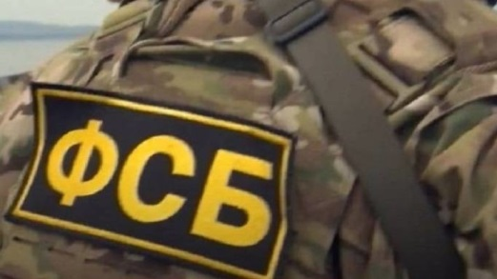

"Желтый" уровень террористической опасности продлили в Белгородской области до 24 июня, сообщил губернатор Белгородской области Вячеслав Гладков. Впервые о введении в Белгородской области высокого уровня террористической опасности было объявлено 11 апреля.

В Белгородской области еще на две недели продлен высокий уровень террористической опасности, сообщил глава региона Вячеслав Гладков в своем Телеграм-канале.

"Подписал сегодня постановление о продлении "желтого" уровня террористической опасности до 24 июня", — говорится в сообщении.

Таким образом, на территории Белгородской области он будет действовать до 24 июня.

Особый режим предусматривает усиленную работу правоохранительных органов, а жителям рекомендуют избегать мест массового скопления, всегда брать с собой удостоверение личности и быть бдительными.

Ранее в Курской области был [продлен](https://smotrim.ru/article/2789722?) высокий уровень террористической опасности до 22 июня.

[**https://smotrim.ru/article/2791009?utm\_source=yxnews&utm\_medium=desktop**](https://smotrim.ru/article/2791009?utm_source=yxnews&utm_medium=desktop)

# Белгородское село обстреляли со стороны Украины

* 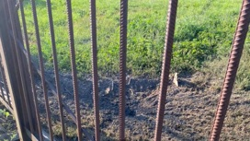
* 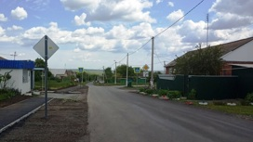

Губернатор Белгородской области Вячеслав Гладков сообщил об артиллерийском обстреле села Хотмыжск, что в 30 километрах от границы с Украиной.

Украинские войска обстреляли село в Борисовском районе Белгородской области. Никто из мирных жителей не пострадал, уточнил губернатор региона Вячеслав Гладков.

Под артиллерийский обстрел утром 9 июня попало село Хотмыжск, расположенное примерно в 30 километрах от границы с Украиной. В результате ракетного удара в трех домах были выбиты стекла, осколками посечены крыши и заборы.

"Сейчас на месте работает оперативная группа, продолжается подомовой обход территории", – сообщил Гладков, подчеркнув, что никто из местных жителей не пострадал.

Восстановительные работы в селе начнутся в пятницу, 10 июня.

<https://smotrim.ru/article/2789821?utm_source=yxnews&utm_medium=desktop>

**topwar.ru**

**Украинскими военными обстреляно село в Белгородской области**

**Сегодня, 10:57**

**25**

В очередной раз украинскими военными обстреляно мирное село в Белгородской области. Сегодня под обстрел попало село Хотмыжск Борисовского района.  
  
Об этом написал глава Белгородской области Вячеслав Гладков в своем Telegram-канале.  
  
Артиллерийский удар по поселку причинил повреждения в трех домовладениях. Были выбиты стекла, осколки боеприпасов повредили крыши и заборы. По счастливой случайности никто из жителей Хотмыжска не был убит или ранен.

*Главное, никто из мирных жителей не пострадал*

- отметил Гладков.  
  
Сразу после обстрела администрация организовала подомовой обход, на месте происшествия работают оперативники. А с завтрашнего дня планируется приступить к восстановлению повреждений, причиненных украинскими военными.

*Постараемся завтра начать восстановительные работы*

- заявил глава региона.  
  
Перед этим в конце мая обстрелу подверглось приграничное село Нехотеевка в Белгородской области, о чем также сообщал губернатор региона. В результате одного мужчину ранило в ногу осколком боеприпаса. Также были повреждены газопровод, линия электропередач и несколько построек.  
  
О начале проведения Вооруженными силами РФ специальной военной операции 24 февраля объявил глава российского государства Владимир Путин. Так Москва отреагировала на просьбу о помощи со стороны глав Донецкой и Луганской Республик.

[**https://topwar.ru/197500-ukrainskimi-voennymi-obstreljano-selo-v-belgorodskoj-oblasti.html?utm\_source=yxnews&utm\_medium=desktop**](https://topwar.ru/197500-ukrainskimi-voennymi-obstreljano-selo-v-belgorodskoj-oblasti.html?utm_source=yxnews&utm_medium=desktop)

**ridus.ru**

# [Украина нанесла удар по поселку Хотмыжск в Белгородской области](https://www.ridus.ru/news/382587)

[](https://www.ridus.ru/users/158542)

* 09 июня 2022, 10:45
* [**Эдуард Футурье**](https://www.ridus.ru/users/158542/articles), журналист «Ридуса», отдел политики

Вооруженные силы Украины (ВСУ).

© flickr.com

Украинские войска нанесли удар по поселку Хотмыжск в Белгородской области. По словам губернатора региона Вячеслава Гладкова, никто из мирных жителей не пострадал.

«В трех домовладениях выбиты окна, посечены крыши и заборы. Сейчас на месте работает оперативная группа, продолжается подомовой обход территории. Постараемся завтра начать восстановительные работы», — написал Гладков в своем Telegram-канале.

Издание Baza [сообщает](https://t.me/bazabazon/11943), что ВСУ атаковали село с помощью квадрокоптеров. С них сбросили две бомбы.

Ранее ВСУ [обстреляли](https://www.ridus.ru/news/382339) поселок Теткино в Курской области.

[**https://www.ridus.ru/news/382587**](https://www.ridus.ru/news/382587)

**russian.rt.com**

# В Белгородской области со стороны Украины обстрелян посёлок Хотмыжск

[Короткая ссылка](https://ru.rt.com/lpmr)

9 июня 2022, 08:13

Со стороны Украины обстрелян посёлок Хотмыжск Грайворонского горокруга в Белгородской области. Как сообщил губернатор Вячеслав Гладков, никто из мирных жителей не пострадал.

* РИА Новости
* © Константин Михальчевский

«В трёх домовладениях выбиты окна, посечены крыши и заборы. Сейчас на месте работает оперативная группа, продолжается подомовой обход территории. Постараемся завтра начать восстановительные работы», — [отметил он](https://t.me/vvgladkov/499).

По информации Министерства обороны, украинские военные [используют гаубицы НАТО при обстреле приграничных районов России](https://russian.rt.com/ussr/news/1012514-mo-ukraina-obstrely) с территории элеватора в Харьковской области.

[**https://russian.rt.com/russia/news/1012995-obstrel-belgorodskaya-oblast?utm\_source=yxnews&utm\_medium=desktop**](https://russian.rt.com/russia/news/1012995-obstrel-belgorodskaya-oblast?utm_source=yxnews&utm_medium=desktop)

**radiosputnik.ria.ru**

**Губернатор Гладков: ВСУ обстреляли поселок Хотмыжск в Белгородской области**

# Губернатор Белгородской области Гладков: ВСУ обстреляли поселок Хотмыжск, пострадавших нет

[© Фото : @vvgladkov/Telegram](https://t.me/vvgladkov)

**Читать в**

**МОСКВА, 9 июня/ Радио Sputnik.**Украинские войска обстреляли поселок Хотмыжск Белгородской области, пострадавших нет, сообщил губернатор региона Вячеслав Гладков.  
  
Глава региона отметил, что есть повреждения домовладений.

"Сегодня со стороны Украины был обстрелян поселок Хотмыжск Грайворонского горокруга. Главное, никто из мирных жителей не пострадал. В трех домовладениях выбиты окна, посечены крыши и заборы", – [**написал**](https://t.me/vvgladkov/500) губернатор в своем Telegram-канале.

Он добавил, что на месте обстрела работает оперативная группа, проводится обход территорий.

**"Постараемся завтра начать восстановительные работы", – заключил Гладков.**

Ранее радио Sputnik [сообщало](https://radiosputnik.ria.ru/20220608/vsu-1794105029.html) об обстреле украинскими войсками города Рубежное.

[**https://radiosputnik.ria.ru/20220609/vsu-1794148406.html?utm\_source=yxnews&utm\_medium=desktop**](https://radiosputnik.ria.ru/20220609/vsu-1794148406.html?utm_source=yxnews&utm_medium=desktop)

**vedomosti.ru**

# Губернатор Белгородской области сообщил об обстреле поселка Хотмыжск

[Ведомости](https://www.vedomosti.ru/authors/vedomosti)

Прочту позже

Поселок Хотмыжск в Белгородской области обстреляли со стороны Украины, мирные жители не пострадали, [сообщил](https://t.me/vvgladkov) губернатор Вячеслав Гладков в Telegram-канале.

«Сегодня со стороны Украины был обстрелян поселок Хотмыжск Грайворонского горокруга. Главное, никто из мирных жителей не пострадал. В трех домовладениях выбиты окна, посечены крыши и заборы. Сейчас на месте работает оперативная группа, продолжается подомовой обход территории. Постараемся завтра начать восстановительные работы», — рассказал Гладков.

25 мая власти Белгородской области продлили «желтый» уровень террористической опасности до 9 июня. Ранее сегодня власти Курской области сообщили, что такой уровень продлили до 22 июня.

27 мая Гладков [сообщил](https://www.vedomosti.ru/society/news/2022/05/27/924048-v-nehoteevke-iz-za-obstrela-postradal-chelovek), что ВСУ обстреляли село Нехотеевка. В результате мужчина получил осколочное ранение голени, также были повреждены 8 строений, газопровод и линия электропередачи.

[**https://www.vedomosti.ru/society/news/2022/06/09/925825-gubernator-belgorodskoi-obstrele-hotmizhsk?utm\_source=yxnews&utm\_medium=desktop**](https://www.vedomosti.ru/society/news/2022/06/09/925825-gubernator-belgorodskoi-obstrele-hotmizhsk?utm_source=yxnews&utm_medium=desktop)

**nakanune.ru**

[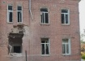](javascript:show_img('/service/photo.php?path=image_big_208503.jpg&title64=z-7x6-Xk8fLi6P8g7uHx8vDl6-AuICgyMDIyKXwg1O7y7jogdC5tZS9ndWJlcm5hdG9yXzQ2IC8g0O7s4O0g0fLg8O7i7uny%27,%27600%27,%27450%27,%27true%27))

### На Белгородчине с территории Украины обстрелян поселок Хотмыжск

В Белгородской области обстрелян с территории Украины приграничный поселок Хотмыжск Грайворонского городского округа. По данным губернатора региона Вячеслава Гладкова, никто из мирных жителей не пострадал.

В трех домовладениях выбиты окна, посечены крыши и заборы. "Сейчас на месте работает оперативная группа, продолжается подомовой обход территории. Постараемся завтра начать восстановительные работы", - сообщил губернатор в своем Telegram-канале.

Кстати, Telegram-канал Гладкова "благодаря" оперативным сообщениям об обстрелах территории на фоне молчания Минобороны РФ по поводу подобных участившихся инцидентов возглавил в минувшем месяце ТОП-30 российских Telegram-каналов по цитируемости, обогнав Володина, Собянина, а также популярные новостые каналы вроде Mash и Baza.

[**https://www.nakanune.ru/news/2022/06/09/22660877/?utm\_source=yxnews&utm\_medium=desktop**](https://www.nakanune.ru/news/2022/06/09/22660877/?utm_source=yxnews&utm_medium=desktop)